Aplikacja do profesjonalnej rejestracji pojazdów – podręcznik użytkownika

Numer wersji: 1.5
Data ostatniej aktualizacji: 2021-07-16
Spis treści
Słownik 6
1. Co warto wiedzieć o Aplikacji do profesjonalnej rejestracji pojazdów 8
1.1. Jak jest rozłożona treść w podręczniku 8
1.2. Jaka jest podstawa prawna aplikacji 9
1.3. Kto może korzystać z aplikacji 10
1.3.1. Aspekt formalno-prawny 10
1.3.2. Aspekt techniczny 10
1.4. Jak zalogować się do aplikacji 10
1.4.1. Wymagania sprzętowe i systemowe 11
1.4.2. Logowanie 12
1.4.3. Wylogowanie 17
1.4.4. Odzyskanie dostępu do karty kryptograficznej 18
1.5. Jakie są elementy charakterystyczne dla Aplikacji do profesjonalnej rejestracji pojazdów 18
1.5.1. Nagłówek 19
1.5.2. Panel informacyjny 20
1.5.3. Część główna 20
1.5.4. Stopka 23
1.5.5. Przyciski 24
1.5.6. Ikonki dodatkowych akcji 26
1.5.7. Poruszanie się za pomocą klawiatury 26
1.5.8. Komunikaty 27
2. Wyświetl listę pojazdów na jazdach testowych 29
3. Wyświetl listę pojazdów zarejestrowanych 30
4. Wyświetl listę pojazdów niezarejestrowanych 32
5. Prerejestracja pojazdu 34
6. Wyświetl szczegóły pojazdu 42
7. Rejestracja profesjonalna pojazdu 50
7.1. Zarejestruj profesjonalnie pojazd 50
7.2. Zarejestruj profesjonalnie pojazd prerejestrowany 58
8. Rozpocznij jazdę testową 66
8.1. Rozpoczęcie jazdy testowej przez zakładkę pojazdy zarejestrowane 66
8.2. Rozpoczęcie jazdy testowej przez wejście w szczegóły pojazdu 71
9. Zakończ jazdę testową 75
9.1. Zakończenie jazdy testowej przez zakładkę pojazdy na jazdach testowych 75
9.2. Zakończenie jazdy testowej przez wejście w szczegóły pojazdu 80
10. Wyświetl historię pojazdu 84
10.1. Korekta czynności 87
10.2. Anulowanie czynności 91
11. Zakończ rejestrację profesjonalną 94
11.1. Zakończenie rejestracji profesjonalnej przez zakładkę pojazdy zarejestrowane 94
11.2. Zakończenie rejestracji profesjonalnej przez wejście w szczegóły pojazdu 98
12. Wyszukanie pojazdu i ponowna rejestracja profesjonalna pojazdu niezarejestrowanego 101
13. Wyświetl listę tablic 107
13.1. Wyświetl szczegóły tablicy 108
13.2. Lista blankietów 110
13.3. Tablica na pojazdach 116
13.4. Historia jazd testowych 119
14. Wyświetl dane decyzji 122
14.1. Decyzja obowiązująca 124
14.2. Decyzja zakończona 125
14.3. Decyzja nadchodząca 128
15. Wyświetl listę powiadomień 131
15.1. Odczytaj powiadomienie 132
15.2. Oznacz powiadomienie jako przeczytane 134
15.3. Pobranie raportu z zakończonej decyzji 136
16. Elementy na które trzeba zwrócić szczególną uwagę w aplikacji 137

Metryka dokumentu
Projekt: | Aplikacja do profesjonalnej rejestracji pojazdów – podręcznik użytkownika
Data utworzenia: | 2021-05-20
Historia zmian
Data | Autor | Wersja | Opis
2021-05-20 | Anna Krysińska | 1.0 | Przygotowanie podręcznika
2021-06-08 | Anna Krysińska | 1.1 | Aktualizacja podręcznika
2021-06-15 | Anna Krysińska | 1.2 | Aktualizacja podręcznika
2021-06-18 | Anna Krysińska | 1.3 | Aktualizacja podręcznika
2021-07-08 | Anna Krysińska | 1.4 | Aktualizacja podręcznika
2021-07-16 | Anna Krysińska | 1.5 | Aktualizacja podręcznika

Słownik
Akcja – czynność, którą możesz wykonać w systemie za pośrednictwem aplikacji.
Atrybut – nazwa rodzaju danych, pod którą kryją się konkretne wartości (np. marka samochodu).
BPDR – skrót od Blankiet Profesjonalnego Dowodu Rejestracyjnego. Dokument, który pozwala na profesjonalną rejestrację pojazdu. Dostępny jest dla podmiotów uprawnionych, które uzyskały decyzję o profesjonalnej rejestracji w Organie Rejestrującym.
CEP – Centralna Ewidencja Pojazdów. Rejestr systemu CEPiK 2.0, który obejmuje dane o pojazdach.
CEPiK – Centralna Ewidencja Pojazdów i Kierowców.
Certyfikat – plik elektroniczny, który potwierdza uprawnienia i tożsamość osoby zalogowanej w systemie.
Czytnik kart kryptograficznych – urządzenie elektroniczne, które po podłączeniu do komputera odczytuje certyfikat z karty kryptograficznej i przekazuje go do systemu.
Decyzja o profesjonalnej rejestracji – decyzja wydawana przez Organ Rejestrujący i nadająca wnioskodawcy status podmiotu uprawnionego do profesjonalnej rejestracji.
Formularz – grupa pól logicznie ze sobą powiązanych.
Ikonka – znak graficzny. Symbolizuje funkcjonalność w systemie.
Interaktywne pole – miejsce w formularzu, w którym można wpisać dane.
Karta kryptograficzna – urządzenie elektroniczne, które zawiera certyfikat.
Kod PUK (PIN Administratora) – kod do odblokowania dostępu do karty kryptograficznej (zwykle przynajmniej 8-znakowy).
Krok – pojedynczy etap akcji.
Link – odnośnik do dodatkowej funkcjonalności, dodatkowych pól itp.
Lista – zbiór wartości dostępnych dla danego pola.
Logowanie – proces uwierzytelniania i autoryzacji użytkownika.
Numer PIN – numer, który zabezpiecza dostęp do danych z karty kryptograficznej.
PDR – Profesjonalny Dowód Rejestracyjny. Dokument, który potwierdza zarejestrowanie pojazdu w ramach profesjonalnej rejestracji i uprawnia pojazd do wykonywania jazd testowych.
Profesjonalna rejestracja – forma czasowej rejestracji pojazdów. Dostępna jest dla podmiotów, które uzyskały pozytywną decyzję o profesjonalnej rejestracji w Organie Rejestrującym.
Sekcja – grupa logicznie powiązanych ze sobą pól lub danych, która jest wydzieloną częścią formularza.
Walidacja – sprawdzanie poprawności wprowadzanych danych, ich zgodności z formatem.
Wartości w polu – dane, które wpisujesz w pole lub które już się w nim znajdują.
Zakładka – grupa logicznie powiązanych ze sobą sekcji. Jest jednym z kilku równorzędnych formularzy na stronie.

Co warto wiedzieć o Aplikacji do profesjonalnej rejestracji pojazdów
Aplikacja umożliwia prowadzenie wykazu pojazdów używanych w ruchu drogowym w ramach profesjonalnej rejestracji podmiotom zobowiązanym.

Jak jest rozłożona treść w podręczniku
Rozdział 1. Opisuje ogólny wygląd i działanie Aplikacji do profesjonalnej rejestracji pojazdów. Dowiesz się z niego:
- jaka jest podstawa prawna pracy w tej aplikacji,
- kto z tej aplikacji może korzystać,
- jak się do niej zalogować i z niej wylogować,
- co oznaczają poszczególne ikonki.
Zapoznaj się z tym rozdziałem. Będzie Ci łatwiej zrozumieć, jak działa aplikacja i jak się w niej poruszać.
Rozdział 2. Opisuje proces wyświetlenia listy pojazdów na jazdach testowych.
Rozdział 3. Opisuje proces wyświetlenia listy pojazdów zarejestrowanych.
Rozdział 4. Opisuje proces wyświetlenia listy pojazdów niezarejestrowanych.
Rozdział 5. Opisuje proces prerejestracji pojazdu.
Rozdział 6. Opisuje proces wyświetlenia szczegółów pojazdu.
Rozdział 7. Opisuje proces rejestracji profesjonalnej pojazdu.
Rozdział 8. Opisuje proces rozpoczęcia jazdy testowej.
Rozdział 9. Opisuje proces zakończenia jazdy testowej.
Rozdział 10. Opisuje proces wyświetlenia historii pojazdu, korekty i anulowania czynności.
Rozdział 11. Opisuje proces zakończenia rejestracji profesjonalnej.
Rozdział 12. Opisuje proces wyszukania pojazdu i ponownej rejestracji profesjonalnej pojazdu.
Rozdział 13. Opisuje proces wyświetlenia listy i szczegółów tablicy m.in. listę blankietów, tablice na pojazdach, historię jazd testowych.
Rozdział 14. Opisuje proces wyświetlenia danych decyzji m.in. obowiązującej, zakończonej, nadchodzącej.
Rozdział 15. Opisuje proces wyświetlenia listy powiadomień, odczytania powiadomienia, oznaczenia powiadomienia jako przeczytane, pobrania raportu z zakończonej decyzji.
Rozdział 16. Opisuje elementy na które trzeba zwrócić szczególną uwagę w aplikacji.
Na samym początku tego podręcznika dostępny jest Słownik. Znajdziesz w nim definicje terminów, które pojawią się w treści podręcznika.

Jaka jest podstawa prawna aplikacji
Aplikacja do profesjonalnej rejestracji pojazdów, została utworzona na podstawie przepisów rozdziału 2d ustawy z dnia 20 czerwca 1997r. Prawo o Ruchu drogowym (tj. Dz. U. z 2021 r. poz. 450 z późn. zm.).
Zgodnie z art. 80x ustawy, podmiot uprawniony zobowiązany jest do prowadzenia wykazu pojazdów używanych w ruchu drogowym w ramach decyzji o profesjonalnej rejestracji w systemie teleinformatycznym obsługującym centralną ewidencję pojazdów.
Art. 80x. ustawy Prawo o ruchu drogowym
1. Podmiot uprawniony, który uzyskał decyzję o profesjonalnej rejestracji pojazdów, jest obowiązany prowadzić wykaz pojazdów używanych przez siebie w ruchu drogowym z wykorzystaniem profesjonalnego dowodu rejestracyjnego i zalegalizowanych profesjonalnych tablic (tablicy) rejestracyjnych w systemie teleinformatycznym obsługującym centralną ewidencję pojazdów.
2. Podmiot uprawniony zamieszcza w wykazie pojazdów, o którym mowa w ust. 1, dane, o których mowa w art. 80b ust. 1 pkt 8b, wypełniając blankiet profesjonalnego dowodu rejestracyjnego, przed zawarciem przez ten podmiot umowy ubezpieczenia odpowiedzialności cywilnej posiadaczy pojazdów mechanicznych, o którym mowa w art. 4 pkt 1 ustawy z dnia 22 maja 2003 r. o ubezpieczeniach obowiązkowych, Ubezpieczeniowym Funduszu Gwarancyjnym i Polskim Biurze Ubezpieczycieli Komunikacyjnych.
3. Podmiot uprawniony może zamieścić w wykazie pojazdów, o którym mowa w ust. 1, dane, o których mowa w art. 80b ust. 1 pkt 8b lit. a, przed wypełnieniem przez ten podmiot blankietu profesjonalnego dowodu rejestracyjnego.
Zakres danych gromadzonych o profesjonalnej rejestracji w centralnej ewidencji pojazdów określa Art. 80b ust. 1 pkt 8a i 8b, 9a oraz 15a ustawy Prawo o ruchu drogowym.
Zakres danych, które podmiot zobowiązany do prowadzenia wykazu przekazuje do centralnej ewidencji pojazdów określa art. 80ba ust. 1 pkt 2a a precyzuje rozporządzenie Ministra Cyfryzacji w sprawie katalogu danych gromadzonych w centralnej ewidencji pojazdów.
Są to dane zamieszczone w wykazie pojazdów używanych w ruchu drogowym prowadzonym przez podmiot uprawniony, o którym mowa w art. 80s ust. 2:
a) o pojazdach używanych przez podmiot uprawniony w ruchu drogowym z wykorzystaniem profesjonalnych dowodów rejestracyjnych,
b) o profesjonalnych dowodach rejestracyjnych.
Podmiotem uprawnionym do uzyskania decyzji o profesjonalnej rejestracji a jednocześnie zobowiązanym do prowadzenia wykazu jest:
1) przedsiębiorca posiadający na terytorium Rzeczypospolitej Polskiej siedzibę, a w przypadku przedsiębiorcy posiadającego siedzibę za granicą – oddział, zajmujący się produkcją, dystrybucją (sprzedażą prowadzoną w ramach handlu) lub badaniem pojazdów niezarejestrowanych wcześniej na terytorium Rzeczypospolitej Polskiej lub za granicą,
2) jednostka uprawniona lub jednostka badawcza producenta pojazdu, przedmiotu wyposażenia lub części przeprowadzająca badania pojazdu, przedmiotu wyposażenia lub części.

Kto może korzystać z aplikacji

Aspekt formalno-prawny
Z aplikacji mogą korzystać podmioty, które są uprawnione do użytkowania pojazdów w ramach profesjonalnej rejestracji i posiadają ważną decyzję o profesjonalnej rejestracji pojazdów i użytkują w ruchu drogowym pojazdy z użyciem profesjonalnych tablic rejestracyjnych oraz profesjonalnych dowodów rejestracyjnych.
Wyróżniamy trzy typy podmiotu, przy czym dany podmiot może należeć jednocześnie do wielu typów:
- Przedsiębiorca zajmujący się produkcją pojazdów lub ich komponentów.
- Przedsiębiorca zajmujący się dystrybucją (sprzedażą prowadzoną w ramach handlu).
- Jednostka badawcza przeprowadzająca badania pojazdu, przedmiotu wyposażenia lub części pojazdu.

Aspekt techniczny
Aby skorzystać z aplikacji konieczne jest uzyskanie certyfikatu dostępowego o czym mowa w pkt 1.4.

Jak zalogować się do aplikacji
Aplikacja jest dostępna w przeglądarce internetowej. Pracuje w systemie online. To oznacza, że wszystkie akcje jakie w niej wykonasz są od razu zapisane w systemie.
Dostęp do Aplikacji do profesjonalnej rejestracji pojazdów jest ograniczony w związku z wymaganiami bezpieczeństwa i zgodny z polityką certyfikacji Kancelarii Premiera Rady Ministrów (KPRM).
Połączyć się z aplikacją możesz poprzez tunel VPN – musisz mieć 2 certyfikaty:
- certyfikat VPN, który otwiera wejście do całego SI CEPiK 2.0,
- certyfikat SSL, który określa uprawnienia zalogowanego użytkownika w zakresie pracy w SI CEPiK 2.0.
Instrukcja dotycząca sposobu uzyskania poszczególnych certyfikatów będzie przekazana łącznie z materiałami szkoleniowymi. Jest też dostępna pod linkiem www.cepik.gov.pl/si-cepik-2.0 w sekcji „Dokumenty do pobrania”.
Sposób uzyskania poszczególnych certyfikatów znajdziesz również pod linkiem www.cepik.gov.pl/si-cepik-2.0 w sekcji „Certyfikaty do CEPiK2.0 – informacje ogólne”.
Pamiętaj! Certyfikat jest ważny przez 2 lata. Po upływie terminu ważności certyfikatu nie będzie mógł pracować w aplikacji i dopełnić obowiązku prowadzenia wykazu. Aby zapewnić ciągłość pracy w aplikacji musisz złożyć wniosek o recertyfikację na 2 miesiące przed upływem ważności dotychczasowego certyfikatu.

Wymagania sprzętowe i systemowe
Aby mieć dostęp do Aplikacji do profesjonalnej rejestracji pojazdów, musisz mieć:
- stację roboczą z dostępem do Internetu
- stację roboczą z zaktualizowanym czasem
- zainstalowaną przeglądarkę stron internetowych jedną spośród wymienionych poniżej
- oprogramowanie VPN (Cisco VPN Client oraz Cisco AnyConnect lub kompatybilne z wymienionym)
- czytnik kart kryptograficznych, który współpracuje z systemem operacyjnym
- kartę kryptograficzną z certyfikatem, który pozwala na dostęp do aplikacji – aplikacja odczytuje uprawnienia z karty na podstawie certyfikatu (np. Enigma Encard, Gemalto, CryptoTech, Certum)
- odpowiednie wpisy do pliku hosts. Aby to zrobić musisz:
- na swoim komputerze należy otworzyć C:\Windows\System32\drivers\etc\hosts
- w otwartym pliku należy dopisać xxx.xx.xxx.x pod-prof.cepik
- adres ip z punktu 2 należy pozyskać kontaktując się z cepik@mc.gov.pl
- Adres, który należy wpisać w przeglądarkę: pod-prof.cepik.
Aplikacja będzie dostępna na przeglądarkach:
- Google Chrome (musisz mieć najnowszą wersję przeglądarki),
- Mozilla FireFox (musisz mieć najnowszą wersję przeglądarki),
- Microsoft Edge (musisz mieć zainstalowaną aktualną, ewentualnie poprzednią wersję przeglądarki),
- Apple Safari (musisz mieć zainstalowaną aktualną, ewentualnie poprzednią wersję przeglądarki).
Pamiętaj! Tylko najnowsza wersja przeglądarki gwarantuje prawidłowe działanie aplikacji.

Logowanie
Aby zalogować się do Aplikacji do profesjonalnej rejestracji pojazdów, musisz wykonać 6 kroków:

Krok pierwszy. Podłącz czytnik kart do komputera, który ma dostęp do Aplikacji do profesjonalnej rejestracji pojazdów.
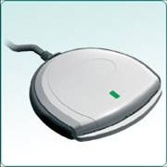
Niektóre komputery mają czytnik wbudowany na stałe. W takiej sytuacji nie musisz podłączać żadnego dodatkowego urządzenia.
Krok drugi. Umieść w czytniku kartę kryptograficzną z certyfikatem. Karta musi zawierać certyfikat, o którym mowa w rozdziale 1.4.
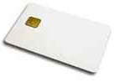
Krok trzeci. Kliknij kursorem myszy w ikonę przeglądarki internetowej np. Mozilla Firefox i uruchom przeglądarkę internetową.
Krok czwarty. Wpisz adres: https://pod-prof.cepik
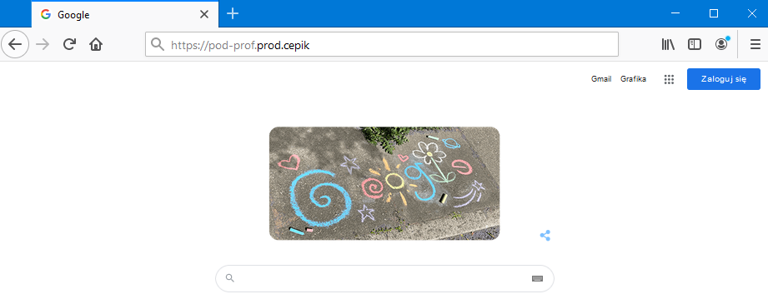
MIEJSCE NA WPISANIE ADRESU APLIKACJI
Krok piąty. Po wpisaniu adresu zobaczysz okno do wpisania numeru PIN. Wpisz numer PIN, który powinien być dostarczony razem z certyfikatem. Aby potwierdzić, kliknij kursorem myszy przycisk „OK”.
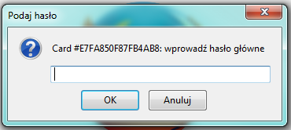
ZATWIERDZENIE NUMERU PIN
PIN
POLE DO WPISANIA NUMERU PIN

Pamiętaj! Jeżeli 3 razy wpiszesz nieprawidłowy numer PIN, Twoja karta zostanie zablokowana.
Informacje na temat odzyskania dostępu do karty kryptograficznej znajdziesz w rozdziale 1.4.4.
Krok szósty. Po zatwierdzeniu numeru PIN zobaczysz okno z certyfikatem, który jest dostępny na karcie. Aby go potwierdzić, kliknij kursorem myszy przycisk „OK”.
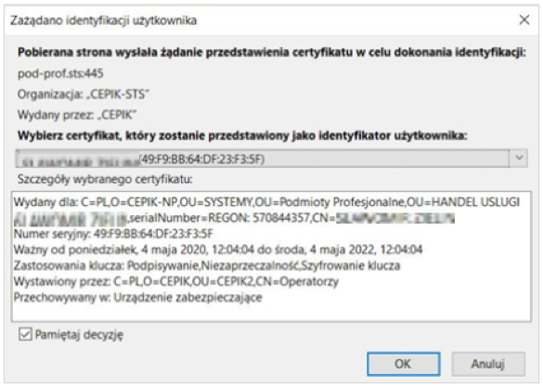
CERTYFIKAT DOSTĘPNY NA KARCIE

ZATWIERDZENIE CERTYFIKATU
W przypadku użycia przeglądarki Mozilla Firefox zaczytany zostanie certyfikat do właściwej karty. Nie musisz wybierać certyfikatu z listy certyfikatów.
Jeżeli proces logowania przebiegł pomyślnie, wyświetla się strona główna Aplikacji do profesjonalnej rejestracji pojazdów.
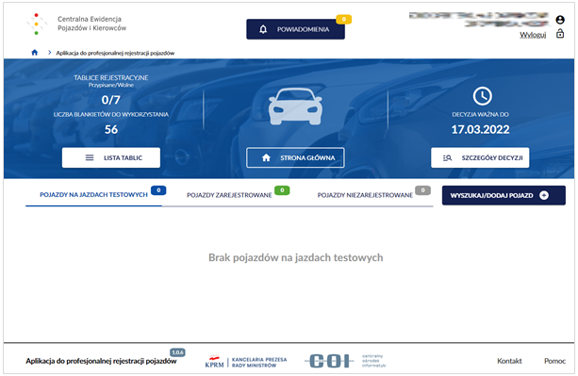

Przykład logowania w przeglądarce Google Chrome
Aplikacja do profesjonalnej rejestracji pojazdów działa we wszystkich dostępnych przeglądarkach internetowych. W rozdziale 1.4.2. omówiliśmy proces logowania się w przeglądarce internetowej Mozilla Firefox. W tym rozdziale dodatkowo omówimy proces logowania się w przeglądarce: Google Chrome.
Każdy proces logowania składa się zawsze z 6 kroków. Różnice występują w kolejności kroków 5 i 6.
Logowanie w przeglądarce Mozilla Firefox :

Logowanie w przeglądarce Google Chrome :

Gdy włożysz kartę i wpiszesz adres strony, w przeglądarce Google Chrome pojawi się okno z wszystkimi certyfikatami, które przechowuje przeglądarka. Wybierz właściwy certyfikat.
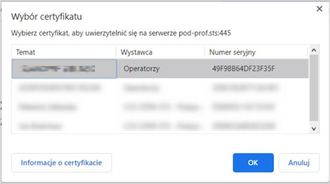
WYBÓR CERTYFIKATU
INFORMACJE O CERTYFIKACIE

Jeżeli chcesz obejrzeć szczegóły certyfikatu, kliknij kursorem myszy przycisk „Informacje o certyfikacie”, a następnie wybierz zakładkę „Szczegóły” i kliknij w pole „Podmiot”.
ZAKŁADKA SZCZEGÓŁY

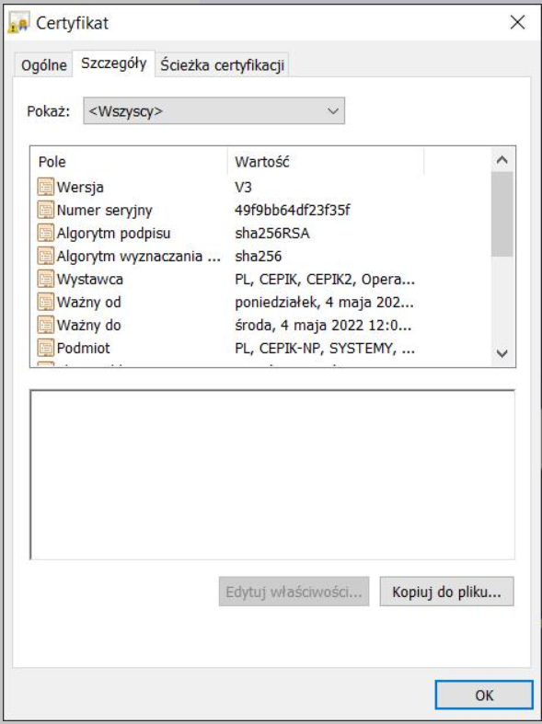
POLE PODMIOT

Po wybraniu certyfikatu wyświetla się okno do wpisania numeru PIN.
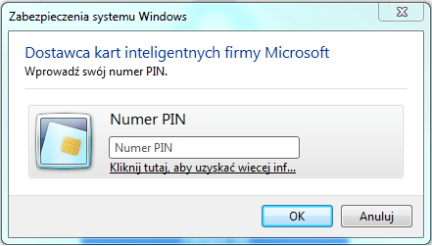
POLE DO WPISANIA NUMERU PIN

Po wpisaniu i zatwierdzeniu numeru PIN wyświetla się strona główna Aplikacji do profesjonalnej rejestracji pojazdów.

Wylogowanie
Aby wylogować się z aplikacji, kliknij kursorem myszy w przycisk „Wyloguj”.
WYLOGOWANIE Z APLIKACJI
Wyświetli się pop-up z dwoma poleceniami:
- Zamknij przeglądarkę
- Wyjmij kartę z czytnika
Pamiętaj! Bez tych czynności nie masz gwarancji, że faktycznie system został zamknięty i nie jest dostępny dla osób postronnych.
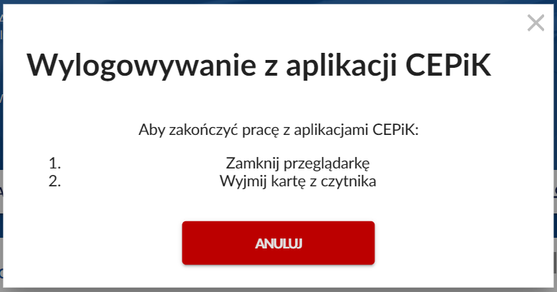

Odzyskanie dostępu do karty kryptograficznej
Jeżeli przy logowaniu do aplikacji trzy razy z rzędu wpiszesz nieprawidłowy numer PIN, Twoja karta zostanie automatycznie zablokowana.
Aby móc z niej ponownie korzystać, potrzebujesz kod PUK (PIN administratora). Sprawdź, czy producent karty dostarczył go wraz z numerem PIN. Jeżeli nie, skontaktuj się z producentem karty.
Jeżeli nie możesz samodzielnie wprowadzić kodu PUK, skontaktuj się z pomocą techniczną Help Desk za pośrednictwem dedykowanego portalu zgłoszeniowego:
- telefonicznie pod nr: (42) 253-54-99
- wysyłając zgłoszenie na portal zgłoszeniowy (Atmosferę): https://pomoc.coi.gov.pl
Pamiętaj! Aby wysłać zgłoszenie na Atmosferę, musisz mieć zarejestrowane tam konto. Prośbę o założenie konta wraz z wypełnionym wnioskiem proszę wysłać na adres e-mail: cepik@mc.gov.pl. Wzór wniosku zostanie przesłany wraz z materiałami szkoleniowymi.

Jakie są elementy charakterystyczne dla Aplikacji do profesjonalnej rejestracji pojazdów
Każda strona aplikacji podzielona jest na cztery części:
- nagłówek,
- panel informacyjny,
- część główną,
- stopkę.
Pamiętaj! Wygląd stron zmienia się stosownie do wykonywanej akcji.
Zawsze jest dostępny nagłówek z przyciskiem do wylogowania się z aplikacji oraz stopka.
STOPKA
CZĘŚĆ GŁÓWNA
PANEL INFORMACYJNY
NAGŁÓWEK

Nagłówek
Nagłówek jest stałym elementem aplikacji. Zawiera następujące elementy:
- logo Centralnej Ewidencji Pojazdów i Kierowców – po kliknięciu kursorem myszy w logo, wyświetla się strona główna aplikacji,
- przycisk „Powiadomienia” – po kliknięciu kursorem myszy w przycisk, wyświetla się szczegółowa lista powiadomień,
- dane użytkownika zalogowanego do aplikacji – zaciągnięte z certyfikatu użytkownika,
- przycisk „Wyloguj”,
- nazwa aplikacji – po kliknięciu kursorem myszy w nazwę, wyświetla się strona główna aplikacji. Dodatkowo w tym miejscu wyświetla się również informacja gdzie obecnie znajdujesz się w aplikacji.
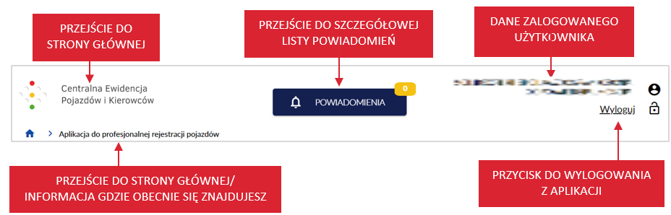

Panel informacyjny
Panel informacyjny jest elementem zmiennym w aplikacji. Na panelu dostępne są np.:
- Informacje dotyczące:
- daty ważności decyzji,
- liczby przypisanych/ wolnych tablic rejestracyjnych,
- liczby blankietów do wykorzystania,
- liczby wydanych blankietów,
- liczby pozostałych blankietów,
- akcji jaką chcesz wykonać.
- Przyciski:
- „Strona główna”,
- „Szczegóły decyzji”,
- „Lista tablic”.
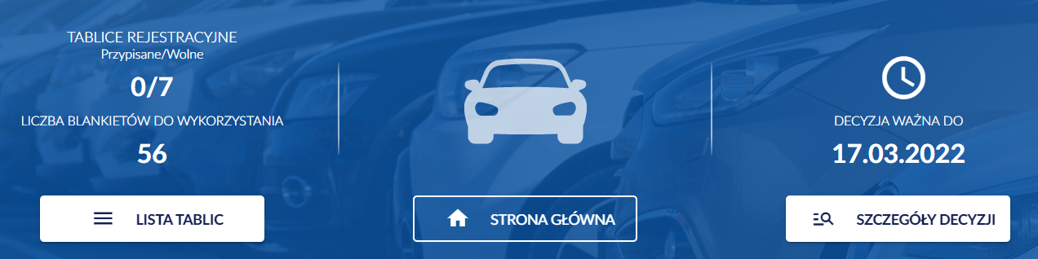
PRZYKŁADOWY PANEL INFORMACYJNY
PRZYKŁADOWY PANEL INFORMACYJNY

Część główna
Część główna jest również elementem zmiennym w aplikacji. Zawartość części głównej zależy od akcji, którą chcesz wykonać np.:
- wyświetlić listę pojazdów na jazdach testowych,
- wyświetlić listę pojazdów zarejestrowanych,
- wyświetlić listę pojazdów niezarejestrowanych,
- prerejestrować pojazd,
- wyświetlić szczegóły pojazdu,
- zarejestrować profesjonalnie pojazd,
- rozpocząć jazdę testową,
- zakończyć jazdę testową,
- wyświetlić historię pojazdu,
- skorygować czynność,
- anulować czynność,
- zakończyć rejestrację profesjonalną,
- wyszukać pojazd i ponownie zarejestrować profesjonalnie pojazd niezarejestrowany,
- wyświetlić listę tablic,
- wyświetlić szczegóły tablicy,
- wyświetlić listę blankietów,
- wyświetlić tablice na pojazdach,
- wyświetlić historię jazd testowych,
- wyświetlić dane decyzji,
- wyświetlić listę powiadomień,
- odczytać powiadomienie,
- oznaczyć powiadomienie jako przeczytane,
- pobrać raport z zakończonej decyzji.
Na części głównej, dostępne mogą być również:
- Pokaż na stronie – opcja umożliwia wybór liczby wyświetlanych rekordów na liście. Dopuszczalna wartość 25, 50, 100.
- Informacja o liczbie dostępnych i wyświetlanych rekordów.
- Strzałki – przechodzenie pomiędzy stronami za pomocą strzałek.
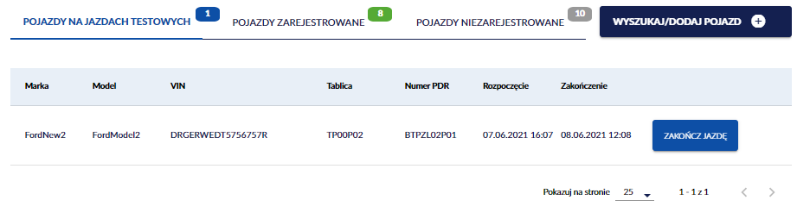
INFORMACJA O LICZBIE DOSTĘPNYCH I WYŚWIETLANYCH REKORDÓW
PRZYKŁADOWA CZĘŚĆ GŁÓWNA
STRZAŁKI
WYBÓR LICZBY WYŚWIETLANYCH REKORDÓW NA LIŚCIE
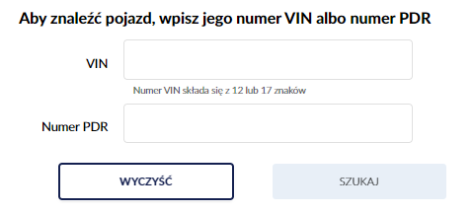
PRZYKŁADOWA CZĘŚĆ GŁÓWNA
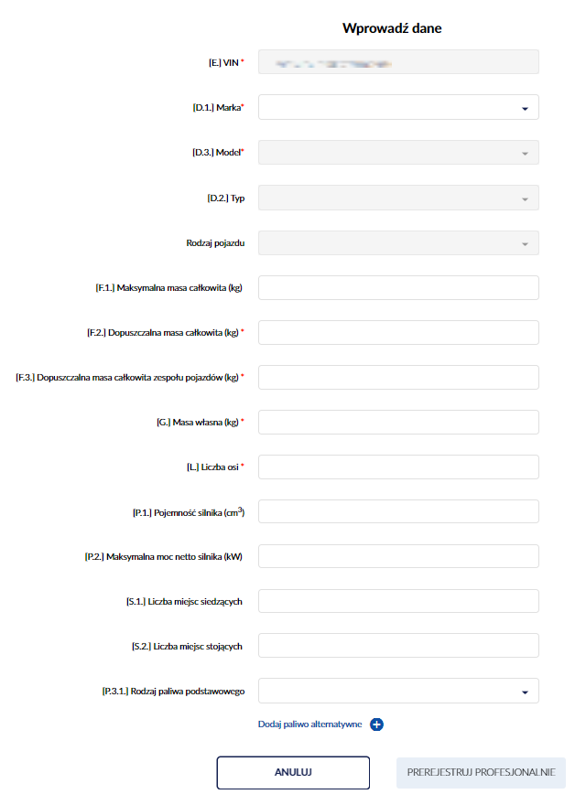
PRZYKŁADOWA CZĘŚĆ GŁÓWNA

Stopka
Stopka jest stałym elementem aplikacji – na każdej stronie wygląda tak samo.
Zawiera następujące elementy:
- nazwę aplikacji wraz z numerem wersji aplikacji,
- logo Kancelarii Prezesa Rady Ministrów (KPRM),
- logo Centralnego Ośrodka Informatyki (COI),
- link „Kontakt” – po kliknięciu kursorem myszy w link, przejdziesz na stronę internetową gov.pl, dane kontaktowe: https://www.gov.pl/web/cyfryzacja/dane-kontaktowe.
Na stronie dostępne są dane kontaktowe m.in.:
- e-mail: kontakt@kprm.gov.pl,
- numer telefonu Centralna Ewidencja Pojazdów i Kierowców (CEPiK): tel.: +48422535454; tel.: +48422535499
- link „Pomoc” – po kliknięciu kursorem myszy w link, przejdziesz na stronę Atmosfery: https://pomoc.coi.gov.pl. Jest to dedykowane narzędzie do zgłaszania problemów do którego wymagane jest posiadanie konta. Prośbę o założenie konta wraz z wypełnionym wnioskiem proszę wysłać na adres e-mail: cepik@mc.gov.pl. Wzór wniosku zostanie przesłany wraz z materiałami szkoleniowymi.
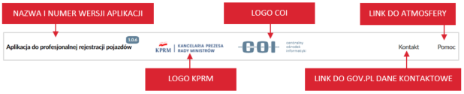

Przyciski
W aplikacji znajdziesz kilka rodzajów przycisków. Część z nich pojawia się często, niektóre są charakterystyczne dla konkretnej akcji. W tym rozdziale zostaną omówione tylko rodzaje przycisków. Każdy z osobna będzie opisany przy okazji realizacji konkretnej akcji.

Przyciski niebieskie
Przyciski niebieskie, są to przyciski akcji, które pozwalają kontynuować akcję lub ją zapisać.
Przykładowe przyciski:
Osobną kategorię stanowi przycisk 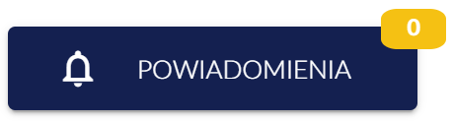 Jest on dostępny w nagłówku przez cały czas pracy w aplikacji.

Przyciski białe
Przyciski białe, są to przyciski akcji, które pozwalają wrócić na poprzednią stronę albo wycofać się z akcji.
Przykładowe przyciski:
Osobną kategorię stanowią przyciski
To przyciski akcji, dostępne są na panelu informacyjnym.

Linki
Są to przyciski służące do rozwinięcia treści. Kliknięcie w link powoduje pojawienie się ekranu z kompletem danych.

Aktywność przycisków
Nie zawsze przycisk jest od razu aktywny. Czasem uaktywnia się dopiero wtedy, gdy zostanie wypełnione jakieś pole/ pola. Gdy „najedziesz” na niego kursorem myszy, przycisk będzie nieaktywny. Gdy go klikniesz, nie spowodujesz żadnej akcji.
PRZYCISK NIEAKTYWNY
PRZYCISK AKTYWNY
Dodatkowo na panelu informacyjnym, występują przyciski, które uaktywniają się w zależności od tego, czy obecnie znajdujesz się na danej stronie, czy nie.
PRZYCISK NIEAKTYWNY
PRZYCISK AKTYWNY

Ikonki dodatkowych akcji
Na stronach aplikacji możesz widzieć ikonki:
– ikonkę kalendarza,
– ikonkę wyboru danych ze słownika np. markę pojazdu,
– ikonkę dodania pola np. dodanie paliwa alternatywnego,
– ikonkę kosza np. usunięcie dodanego paliwa alternatywnego,
– ikonkę wyboru wartości z pola np. pojemności silnika, liczby miejsc siedzących,
– ikonkę ilości pojazdów na jazdach testowych,
– ikonkę ilości pojazdów zarejestrowanych,
– ikonkę ilości pojazdów niezarejestrowanych,
– ikonkę ilości powiadomień,
– ikonkę zatrzymania fizycznego PDR.
Są to symbole funkcji, które ułatwiają pracę w aplikacji.

Poruszanie się za pomocą klawiatury
Po Aplikacji do profesjonalnej rejestracji pojazdów możesz poruszać się za pomocą klawiatury. Najwygodniej jest wykorzystać tą możliwość przy wypełnianiu formularzy wyszukiwania.
Za każdym razem, gdy klikniesz klawisz „Tab”, przejdziesz do kolejnego pola. W ten sposób możesz przejść aż do przycisków na dole formularza.
Aby zatwierdzić dokonane zmiany, wciśnij klawisz „Enter”.
W słowniku pomiędzy wartościami możesz poruszać się za pomocą strzałek (tylko góra-dół).
Po wybraniu wartości kliknięcie w „Enter” powoduje, że wartość zostaje zapisana w polu.
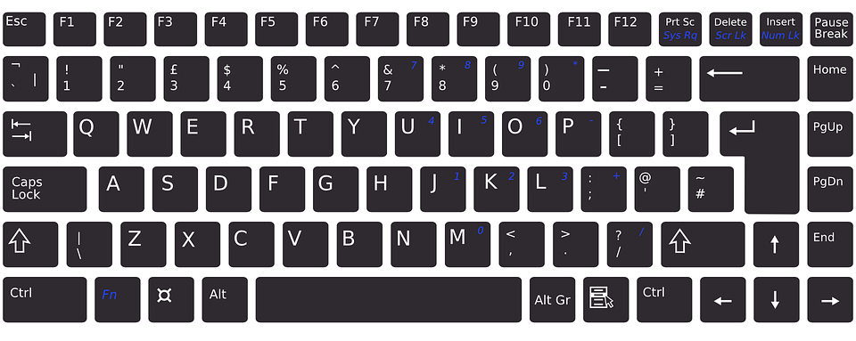
PORUSZANIE SIĘ PO SŁOWNIKU

ENTER
PORUSZANIE SIĘ POMIĘDZY POLAMI TAB

Komunikaty
Aplikacja do profesjonalnej rejestracji pojazdów komunikuje się z użytkownikiem za pomocą trzech rodzajów komunikatów:
- komunikatu błędu – czerwony,
- komunikat informacyjny – pomarańczowy,
- komunikatu sukcesu – zielony.

Komunikat błędu
Komunikat błędu jest koloru czerwonego. Pojawia się w sytuacji, gdy brakuje wymaganej informacji lub gdy podane dane są błędne. Zawiera informacje o błędzie, który wystąpił.
Rodzaje komunikatów błędu:
- pasek który wyświetla się w prawym dolnym rogu aplikacji,
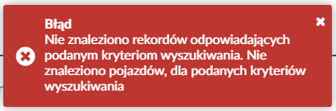
- podświetlenie na czerwono pola w którym brak danych albo są one błędne.
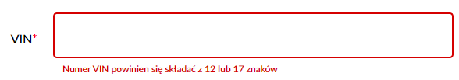

Komunikat informacyjny
Komunikat informacyjny jest koloru pomarańczowego. Nie blokuje przejścia do kolejnego etapu działania. Komunikat ten pojawia się w prawym dolnym rogu aplikacji. Ma charakter informacyjny i nie wymaga określonego działania.
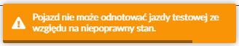

Komunikat sukcesu
Komunikat sukcesu jest koloru zielonego. Wyświetla się w prawym dolnym rogu aplikacji w postaci paska z informacją, że akcja zakończyła się sukcesem.

Wyświetl listę pojazdów na jazdach testowych
Lista pojazdów, które odbywają aktualnie jazdę testową, dostępna jest w zakładce Pojazdy na jazdach testowych, która wyświetla się jako strona główna Aplikacji do profesjonalnej rejestracji pojazdów.
Lista zawiera informacje:
- Link „Marka” – po kliknięciu kursorem myszy, wyświetlają się szczegóły i historia wybranego pojazdu,
- Link „Model” – po kliknięciu kursorem myszy, wyświetlają się szczegóły i historia wybranego pojazdu,
- Link „VIN” – po kliknięciu kursorem myszy, wyświetlają się szczegóły i historia wybranego pojazdu,
- Link „Tablica” – po kliknięciu kursorem myszy, wyświetlają się szczegóły wybranej tablicy, lista blankietów, tablica na pojazdach, historia jazd testowych,
- Numer PDR,
- Rozpoczęcie – wyświetla się data i godzina rozpoczęcia jazdy testowej,
- Zakończenie – wyświetla się planowana data i godzina zakończenia jazdy testowej,
- Przycisk „Zakończ jazdę” – po kliknięciu kursorem myszy, możesz odnotować zakończenie jazdy testowej (proces szczegółowo opisany w rozdziale 9).
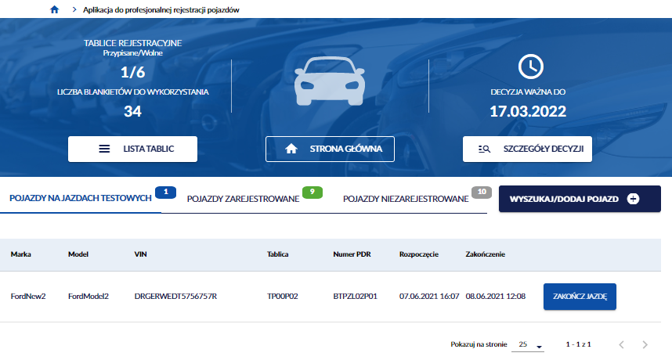
LISTA POJAZDÓW NA JAZDACH TESTOWYCH
ZAKOŃCZENIE JAZDY TESTOWEJ
PRZEJŚCIE DO SZCZEGÓŁÓW WYBRANEJ TABLICY
PRZEJŚCIE DO SZCZEGÓŁÓW WYBRANEGO POJAZDU
ZAKŁADKA POJAZDY NA JAZDACH TESTOWYCH

Wyświetl listę pojazdów zarejestrowanych
Aby wyświetlić listę pojazdów zarejestrowanych, na stronie głównej Aplikacji do profesjonalnej rejestracji pojazdów, kliknij kursorem myszy w zakładkę Pojazdy zarejestrowane.
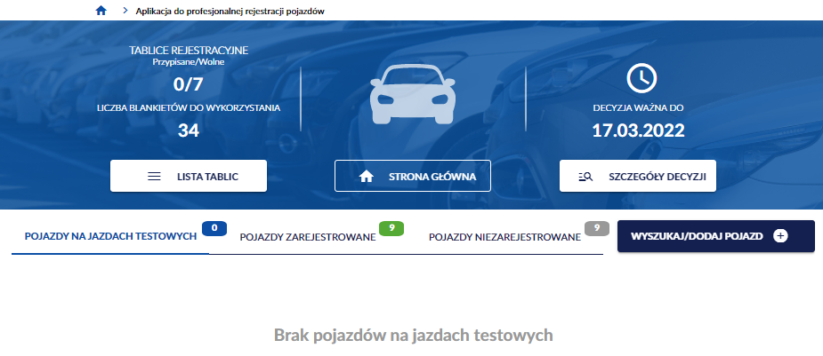
ZAKŁADKA POJAZDY ZAREJESTROWANE
Wyświetla się strona z listą pojazdów zarejestrowanych profesjonalnie, tzn. takich którym przypisano profesjonalny dowód rejestracyjny i dowód ten jest ważny.
Lista zawiera informacje:
- Link „Marka” – po kliknięciu kursorem myszy, wyświetlają się szczegóły i historia wybranego pojazdu,
- Link „Model” – po kliknięciu kursorem myszy, wyświetlają się szczegóły i historia wybranego pojazdu,
- Link „VIN” – po kliknięciu kursorem myszy, wyświetlają się szczegóły i historia wybranego pojazdu,
- Link „Tablica” – po kliknięciu kursorem myszy, wyświetlają się szczegóły wybranej tablicy, lista blankietów, tablica na pojazdach, historia jazd testowych,
- Seria i nr PDR,
- Data ważności PDR,
- Przycisk „Rozpocznij jazdę” – po kliknięciu kursorem myszy, możesz odnotować rozpoczęcie jazdy testowej (proces szczegółowo opisany w rozdziale 8).
- Przycisk „Zakończ jazdę” – po kliknięciu kursorem myszy, możesz odnotować zakończenie jazdy testowej (proces szczegółowo opisany w rozdziale 9).
- Przycisk „Zakończ rejestrację” – po kliknięciu kursorem myszy, możesz zakończyć rejestrację profesjonalną (proces szczegółowo opisany w rozdziale 11).
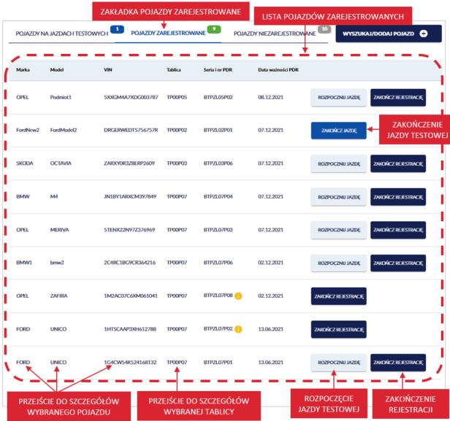

Wyświetl listę pojazdów niezarejestrowanych
Aby wyświetlić listę pojazdów niezarejestrowanych, na stronie głównej Aplikacji do profesjonalnej rejestracji pojazdów, kliknij kursorem myszy w zakładkę Pojazdy niezarejestrowane.
ZAKŁADKA POJAZDY NIEZAREJESTROWANE
Wyświetla się strona z listą pojazdów niezarejestrowanych czyli takich, które:
- zostały prerejestrowane (ale nie przypisano im jeszcze blankietu profesjonalnego dowodu rejestracyjnego) i oczekują na profesjonalną rejestrację
- były zarejestrowane ale minął termin ważności profesjonalnego dowodu rejestracyjnego albo zakończono rejestrację profesjonalną przed terminem (np. sprzedano pojazd).
Lista zawiera informacje:
- Link „Marka” – po kliknięciu kursorem myszy, wyświetlają się szczegóły i historia wybranego pojazdu,
- Link „Model” – po kliknięciu kursorem myszy, wyświetlają się szczegóły i historia wybranego pojazdu,
- Link „VIN” – po kliknięciu kursorem myszy, wyświetlają się szczegóły i historia wybranego pojazdu,
- Data ostatniej pre/rejestracji,
- Przycisk „Zarejestruj profesjonalnie” – po kliknięciu kursorem myszy, możesz zarejestrować profesjonalnie pojazd (proces szczegółowo opisany w rozdziale 7).
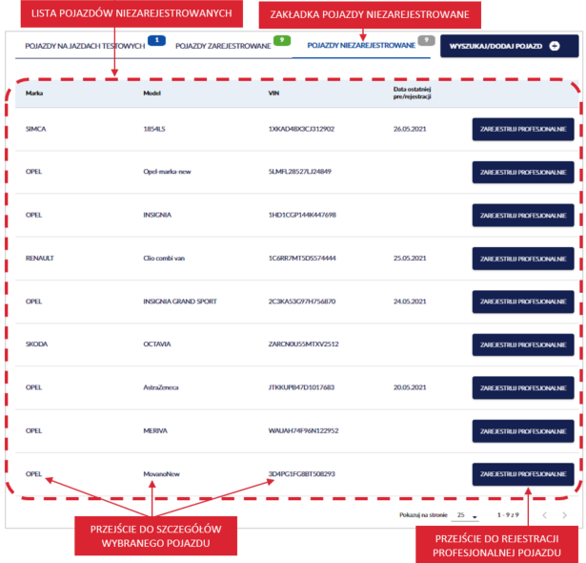

Prerejestracja pojazdu
Prerejestracja pojazdu umożliwia podmiotowi uprawnionemu dodanie danych pojazdu do CEP i jednocześnie do wykazu pojazdów używanych przez siebie w ruchu drogowym, przed jego profesjonalną rejestracją. Podmiot nie wypełnia jeszcze profesjonalnego dowodu rejestracyjnego. Taki pojazd jest już na liście pojazdów w wykazie i oczekuje na profesjonalną rejestrację.
Aby prerejestrować pojazd, na stronie głównej Aplikacji do profesjonalnej rejestracji pojazdów, kliknij kursorem myszy w przycisk „Wyszukaj/dodaj pojazd”.
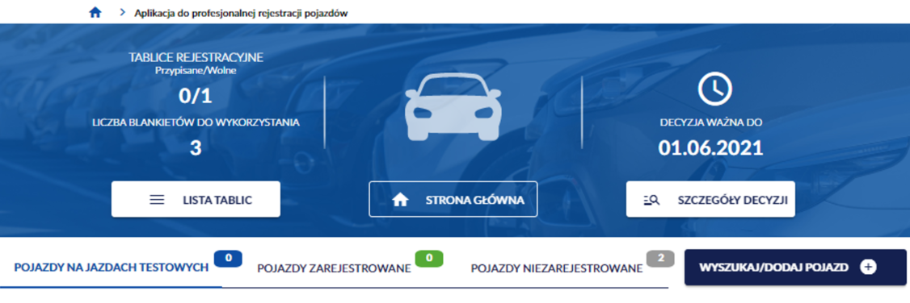
PREREJESTRACJA POJAZDU
Wyświetla się strona Wyszukaj pojazd w wykazie profesjonalnej rejestracji. W polu VIN, wprowadź numer identyfikacyjny pojazdu (numer VIN albo numer nadwozia, podwozia lub ramy) w celu sprawdzenia, czy pojazd istnieje już w CEP.
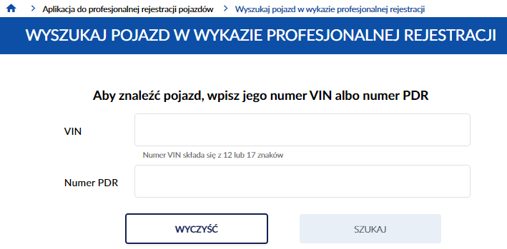
POLE DO WPROWADZENIA NUMERU VIN
Po wprowadzeniu numeru VIN, kliknij kursorem myszy w przycisk „Szukaj”.
Pamiętaj! Wpisanego VIN nie będziesz mógł skorygować w dalszych krokach – możliwe będzie jedynie anulowanie operacji i wykonanie jej od nowa. Dlatego upewnij się, że wpisany numer jest właściwy.
Dostępny jest również przycisk „Wyczyść”, po kliknięciu kursorem myszy wprowadzone dane w polu numer VIN lub numer PDR zostaną wyczyszczone.
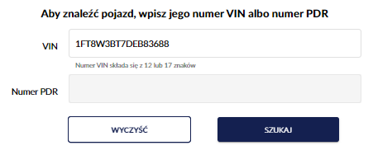
WYSZUKAJ POJAZD
Wyświetla się pop-up z informacją Pojazdu nie ma w wykazie profesjonalnej rejestracji. Możesz go zarejestrować, prerejestrować lub anulować operację. Kliknij kursorem myszy w przycisk „Prerejestruj”.
Gdy klikniesz w przycisk „Anuluj”, wracasz do strony Wyszukaj pojazd w wykazie profesjonalnej rejestracji.
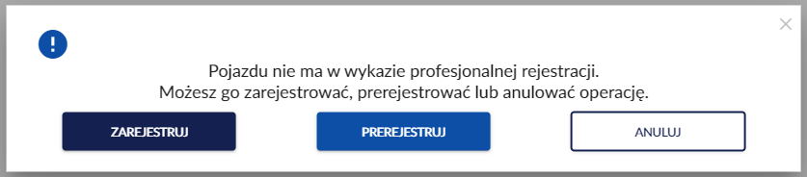
POWRÓT DO STRONY WYSZUKAJ POJAZD
PREREJESTRACJA POJAZDU

Po kliknięciu w przycisk „Prerejestruj”, wyświetla się strona Prerejestracja profesjonalna pojazdu, z formularzem do wypełnienia.
Formularz zawiera pola do wypełnienia (pola wymagane oznaczono czerwoną gwiazdką):
- [E.] VIN* – pole z automatu wypełnia się numerem VIN wpisanym podczas wyszukiwania pojazdu i jest nieaktywne,
- [D.1.] Marka* – pole słownikowe (po wprowadzeniu pierwszych liter system podpowiada wartości słownikowe),
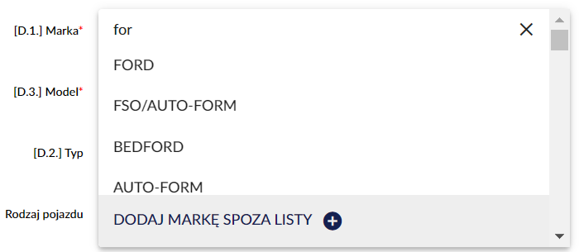
SŁOWNIK MARKA
- dodatkowo możesz dodać markę spoza listy, klikając w
wyświetla się pop-up, w którym dodajesz nową markę, wykonaj tę operację tylko wtedy, gdy w słowniku nie ma marki, którą chcesz wpisać.
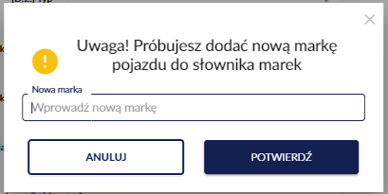
DODANIE NOWEJ MARKI
- [D.3.] Model* – pole słownikowe (po wprowadzeniu pierwszych liter system podpowiada wartości słownikowe),
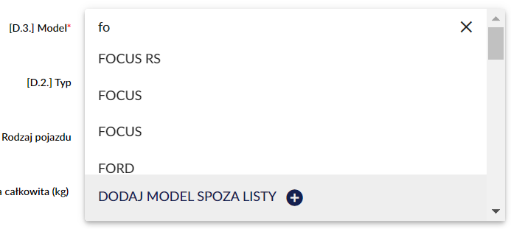
SŁOWNIK MODEL
- dodatkowo możesz dodać model spoza listy, kliknij w wyświetla się pop-up, w którym dodajesz nowy model, wykonaj tę operację tylko wtedy, gdy w słowniku nie ma modelu, który chcesz wpisać.
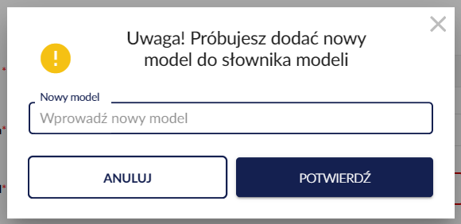
DODANIE NOWEGO MODELU
- [D.2.] Typ – pole słownikowe (po wprowadzeniu pierwszych liter system podpowiada wartości słownikowe)
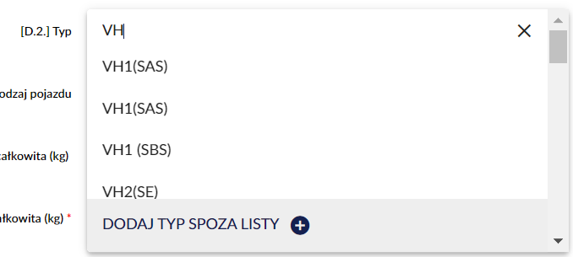
SŁOWNIK TYP
- dodatkowo możesz dodać typ spoza listy, klikając w wyświetla się pop-up, w którym dodajesz nowy typ, wykonaj tę operację tylko wtedy, gdy w słowniku nie ma typu, który chcesz wpisać.
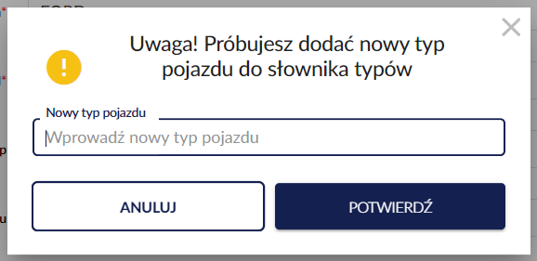
DODANIE NOWEGO TYPU
- Rodzaj pojazdu – pole słownikowe (po wprowadzeniu pierwszych liter system podpowiada wartości słownikowe)
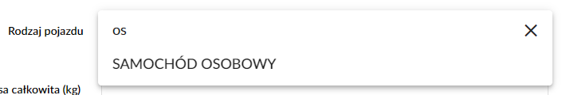
SŁOWNIK RODZAJ POJAZDU
- [F.1.] Maksymalna masa całkowita (kg),
- [F.2.] Dopuszczalna masa całkowita (kg)*,
- [F.3.] Dopuszczalna masa całkowita zespołu pojazdów (kg)*,
- [G.] Masa własna (kg)*,
- [L.] Liczba osi*,
- [P.1.] Pojemność silnika (cm3),
- [P.2.] Maksymalna moc netto silnika (kW),
- [S.1.] Liczba miejsc siedzących,
- [S.2.] Liczba miejsc stojących,
- [P.3.1.] Rodzaj paliwa podstawowego – pole słownikowe (po wprowadzeniu pierwszych liter system podpowiada wartości słownikowe)
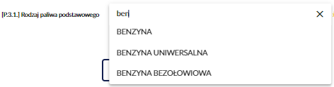
SŁOWNIK RODZAJ PALIWA PODSTAWOWEGO
- dodatkowo możesz dodać paliwo alternatywne, kliknij kursorem myszy w wyświetli się pole [P.3.2.] Rodzaj paliwa alternatywnego – pole słownikowe (po wprowadzeniu pierwszych liter system podpowiada wartości słownikowe)
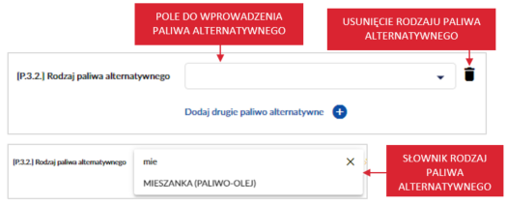
Pod formularzem dostępne są dwa przyciski:
- „Anuluj” – po kliknięciu wracasz do strony Wyszukaj pojazd w wykazie profesjonalnej rejestracji.
- „Prerejestruj profesjonalnie” – po wypełnieniu formularza i kliknięciu przycisku wprowadzone dane zostają zapisane.
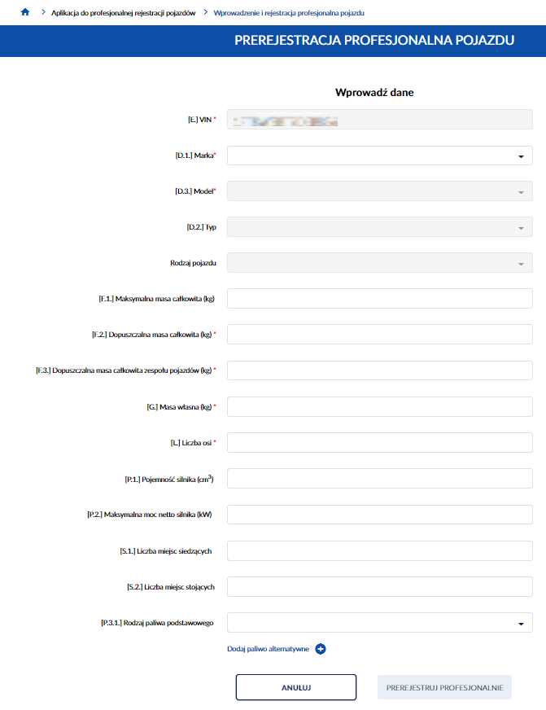
POWRÓT DO STRONY WYSZUKAJ POJAZD
ZAPISANIE WPROWADZONYCH DANYCH
OPCJA DODANIA PALIWA ALTERNATYWNEGO
POLA SŁOWNIKOWE
FORMULARZ DO WYPEŁNIENIA
Wypełnij pola formularza. Po wypełnieniu pól, kliknij kursorem myszy w przycisk „Prerejestruj profesjonalnie”.
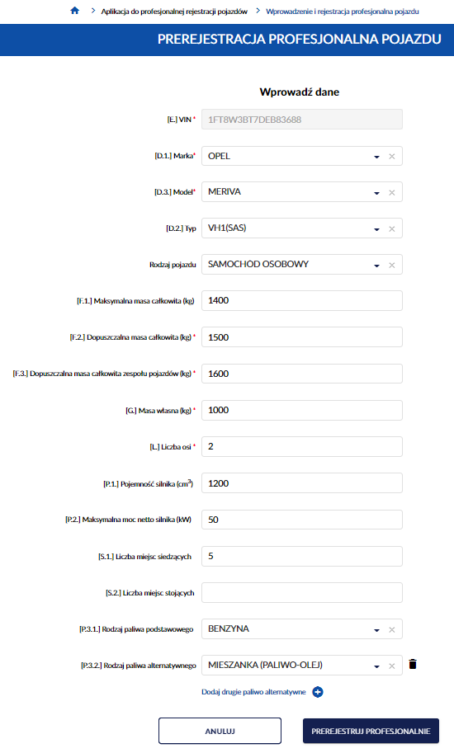
ZAPISANIE WPROWADZONYCH DANYCH
Po kliknięciu przycisku wyświetla się strona główna, na której w prawym dolnym rogu, wyświetla się komunikat sukcesu „Prerejestrowano pojazd!”.
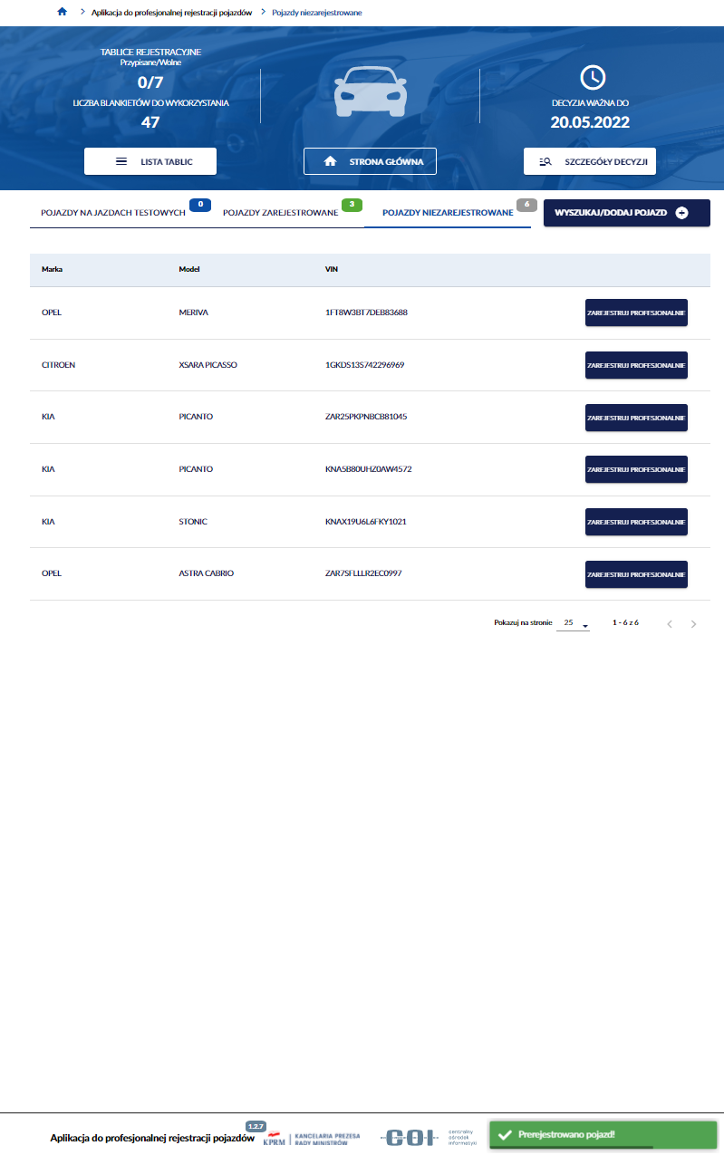
DODANY PREREJESTROWANY POJAZD
KOMUNIKAT SUKCESU

Wyświetl szczegóły pojazdu
Wyświetlić szczegóły pojazdu:
- możesz korzystając z linków „Marka”, „Model” lub „VIN” pojazdu, które są dostępne na przykład w zakładkach na stronie głównej aplikacji;
- możesz również poprzez wyszukanie pojazdu, kliknij kursorem myszy w przycisk „Wyszukaj/dodaj pojazd”, który znajduje się na stronie głównej aplikacji.
Aby wyświetlić szczegóły pojazdu, korzystając z linków „Marka”, „Model” lub „VIN” pojazdu. Na stronie głównej aplikacji, kliknij kursorem myszy w dowolną zakładkę, na przykład pojazdy zarejestrowane.
Wyświetla się strona z listą pojazdów.
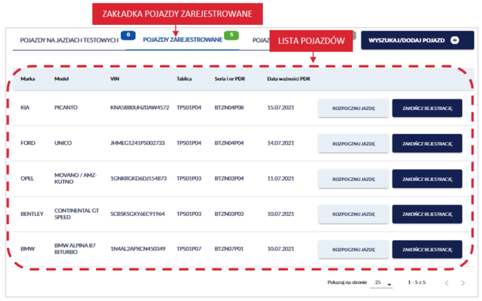
Najedź kursorem myszy i kliknij w link „Marka”, „Model” lub „VIN” wybranego pojazdu.
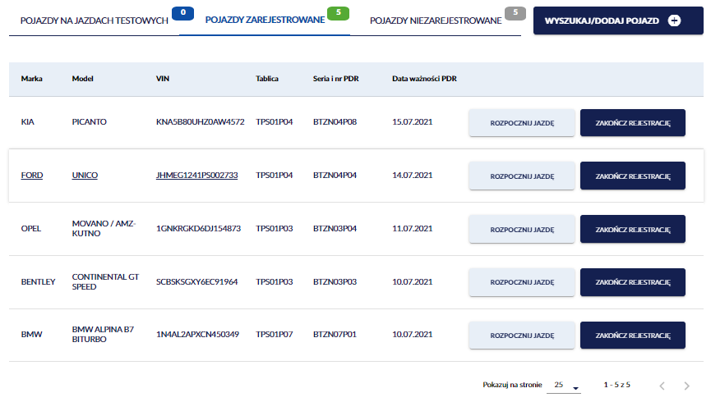
PRZEJŚCIE DO SZCZEGÓŁÓW WYBRANEGO POJAZDU
Wyświetla się strona ze szczegółami wybranego pojazdu.
Na stronie dostępne są:
- Na panelu informacyjnym:
- Przycisk „Strona główna” – po kliknięciu kursorem myszy w przycisk, wyświetla się strona główna aplikacji,
- Numer VIN wyszukanego pojazdu,
- W zależności od szczegółów pojazdu, dostępne są dodatkowe informacje i przyciski, do wykonania poszczególnych akcji, na przykład:
- Pojazd prerejestrowany, dostępny przycisk:
- „Zarejestruj profesjonalnie” – proces szczegółowo opisany w rozdziale 7.
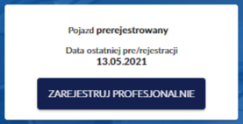
- Pojazd zarejestrowany profesjonalnie, dostępne przyciski:
- „Rozpocznij jazdę testową” – proces szczegółowo opisany w rozdziale 8,
- „Zakończ rejestrację profesjonalną” – proces szczegółowo opisany w rozdziale 11.
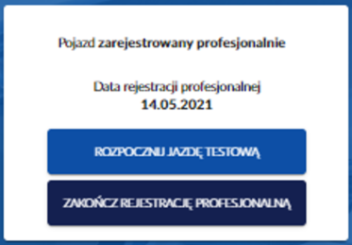
- Pojazd zarejestrowany profesjonalnie w trakcie jazdy testowej, dostępne przyciski:
- „Zakończ jazdę testową” – proces szczegółowo opisany w rozdziale 9,
- „Zakończ rejestrację profesjonalną” – proces szczegółowo opisany w rozdziale 11.
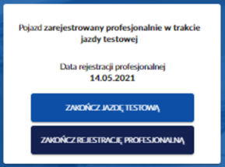
- Pojazd z zakończoną rejestracją profesjonalną.
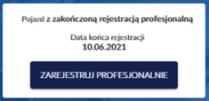
- W części głównej:
- Zakładka Szczegóły pojazdu:
- [E.] VIN*,
- [D.1.] Marka*,
- [D.3.] Model*,
- [D.2] Typ,
- Rodzaj pojazdu,
- [F.1.] Maksymalna masa całkowita (kg),
- [F.2.] Dopuszczalna masa całkowita (kg)*,
- [F.3.] Dopuszczalna masa całkowita zespołu pojazdów (kg)*,
- [G.] Masa własna (kg)*,
- [L.] Liczba osi*,
- [P.1.] Pojemność silnika (cm³),
- [P.2.] Maksymalna moc netto silnika (kW),
- [S.1.] Liczba miejsc siedzących,
- [P.3.1.] Rodzaj paliwa podstawowego,
- [P.3.2.] Rodzaj paliwa alternatywnego.
- Profesjonalny dowód rejestracyjny:
- [A.] Profesjonalny numer rejestracyjny,
- [C.1.1.] Nazwa podmiotu uprawnionego,
- [C.1.2.] REGON,
- [C.1.3.] Adres podmiotu,
- Numer znaku legalizacyjnego,
- Seria i numer PDR,
- [I.] Data wypełnienia PDR,
- [H.] Okres ważności PDR,
- Organ wydający dokument,
- Stan,
- Data stanu,
- Organ nadający stan.
- Przycisk „Powrót” – po kliknięciu wracasz do strony głównej aplikacji,
- Przycisk „Skoryguj dane pojazdu” – po kliknięciu przechodzisz do strony, na której możesz skorygować dane pojazdu. Proces szczegółowo opisany w rozdziale 10.1.
- Zakładka Historia pojazdu – zakładka została szczegółowo opisana w rozdziale 10.
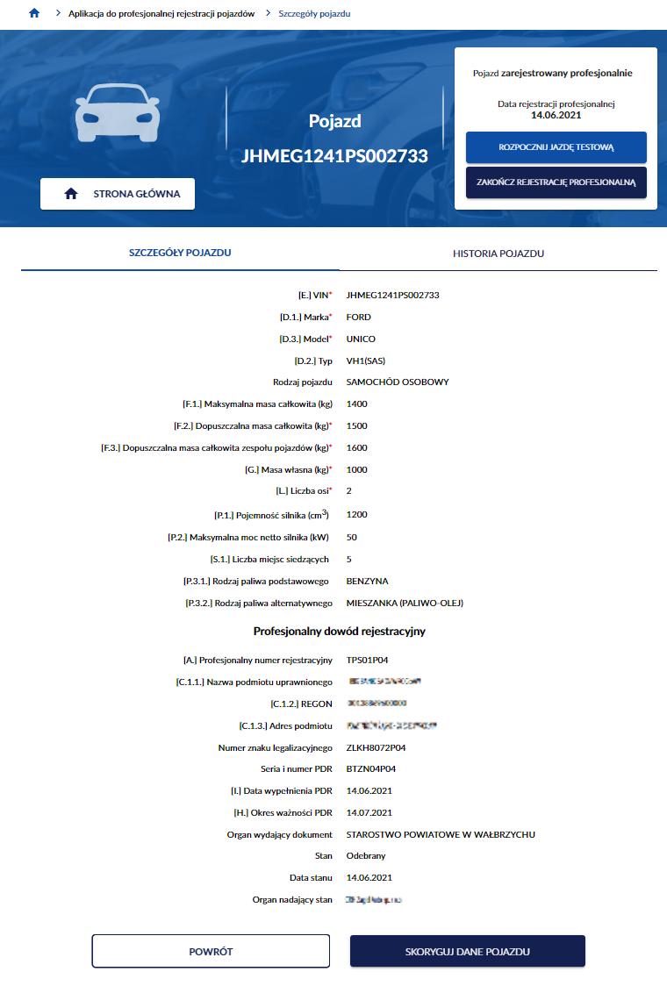
ZAKŁADKA SZCZEGÓŁY POJAZDU
CZĘŚĆ GŁÓWNA
PANEL INFORMACYJNY
Aby wyświetlić szczegóły pojazdu, poprzez wyszukanie pojazdu, kliknij kursorem myszy w przycisk „Wyszukaj/dodaj pojazd”, który znajduje się na stronie głównej aplikacji.
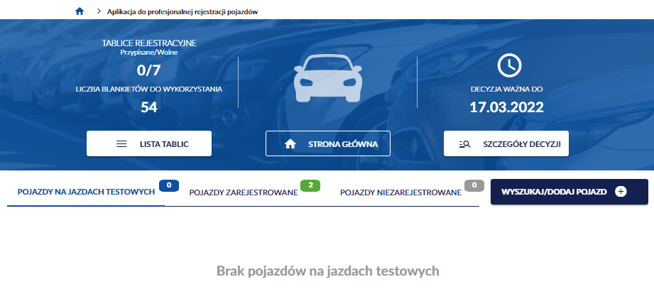
WYSZUKAJ POJAZD
Wyświetla się strona Wyszukaj pojazd w wykazie profesjonalnej rejestracji. W polu VIN, wprowadź numer identyfikacyjny pojazdu zarejestrowanego, dla którego chcesz wyświetlić szczegóły pojazdu.
POLE DO WPROWADZENIA NUMERU VIN
Po wprowadzeniu numeru VIN, kliknij kursorem myszy w przycisk „Szukaj”.
Pamiętaj! Wpisanego VIN nie będziesz mógł skorygować w dalszych krokach – możliwe będzie jedynie anulowanie operacji i wykonanie jej od nowa. Dlatego upewnij się, że wpisany numer jest właściwy.
Dostępny jest również przycisk „Wyczyść”, po kliknięciu kursorem myszy wprowadzone dane w polu numer VIN lub numer PDR zostaną wyczyszczone.
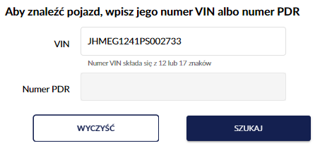
WYSZUKAJ POJAZD
Wyświetla się pop-up z informacją Uwaga! Ten pojazd już istnieje w wykazie profesjonalnej rejestracji. Kliknij kursorem myszy w przycisk „Przejdź do pojazdu”.
Gdy klikniesz w przycisk „Anuluj”, wracasz do strony Wyszukaj pojazd w wykazie profesjonalnej rejestracji.
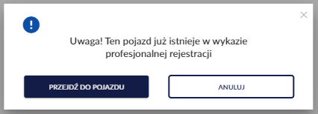
PRZEJŚCIE DO SZCZEGÓŁÓW POJAZDU
POWRÓT DO STRONY WYSZUKAJ POJAZD

Po kliknięciu w przycisk „Przejdź do pojazdu”, wyświetla się strona ze szczegółami pojazdu.

Rejestracja profesjonalna pojazdu
Rejestracja profesjonalna pojazdu, umożliwia podmiotowi uprawnionemu dodanie pojazdu do CEP i jednocześnie do wykazu pojazdów, wraz z uzupełnieniem danych rejestracyjnych (dotyczących profesjonalnego numeru rejestracyjnego i profesjonalnego dowodu rejestracyjnego) używanych przez siebie w ruchu drogowym.
Pamiętaj! Przy rejestracji profesjonalnej pojazdu możesz skorzystać z danych prerejestrowanego pojazdu. Rejestrować profesjonalnie pojazdy można tylko w dacie aktualnej. Ważność PDR nie może wykraczać poza termin ważności decyzji o profesjonalnej rejestracji.

Zarejestruj profesjonalnie pojazd
Aby zarejestrować profesjonalnie pojazd, na stronie głównej Aplikacji do profesjonalnej rejestracji pojazdów, kliknij kursorem myszy w przycisk „Wyszukaj/dodaj pojazd”.
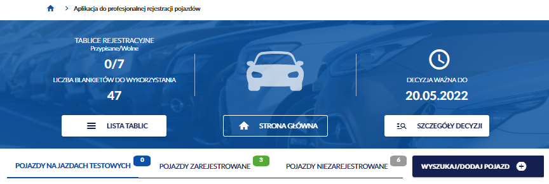
REJESTRACJA POJAZDU
Wyświetla się strona Wyszukaj pojazd w wykazie profesjonalnej rejestracji. W polu VIN, wprowadź numer identyfikacyjny pojazdu (numer VIN albo numer nadwozia, podwozia lub ramy) w celu sprawdzenia, czy pojazd istnieje już w CEP.

POLE DO WPROWADZENIA NUMERU VIN
Po wprowadzeniu numeru VIN, kliknij kursorem myszy w przycisk „Szukaj”.
Pamiętaj! Wpisanego VIN nie będziesz mógł skorygować w dalszych krokach – możliwe będzie jedynie anulowanie operacji i wykonanie jej od nowa. Dlatego upewnij się, że wpisany numer jest właściwy.
Dostępny jest również przycisk „Wyczyść”, po kliknięciu kursorem myszy wprowadzone dane w polu numer VIN lub numer PDR zostaną wyczyszczone.
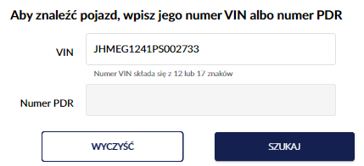
WYSZUKAJ POJAZD
Wyświetla się pop-up z informacją Pojazdu nie ma w wykazie profesjonalnej rejestracji.
Możesz go zarejestrować, prerejestrować lub anulować operację. Kliknij kursorem myszy w przycisk „Zarejestruj”.
Gdy klikniesz w przycisk „Anuluj”, wracasz do strony Wyszukaj pojazd w wykazie profesjonalnej rejestracji.
ZAREJESTRUJ PROFESJONALNIE POJAZD
POWRÓT DO STRONY WYSZUKAJ POJAZD

Po kliknięciu w przycisk „Zarejestruj”, wyświetla się strona Rejestracja profesjonalna pojazdu, z formularzem do wypełnienia.
Formularz podzielony jest na dwie sekcje:
- Pierwsza sekcja Wprowadź dane – pola dotyczą danych pojazdu,
- Druga sekcja Profesjonalny dowód rejestracyjny – pola dotyczą danych profesjonalnego dowodu rejestracyjnego.
Formularz zawiera pola do wypełnienia (pola wymagane oznaczono czerwoną gwiazdką):
- Sekcja pierwsza Wprowadź dane:
- [E.] VIN* – pole z automatu wypełnia się numerem VIN wpisanym podczas wyszukiwania pojazdu i jest nieaktywne,
- [D.1.] Marka* – pole słownikowe (po wprowadzeniu pierwszych liter system podpowiada wartości słownikowe),
SŁOWNIK MARKA
- dodatkowo możesz dodać markę spoza listy, klikając w
wyświetla się pop-up, w którym dodajesz nową markę, wykonaj tę operację tylko wtedy, gdy w słowniku nie ma marki, którą chcesz wpisać.
DODANIE NOWEJ MARKI
- [D.3.] Model* – pole słownikowe (po wprowadzeniu pierwszych liter system podpowiada wartości słownikowe),
SŁOWNIK MODEL
- dodatkowo możesz dodać model spoza listy, kliknij w wyświetla się pop-up, w którym dodajesz nowy model, wykonaj tę operację tylko wtedy, gdy w słowniku nie ma modelu, który chcesz wpisać.
DODANIE NOWEGO MODELU
- [D.2.] Typ – pole słownikowe (po wprowadzeniu pierwszych liter system podpowiada wartości słownikowe)
SŁOWNIK TYP
- dodatkowo możesz dodać typ spoza listy, klikając w wyświetla się pop-up, w którym dodajesz nowy typ, wykonaj tę operację tylko wtedy, gdy w słowniku nie ma typu, który chcesz wpisać.
DODANIE NOWEGO TYPU
- Rodzaj pojazdu – pole słownikowe (po wprowadzeniu pierwszych liter system podpowiada wartości słownikowe)
SŁOWNIK RODZAJ POJAZDU
- [F.1.] Maksymalna masa całkowita (kg),
- [F.2.] Dopuszczalna masa całkowita (kg)*,
- [F.3.] Dopuszczalna masa całkowita zespołu pojazdów (kg)*,
- [G.] Masa własna (kg)*,
- [L.] Liczba osi*,
- [P.1.] Pojemność silnika (cm3),
- [P.2.] Maksymalna moc netto silnika (kW),
- [S.1.] Liczba miejsc siedzących,
- [S.2.] Liczba miejsc stojących,
- [P.3.1.] Rodzaj paliwa podstawowego – pole słownikowe (po wprowadzeniu pierwszych liter system podpowiada wartości słownikowe)
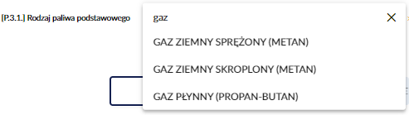
SŁOWNIK RODZAJ PALIWA PODSTAWOWEGO
- dodatkowo możesz dodać paliwo alternatywne, kliknij kursorem myszy w wyświetli się pole [P.3.2.] Rodzaj paliwa alternatywnego – pole słownikowe (po wprowadzeniu pierwszych liter system podpowiada wartości słownikowe)
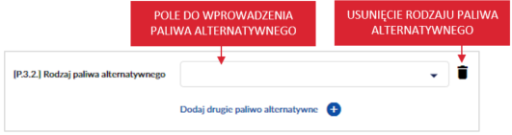
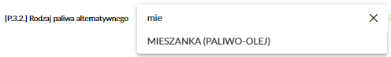
SŁOWNIK RODZAJ PALIWA ALTERNATYWNEGO
- Sekcja druga Profesjonalny dowód rejestracyjny:
- [C.1.1.] Nazwa podmiotu uprawnionego lub Imię i Nazwisko – system pobiera dane z decyzji obowiązującej,
- [C.1.2.] REGON lub PESEL lub dane zagranicznego dokumentu potwierdzającego tożsamość – system pobiera dane z decyzji obowiązującej,
- [C.1.3.] Adres podmiotu – system pobiera dane z decyzji obowiązującej,
- [A.] Profesjonalny numer rejestracyjny* – po kliknięciu kursorem myszy w pole, system podpowiada listę tablic rejestracyjnych przypisanych do decyzji obowiązującej,
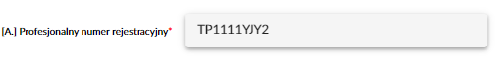
PROFESJONALNY NUMER REJESTRACYJNY
- Seria i numer PDR* – wpisz numer blankietu,
- [I.] Data wypełnienia PDR – system zawsze generuje datę bieżącą,
- [H.] Data ważności PDR – system wylicza automatycznie na podstawie decyzji obowiązującej i typu podmiotu.
Pod formularzem dostępne są dwa przyciski:
- „Anuluj” – po kliknięciu wracasz do strony Wyszukaj pojazd w wykazie profesjonalnej rejestracji.
- „Zarejestruj profesjonalnie” – po wypełnieniu formularza i kliknięciu przycisku wprowadzone dane zostają zapisane.
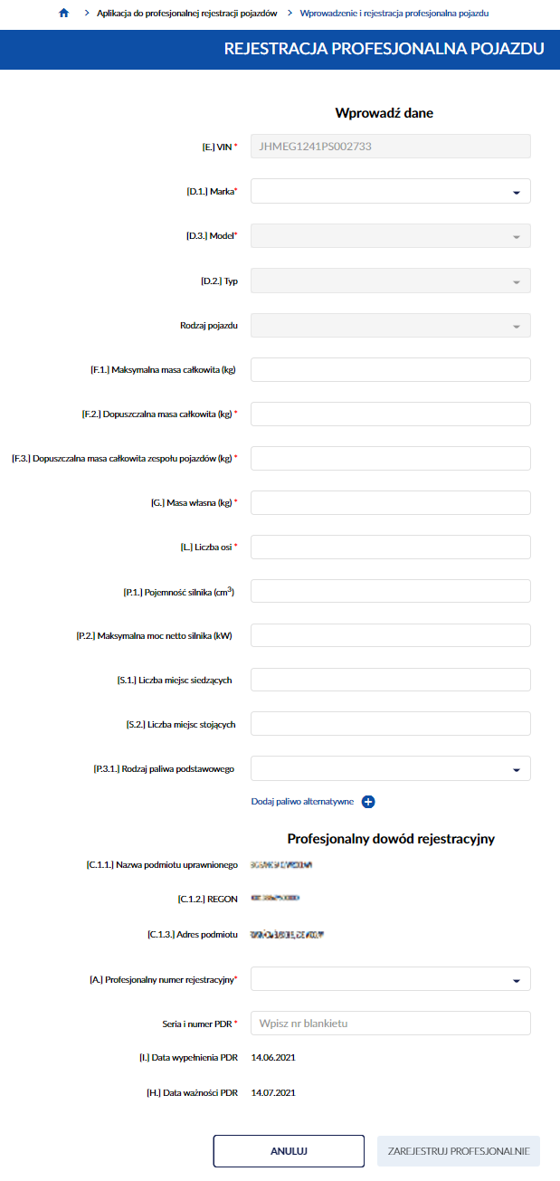
ZAPISANIE WPROWADZONYCH DANYCH
POWRÓT DO STRONY WYSZUKAJ POJAZD
SEKCJA PROFESJONALNY DOWÓD REJESTRACYJNY
OPCJA DODANIA PALIWA ALTERNATYWNEGO
SEKCJA WPROWADŹ DANE
POLA SŁOWNIKOWE
Wypełnij pola formularza. Po wypełnieniu pól, kliknij kursorem myszy w przycisk „Zarejestruj profesjonalnie”.
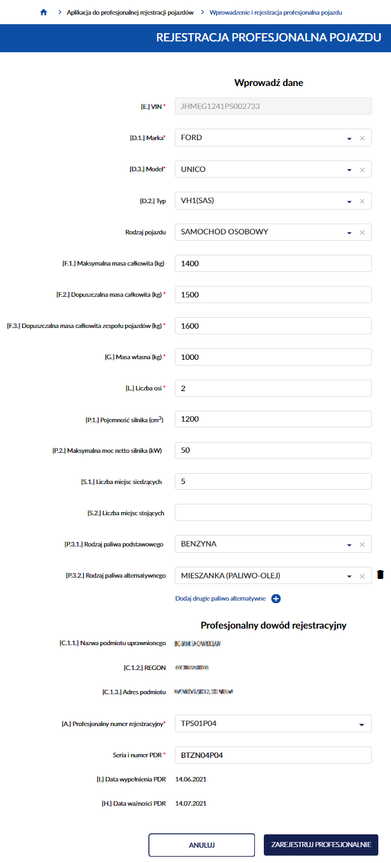
ZAPISANIE WPROWADZONYCH DANYCH
Po kliknięciu przycisku wyświetla się strona z listą pojazdów zarejestrowanych, na której w prawym dolnym rogu, wyświetla się komunikat sukcesu „Zarejestrowano pojazd!”.
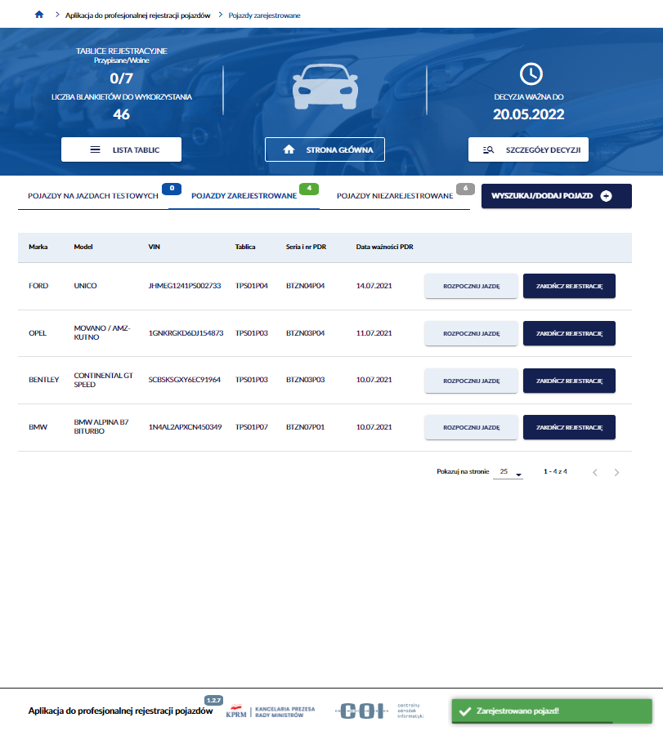
KOMUNIKAT SUKCESU
DODANY ZAREJESTROWANY POJAZD

Zarejestruj profesjonalnie pojazd prerejestrowany
Zarejestrować profesjonalnie pojazd prerejestrowany:
- możesz również skorzystać z zakładki pojazdy niezarejestrowane, która znajduje się na stronie głównej aplikacji,
- możesz poprzez wyszukanie i wejście w szczegóły pojazdu, kliknij kursorem myszy w przycisk „Wyszukaj/dodaj pojazd”, który znajduje się na stronie głównej aplikacji.
Aby zarejestrować profesjonalnie pojazd prerejestrowany, korzystając z zakładki pojazdy niezarejestrowane. Na stronie głównej aplikacji, kliknij kursorem myszy w zakładkę Pojazdy niezarejestrowane.
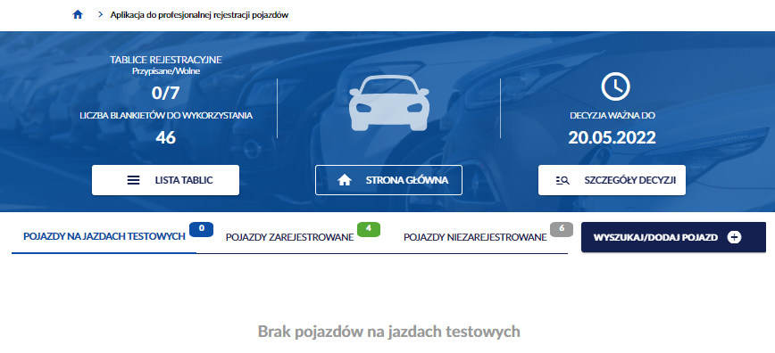
ZAKŁADKA POJAZDY NIEZAREJESTROWANE
Wyświetla się strona z listą pojazdów niezarejestrowanych. Na liście, znajdź pojazd, który chcesz zarejestrować profesjonalnie. Najedź na niego kursorem myszy i kliknij w przycisk „Zarejestruj profesjonalnie”, który znajduje się przy wybranym pojeździe.
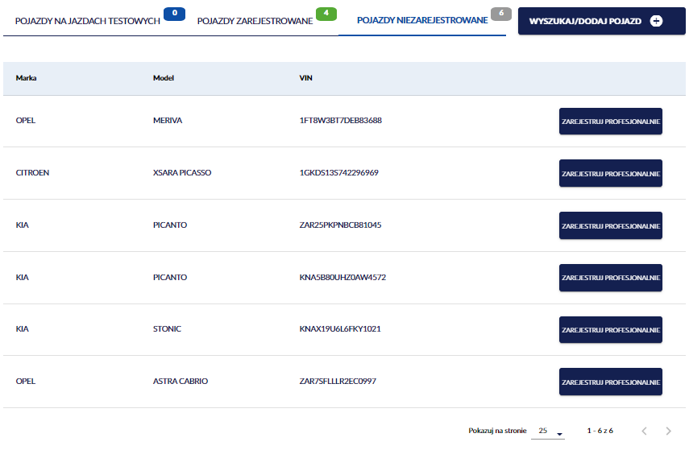
PRZEJŚCIE DO REJESTRACJI PROFESJONALNEJ POJAZDU
LISTA POJAZDÓW NIEZAREJESTROWANYCH
Po kliknięciu w przycisk, wyświetla się strona Rejestracja profesjonalna pojazdu z formularzem. Na formularzu sekcja z danymi pojazdu jest już wypełniona. Zweryfikuj poprawność danych pojazdu i dalej postępuj zgodnie z procesem opisanym w rozdziale 7.1.
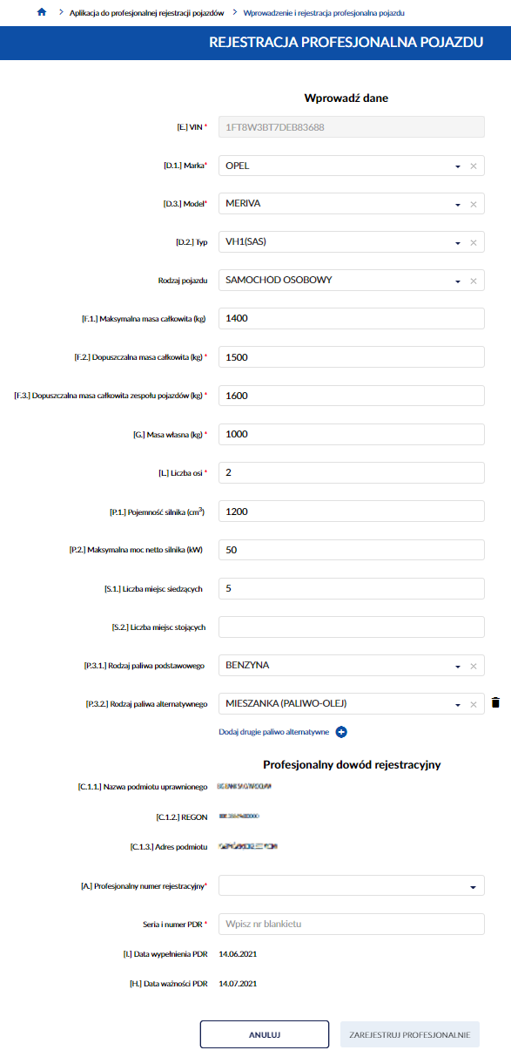
WYPEŁNIONA SEKCJA Z DANYMI POJAZDU
SEKCJA PROFESJONALNY DOWÓD REJESTRACYJNY
Aby zarejestrować profesjonalnie pojazd prerejestrowany, poprzez wyszukanie i wejście w szczegóły pojazdu. Na stronie głównej aplikacji, kliknij kursorem myszy w przycisk „Wyszukaj/dodaj pojazd”.
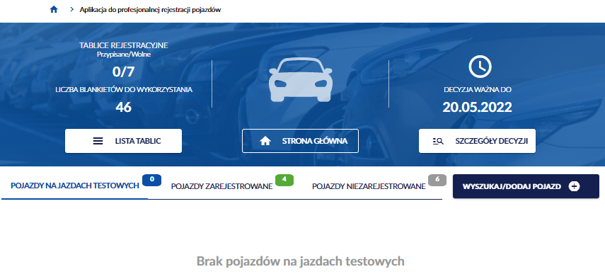
WYSZUKAJ POJAZD
Wyświetla się strona Wyszukaj pojazd w wykazie profesjonalnej rejestracji. W polu VIN, wprowadź numer identyfikacyjny pojazdu prerejestrowanego, którego chcesz zarejestrować profesjonalnie.
POLE DO WPROWADZENIA NUMERU VIN
Po wprowadzeniu numeru VIN, kliknij kursorem myszy w przycisk „Szukaj”.
Pamiętaj! Wpisanego VIN nie będziesz mógł skorygować w dalszych krokach – możliwe będzie jedynie anulowanie operacji i wykonanie jej od nowa. Dlatego upewnij się, że wpisany numer jest właściwy.
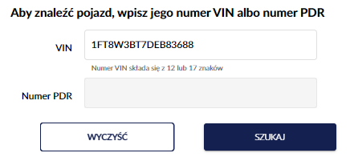
WYSZUKAJ POJAZD
Wyświetla się pop-up z informacją Uwaga! Ten pojazd już istnieje w wykazie profesjonalnej rejestracji. Kliknij kursorem myszy w przycisk „Przejdź do pojazdu”.
Gdy klikniesz w przycisk „Anuluj”, wracasz do strony Wyszukaj pojazd w wykazie profesjonalnej rejestracji.
POWRÓT DO STRONY WYSZUKAJ POJAZD
PRZEJŚCIE DO SZCZEGÓŁÓW POJAZDU

Po kliknięciu w przycisk „Przejdź do pojazdu”, wyświetla się strona ze szczegółami pojazdu. Kliknij kursorem myszy w przycisk „Zarejestruj profesjonalnie”, który znajduje się na panelu informacyjnym.
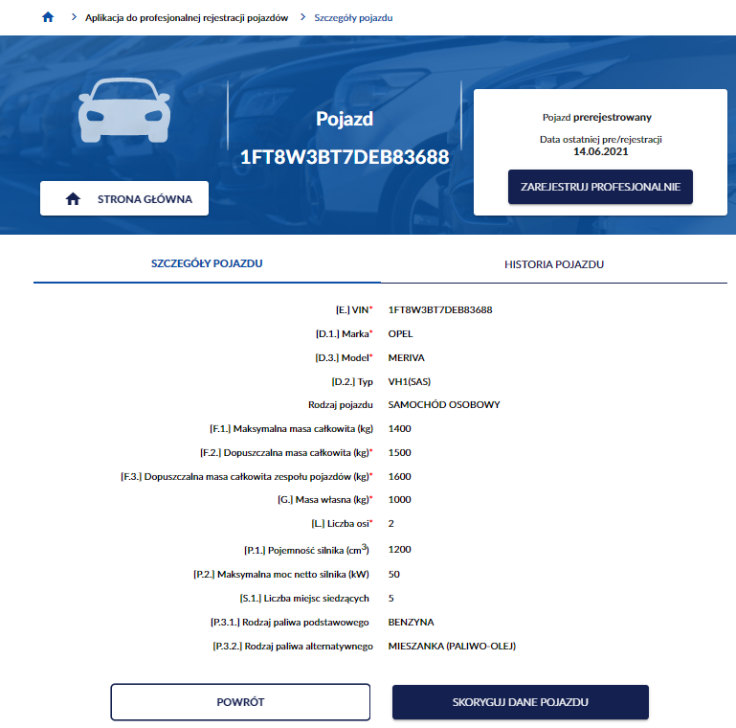
PRZEJŚCIE DO REJESTRACJI PROFESJONALNEJ POJAZDU
Po kliknięciu w przycisk „Zarejestruj profesjonalnie”, wyświetla się strona Rejestracja profesjonalna pojazdu z formularzem. Na formularzu sekcja z danymi pojazdu jest już wypełniona. Zweryfikuj poprawność danych pojazdu i dalej postępuj zgodnie z procesem opisanym w rozdziale 7.1.
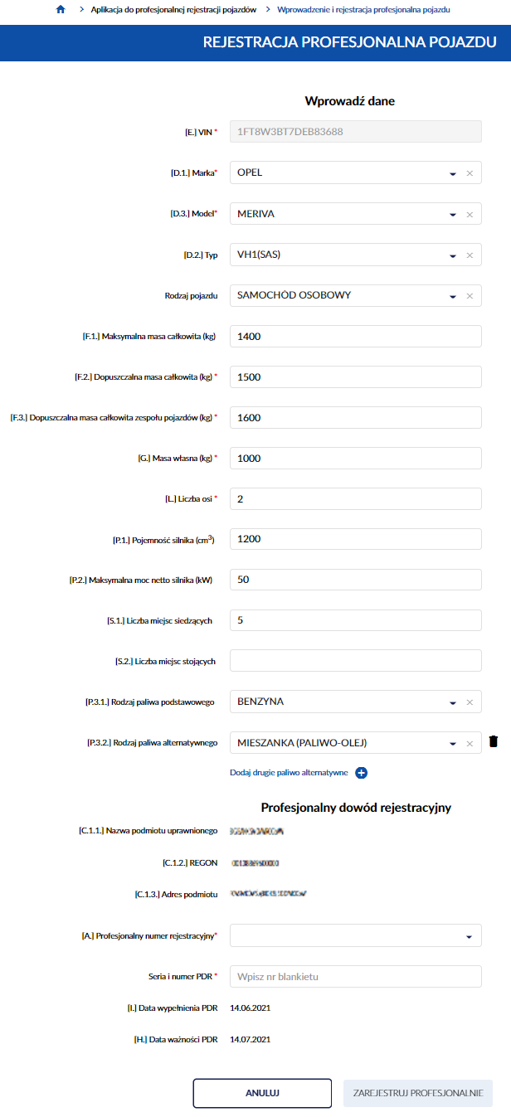
SEKCJA PROFESJONALNY DOWÓD REJESTRACYJNY
WYPEŁNIONA SEKCJA Z DANYMI POJAZDU

Rozpocznij jazdę testową
Rozpocząć jazdę testową możesz poprzez:
- skorzystanie z zakładki pojazdy zarejestrowane, która znajduje się na stronie głównej aplikacji,
- wyszukanie i wejście w szczegóły pojazdu, kliknij kursorem myszy w przycisk „Wyszukaj/dodaj pojazd”, który znajduje się na stronie głównej aplikacji.
Pamiętaj! Jazdy testowe można odnotować tylko w dacie aktualnej. Ważność jazdy testowej nie może wykraczać poza termin ważności decyzji.

Rozpoczęcie jazdy testowej przez zakładkę pojazdy zarejestrowane
Aby rozpocząć jazdę testową, korzystając z zakładki pojazdy zarejestrowane. Na stronie głównej aplikacji, kliknij kursorem myszy w zakładkę Pojazdy zarejestrowane.
ZAKŁADKA POJAZDY ZAREJESTROWANE
Wyświetla się strona z listą pojazdów zarejestrowanych. Na liście, znajdź pojazd, któremu chcesz odnotować rozpoczęcie jazdy testowej. Najedź na niego kursorem myszy i kliknij w przycisk „Rozpocznij jazdę”, który znajduje się przy wybranym pojeździe.
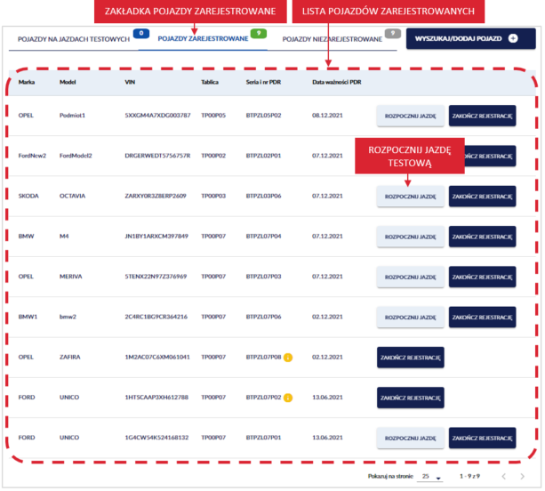
Po kliknięciu w przycisk „Rozpocznij jazdę”, wyświetla się strona Rozpoczęcie jazdy testowej.
Na stronie wyświetlają się pola:
- Marka,
- Model,
- VIN,
- Tablica,
- Numer PDR,
- Data wypełnienia PDR,
- Data ważności PDR,
- Czas rozpoczęcia jazdy – system zawsze generuje datę bieżącą,
- Czas zakończenia jazdy testowej – ustawiasz planowaną datę i godzinę zakończenia jazdy testowej, korzystając z kalendarza.
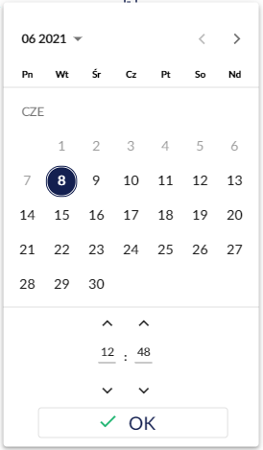
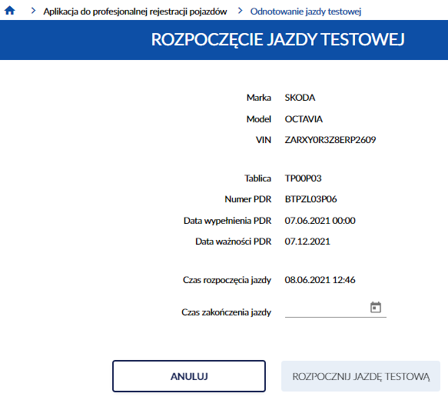
USTAWIENIE CZASU ZAKOŃCZENIA JAZDY
Ustaw datę i godzinę zakończenia jazdy testowej. Po ustawieniu, kliknij kursorem myszy w przycisk „OK”.
Pamiętaj! Czas zakończenia jazdy musi zawierać się w przedziale od chwili obecnej do końca ważności dokumentu.
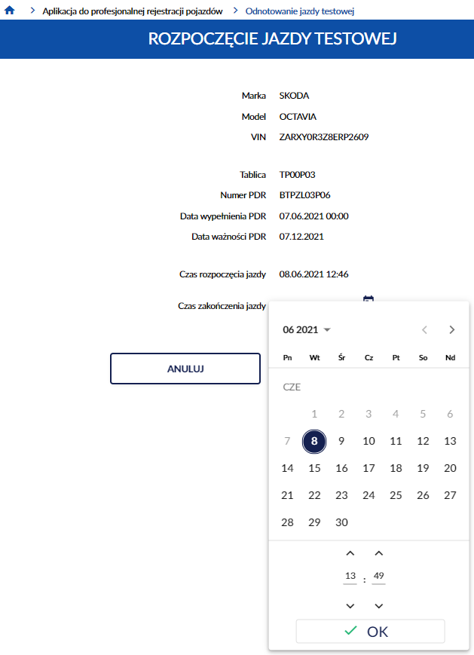
POTWIERDZENIE USTAWIENIA CZASU ZAKOŃCZENIA JAZDY
Po wypełnieniu pola, kliknij kursorem myszy w przycisk „Rozpocznij jazdę testową”.
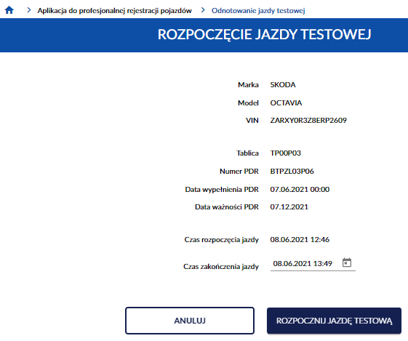
POTWIERDZENIE ROZPOCZĘCIA JAZDY TESTOWEJ
Po kliknięciu przycisku, wyświetla się strona główna aplikacji, na której w prawym dolnym rogu wyświetla się komunikat sukcesu „Rozpoczęto jazdę testową”.
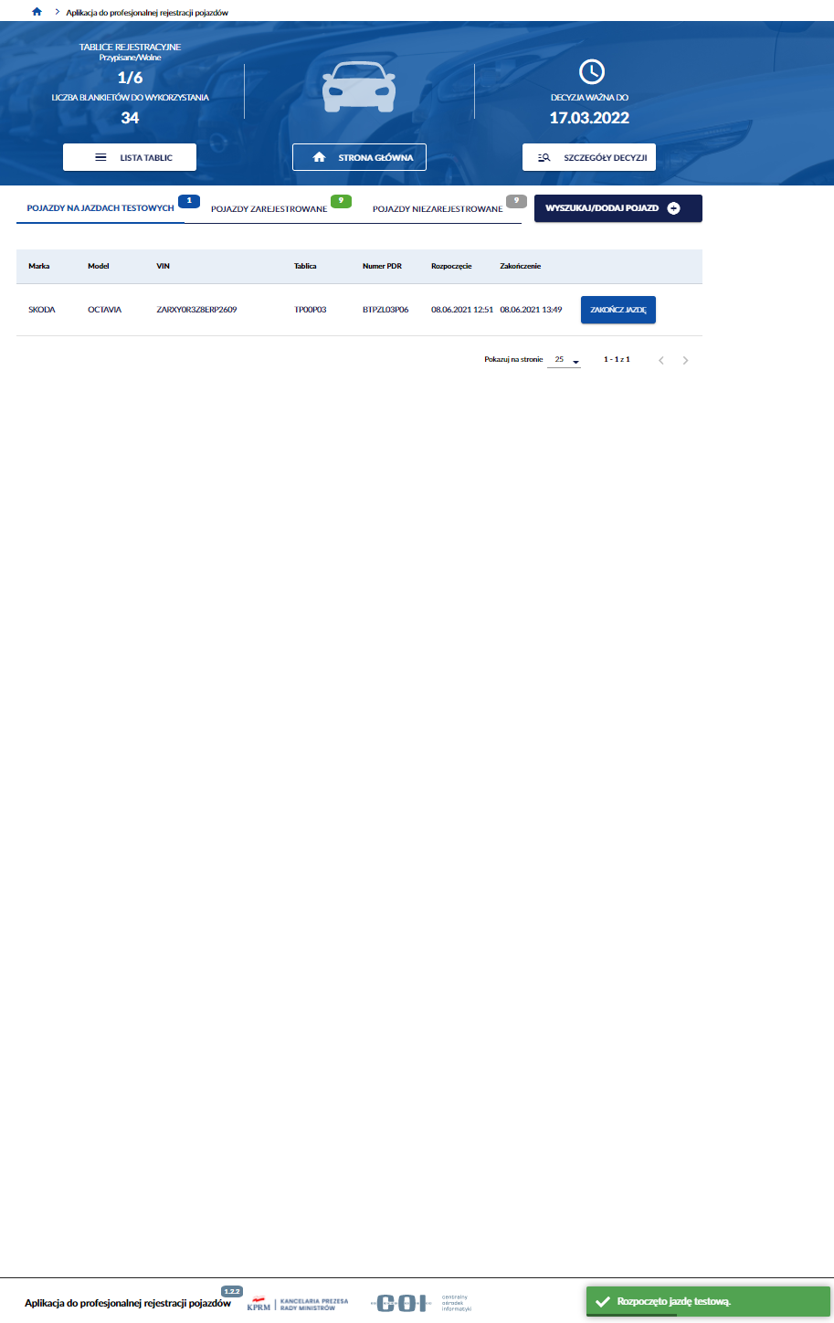
KOMUNIKAT SUKCESU

Rozpoczęcie jazdy testowej przez wejście w szczegóły pojazdu
Aby rozpocząć jazdę testową, poprzez wyszukanie i wejście w szczegóły pojazdu. Na stronie głównej aplikacji, kliknij kursorem myszy w przycisk „Wyszukaj/dodaj pojazd”.
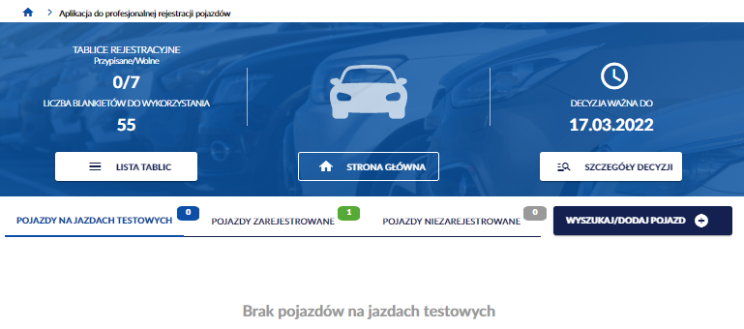
WYSZUKAJ POJAZD
Wyświetla się strona Wyszukaj pojazd w wykazie profesjonalnej rejestracji. W polu VIN, wprowadź numer identyfikacyjny pojazdu zarejestrowanego, któremu chcesz odnotować rozpoczęcie jazdy testowej.
POLE DO WPROWADZENIA NUMERU VIN
Po wprowadzeniu numeru VIN, kliknij kursorem myszy w przycisk „Szukaj”.
Pamiętaj! Wpisanego VIN nie będziesz mógł skorygować w dalszych krokach – możliwe będzie jedynie anulowanie operacji i wykonanie jej od nowa. Dlatego upewnij się, że wpisany numer jest właściwy.
Dostępny jest również przycisk „Wyczyść”, po kliknięciu kursorem myszy wprowadzone dane w polu numer VIN lub numer PDR zostaną wyczyszczone.
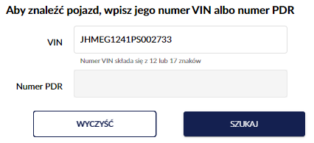
WYSZUKAJ POJAZD
Wyświetla się pop-up z informacją Uwaga! Ten pojazd już istnieje w wykazie profesjonalnej rejestracji. Kliknij kursorem myszy w przycisk „Przejdź do pojazdu”.
Gdy klikniesz w przycisk „Anuluj”, wracasz do strony Wyszukaj pojazd w wykazie profesjonalnej rejestracji.
PRZEJŚCIE DO SZCZEGÓŁÓW POJAZDU
POWRÓT DO STRONY WYSZUKAJ POJAZD
Po kliknięciu w przycisk „Przejdź do pojazdu”, wyświetla się strona ze szczegółami pojazdu. Kliknij kursorem myszy w przycisk „Rozpocznij jazdę testową”, który znajduje się na panelu informacyjnym.
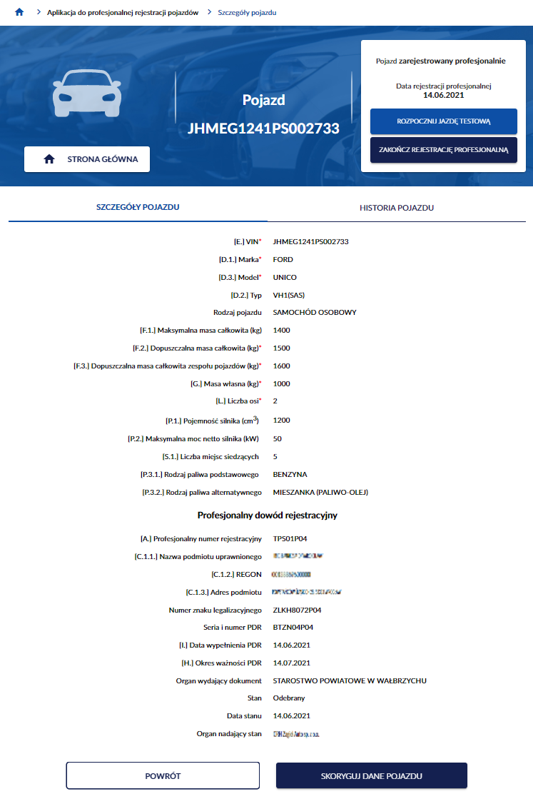
ROZPOCZĘCIE JAZDY TESTOWEJ
Po kliknięciu w przycisk „Rozpocznij jazdę testową”, wyświetla się strona Rozpoczęcie jazdy testowej. Dalej postępuj zgodnie z procesem opisanym w rozdziale 8.1.
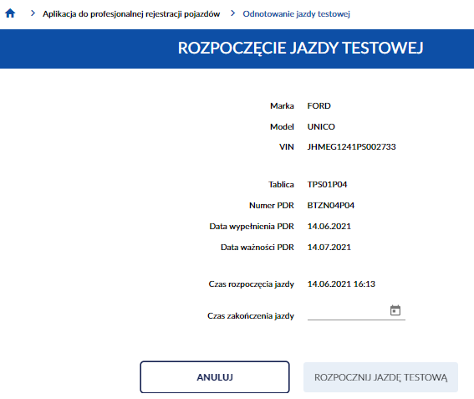

Zakończ jazdę testową
Zakończyć jazdę testową możesz poprzez:
- skorzystanie z zakładki pojazdy na jazdach testowych, która znajduje się na stronie głównej aplikacji,
- wyszukanie i wejście w szczegóły pojazdu, kliknij kursorem myszy w przycisk „Wyszukaj/dodaj pojazd”, który znajduje się na stronie głównej aplikacji.
Pamiętaj! Zakończenie jazdy testowej umożliwia wyjazd innego pojazdu z tymi samymi tablicami na jazdę testową.

Zakończenie jazdy testowej przez zakładkę pojazdy na jazdach testowych
Zakładka Pojazdy na jazdach testowych, wyświetla się jako strona główna Aplikacji do profesjonalnej rejestracji pojazdów. Zakładka zawiera listę pojazdów na jazdach testowych.
Aby zakończyć jazdę testową, korzystając z zakładki Pojazdy na jazdach testowych. Na liście znajdź pojazd, któremu chcesz odnotować zakończenie jazdy testowej. Najedź na niego kursorem myszy i kliknij w przycisk „Zakończ jazdę”, który znajduje się przy wybranym pojeździe.
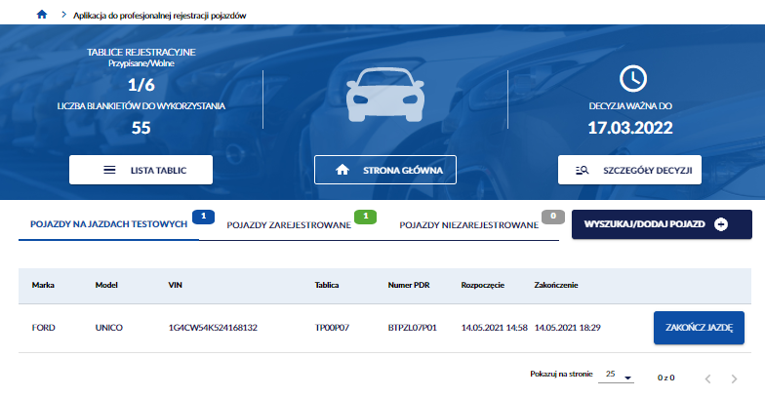
ZAKŁADKA POJAZDY NA JAZDACH TESTOWYCH
Po kliknięciu w przycisk „Zakończ jazdę”, wyświetla się strona Zakończenie jazdy testowej.
Na stronie wyświetlają się pola:
- Marka,
- Model,
- VIN,
- Tablica,
- Numer PDR,
- Data wypełnienia PDR,
- Data ważności PDR,
- Czas rozpoczęcia jazdy – system zawsze generuje datę bieżącą,
- Czas zakończenia jazdy testowej – ustawiasz datę i godzinę zakończenia jazdy testowej, masz do wyboru:
- Zmień czas zakończenia – korzystając z kalendarza.
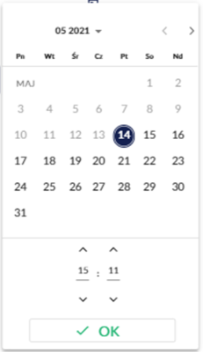
- Zakończ teraz – system zawsze wygeneruje bieżącą datę i godzinę.
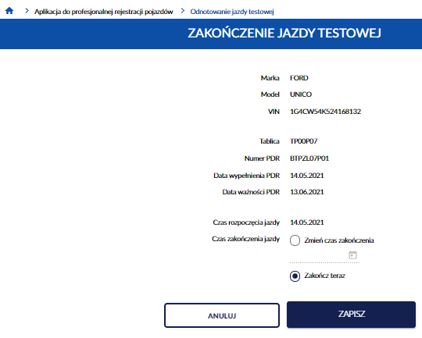
USTAWIENIE CZASU ZAKOŃCZENIA JAZDY NA BIEŻĄCĄ DATĘ I GODZINĘ
ZMIANA CZASU ZAKOŃCZENIA JAZDY
Wybierając jako czas zakończenia jazdy opcję Zmień czas zakończenia ustaw datę i godzinę zakończenia jazdy testowej. Po ustawieniu, kliknij kursorem myszy w przycisk „OK”.
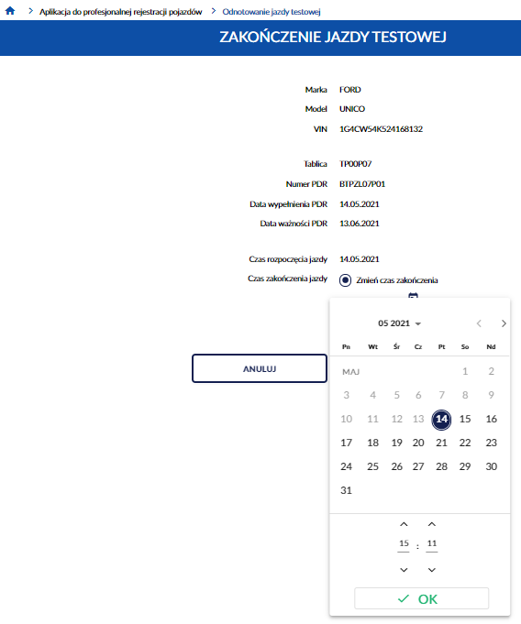
ZMIANA CZASU ZAKOŃCZENIA JAZDY
POTWIERDZENIE USTAWIENIA CZASU ZAKOŃCZENIA JAZDY
Po ustawieniu czasu zakończenia jazdy, kliknij kursorem myszy w przycisk „Zapisz”.
POTWIERDZENIE ZAKOŃCZENIA JAZDY TESTOWEJ
Po kliknięciu przycisku, wyświetla się strona główna aplikacji, na której w prawym dolnym rogu wyświetla się komunikat sukcesu „Zakończono jazdę testową.”
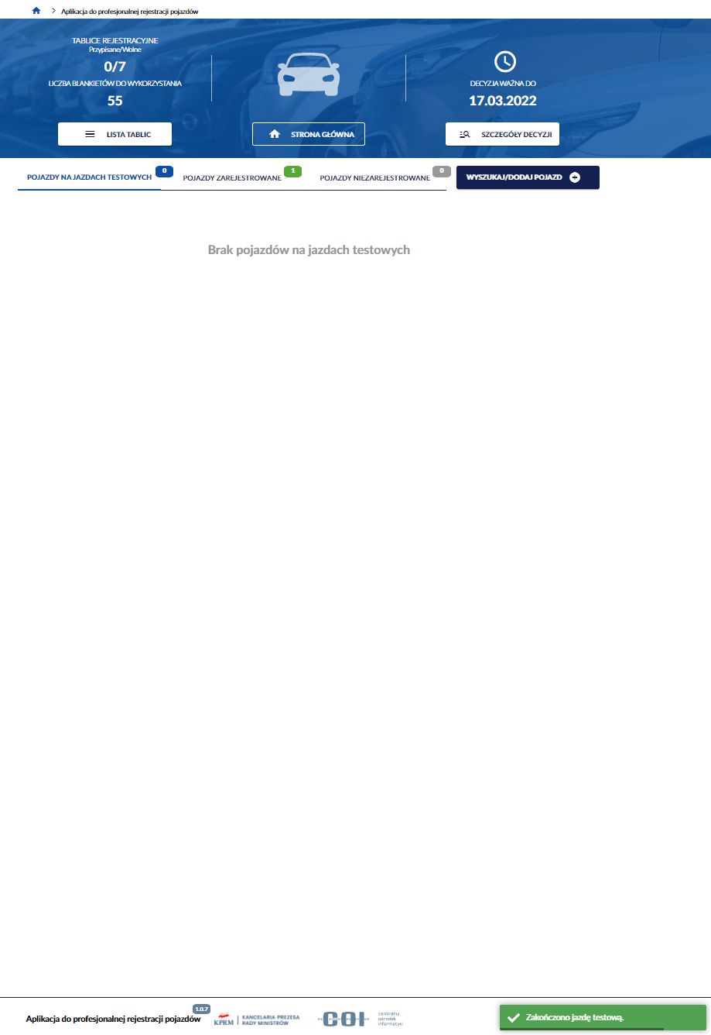
KOMUNIKAT SUKCESU

Zakończenie jazdy testowej przez wejście w szczegóły pojazdu
Aby zakończyć jazdę testową, poprzez wyszukanie i wejście w szczegóły pojazdu. Na stronie głównej aplikacji, kliknij kursorem myszy w przycisk „Wyszukaj/dodaj pojazd”.
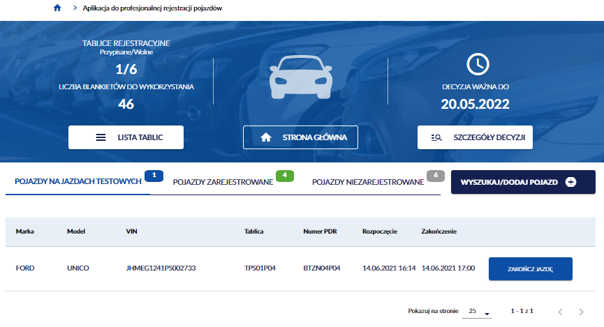
WYSZUKAJ POJAZD
Wyświetla się strona Wyszukaj pojazd w wykazie profesjonalnej rejestracji. W polu VIN, wprowadź numer identyfikacyjny pojazdu zarejestrowanego, któremu chcesz odnotować zakończenie jazdy testowej.
POLE DO WPROWADZENIA NUMERU VIN
Po wprowadzeniu numeru VIN, kliknij kursorem myszy w przycisk „Szukaj”.
Pamiętaj! Wpisanego VIN nie będziesz mógł skorygować w dalszych krokach – możliwe będzie jedynie anulowanie operacji i wykonanie jej od nowa. Dlatego upewnij się, że wpisany numer jest właściwy.
Dostępny jest również przycisk „Wyczyść”, po kliknięciu kursorem myszy wprowadzone dane w polu numer VIN lub numer PDR zostaną wyczyszczone.
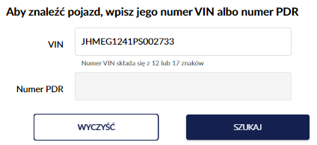
WYSZUKAJ POJAZD
Wyświetla się pop-up z informacją Uwaga! Ten pojazd już istnieje w wykazie profesjonalnej rejestracji. Kliknij kursorem myszy w przycisk „Przejdź do pojazdu”.
Gdy klikniesz w przycisk „Anuluj”, wracasz do strony Wyszukaj pojazd w wykazie profesjonalnej rejestracji.
PRZEJŚCIE DO SZCZEGÓŁÓW POJAZDU
POWRÓT DO STRONY WYSZUKAJ POJAZD

Po kliknięciu w przycisk „Przejdź do pojazdu”, wyświetla się strona ze szczegółami pojazdu. Kliknij kursorem myszy w przycisk „Zakończ jazdę testową”, który znajduje się na panelu informacyjnym.
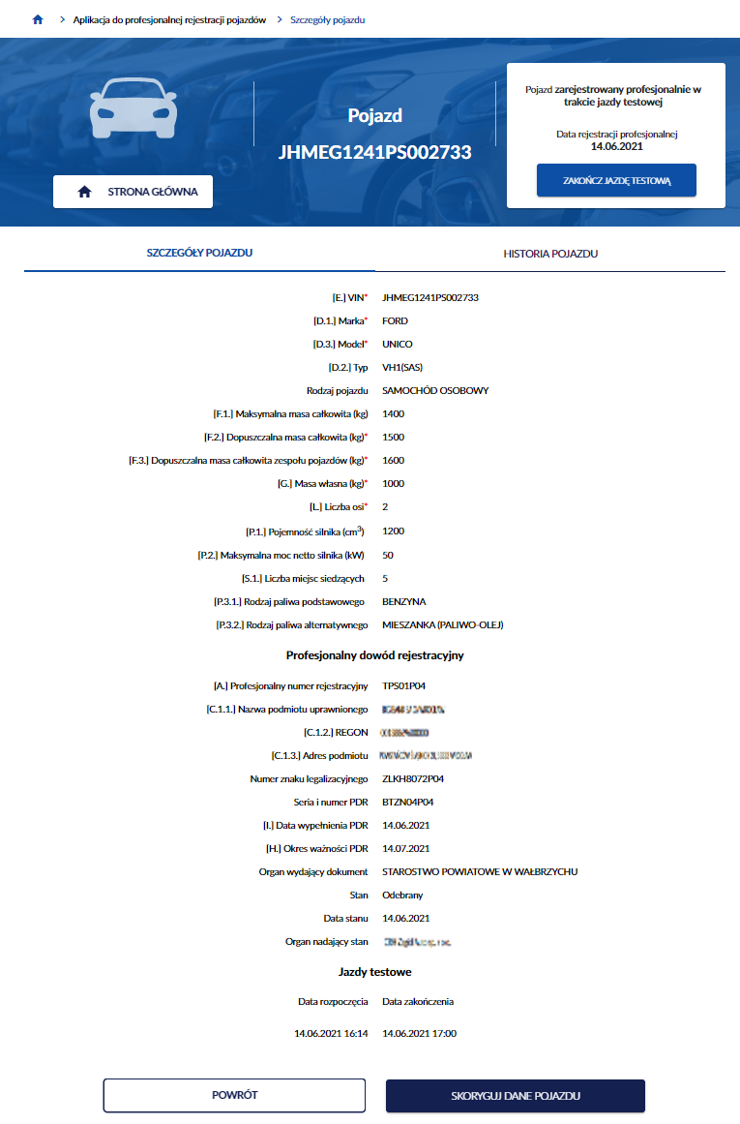
ZAKOŃCZENIE JAZDY TESTOWEJ
Po kliknięciu w przycisk „Zakończ jazdę testową”, wyświetla się strona Zakończenie jazdy testowej. Dalej postępuj zgodnie z procesem opisanym w rozdziale 9.1.
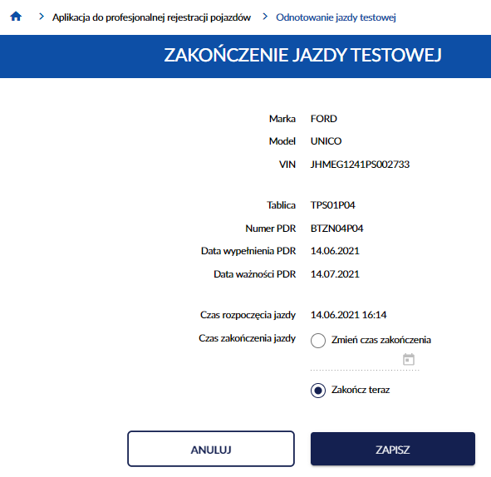

Wyświetl historię pojazdu
Wyświetlić historię pojazdu, możesz korzystając z zakładki Historia pojazdu, która znajduje się na stronie ze szczegółami pojazdu (proces wyświetlenia szczegółów pojazdu opisany został w rozdziale 6).
Pamiętaj! Po kliknięciu kursorem myszy w link „Marka”, „Model” lub „VIN” pojazdu, wyświetla się strona ze szczegółami pojazdu, na której dostępna jest również zakładka Historia pojazdu. Linki dostępne są, na przykład w zakładkach na stronie głównej aplikacji.
Aby wyświetlić historię pojazdu, na stronie ze szczegółami pojazdu, kliknij kursorem myszy w zakładkę Historia pojazdu.
ZAKŁADKA HISTORIA POJAZDU
Wyświetla się strona z listą czynności dla wybranego pojazdu.
Na liście dostępne są:
- Data zdarzenia – wyświetla się data i godzina czynności,
- Zdarzenie – wyświetla się informacja czego dotyczyła czynność,
- Przycisk „Koryguj” – po kliknięciu w przycisk, możesz skorygować wybraną czynność i dane pojazdu. Proces opisany w rozdziale 10.1.
- Przycisk „Anuluj” – po kliknięciu w przycisk, możesz anulować wybraną czynność. Proces opisany w rozdziale 10.2.
- Dodatkowo na stronie dostępna jest opcja filtrowania po kryteriach. Dostępne kryteria:
- Wszystko,
- Jazda testowa,
- Rejestracja,
- Zakończenie rejestracji,
- Zatrzymanie.
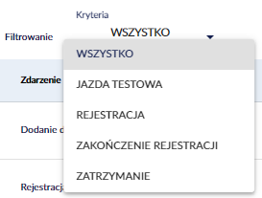
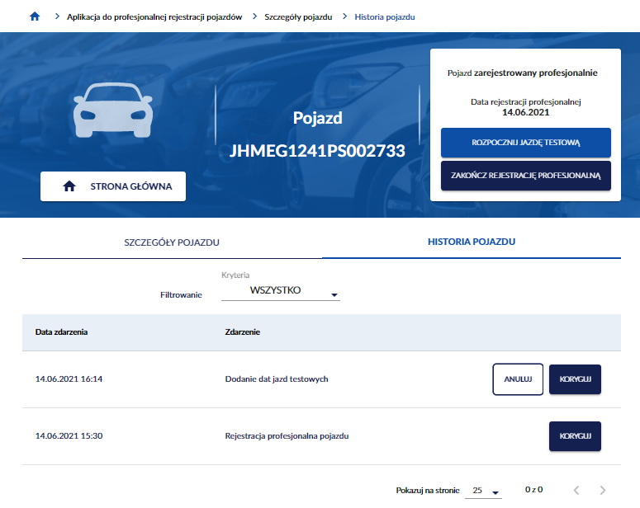
KOREKTA CZYNNOŚCI
ANULOWANIE CZYNNOŚCI
ZAKŁADKA HISTORIA POJAZDU
FILTROWANIE PO KRYTERIACH
LISTA CZYNNOŚCI

Korekta czynności
Aplikacja umożliwia poprawienie błędu przez korektę czynności w ramach obowiązującej decyzji.
Pamiętaj! Korekta zmienia wprowadzone wcześniej dane.
Zakres danych podlegających korekcie zależy od rodzaju czynności:
- Rejestracja profesjonalna – wyłącznie dane pojazdu;
- Prerejestracja – wyłącznie dane pojazdu;
- Odnotowanie jazdy testowej – wyłącznie data i godzina zakończenia jazdy testowej;
- Zakończenie rejestracji profesjonalnej – brak możliwości korekty, możliwe jedynie anulowanie czynności. Proces anulowania czynności opisany w rozdziale 10.2.
Aby dokonać korekty czynności, na przykład Dodanie dat jazd testowych, w zakładce Historia pojazdu najedź kursorem myszy i kliknij w przycisk „Koryguj” przy wybranej czynności.
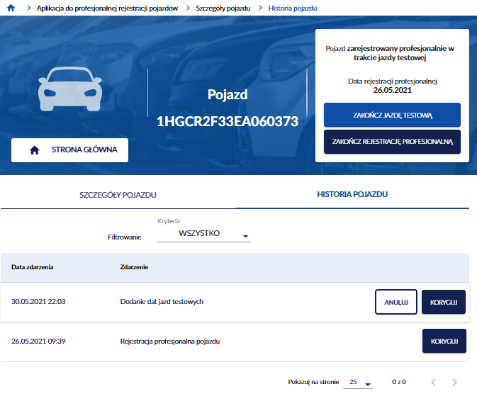
KOREKTA CZYNNOŚCI
Wyświetla się strona Korekta zakończenia jazdy testowej. Wybierz z kalendarza datę i godzinę zakończenia jazdy testowej, po czym kliknij kursorem myszy w przycisk „OK”.
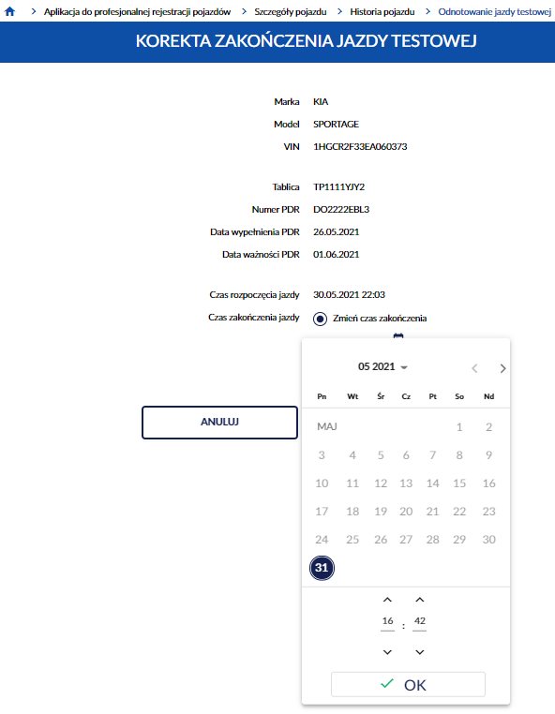
POTWIERDZENIE USTAWIENIA CZASU ZAKOŃCZENIA JAZDY
Po dokonaniu korekty zakończenia jazdy testowej, kliknij kursorem myszy w przycisk „Zapisz”.

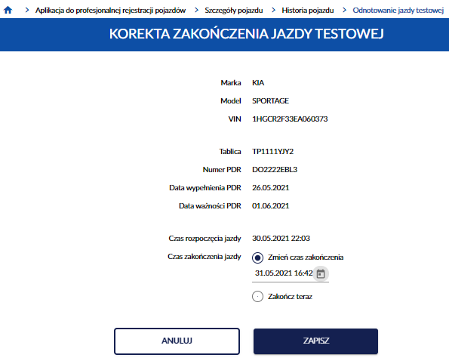
POTWIERDZENIE KOREKTY CZYNNOŚCI
Po kliknięciu przycisku, wyświetla się strona główna aplikacji, na której w prawym dolnym rogu wyświetla się komunikat sukcesu „Zapisano korektę daty zakończenia jazdy testowej”.
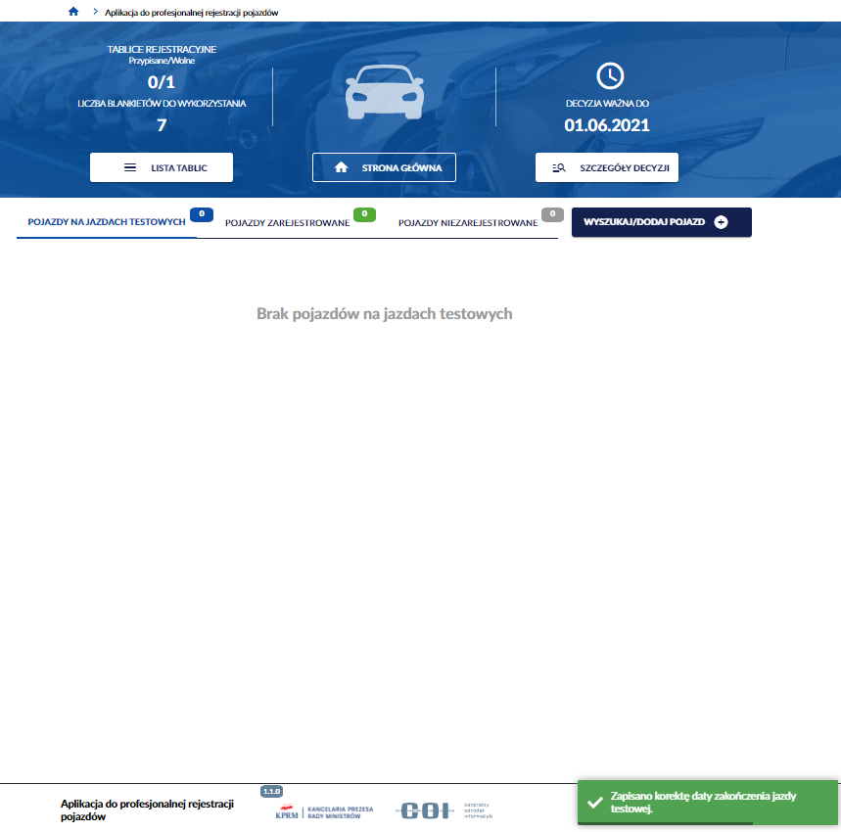
KOMUNIKAT SUKCESU

Anulowanie czynności
Aplikacja umożliwia anulowanie czynności w ramach obowiązującej decyzji.
Pamiętaj! Nie możesz anulować jazdy testowej podczas której zatrzymano profesjonalny dowód rejestracyjny. Anulowanie czynności usunie wprowadzoną czynność z systemu na stałe.
Aby dokonać anulowania czynności, w zakładce Historia pojazdu, najedź kursorem myszy i kliknij w przycisk „Anuluj” przy ostatniej czynności.
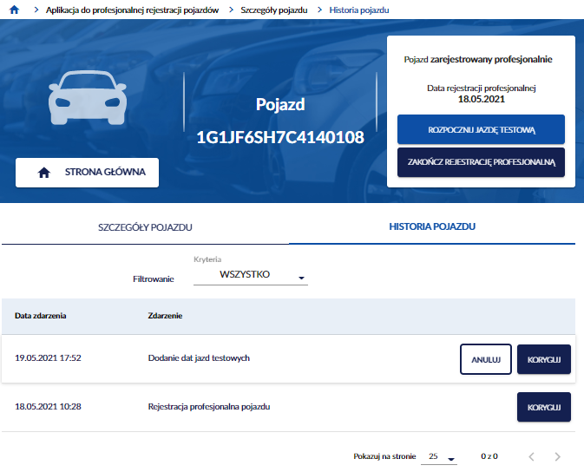
ANULOWANIE CZYNNOŚCI
Wyświetla się pop-up z pytaniem Czy na pewno chcesz anulować czynność: Dodanie dat jazd testowych? Kliknij kursorem myszy w przycisk „Potwierdź”.
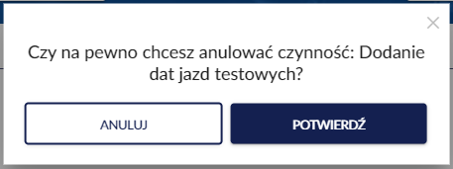
POTWIERDŹ ANULOWANIE
Po kliknięciu przycisku, wyświetla się strona Historia pojazdu, na której w prawym dolnym rogu wyświetla się komunikat sukcesu „Czynność została pomyślnie anulowana”.
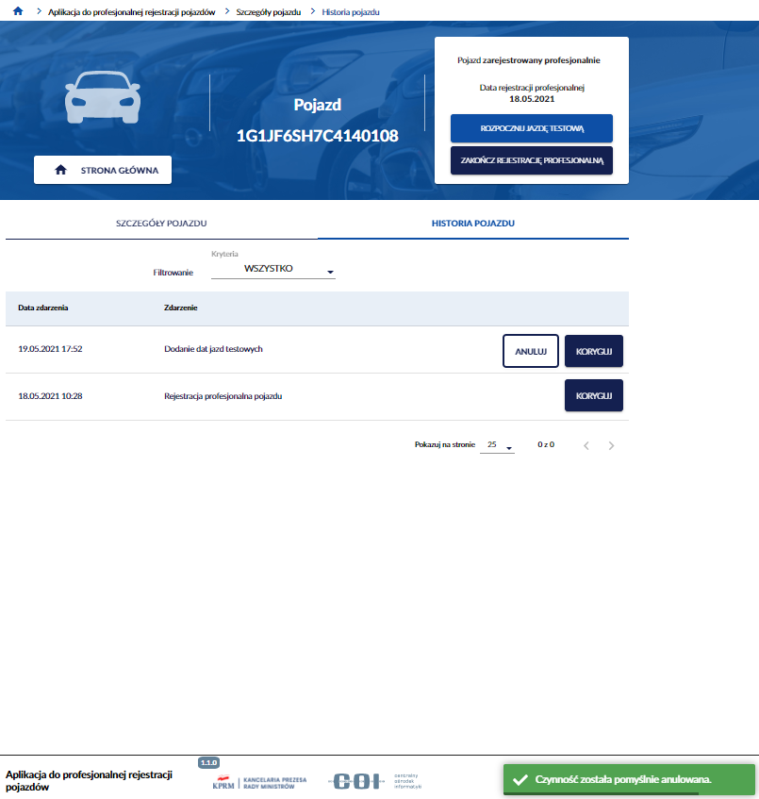
KOMUNIKAT SUKCESU

Zakończ rejestrację profesjonalną
Zakończyć rejestrację profesjonalną możesz poprzez:
- skorzystanie z zakładki pojazdy zarejestrowane, która znajduje się na stronie głównej aplikacji,
- wyszukanie i wejście w szczegóły pojazdu, kliknij kursorem myszy w przycisk „Wyszukaj/dodaj pojazd”, który znajduje się na stronie głównej aplikacji.
Pamiętaj! Zakończenie profesjonalnej rejestracji oznacza zakończenie ważności dokumentu przed upływem terminu ważności. Po wykonaniu tej operacji można wydać nowy dokument profesjonalnej rejestracji.
Odnotowanie zakończenia rejestracji profesjonalnej uniemożliwia dalsze wyjazdy pojazdu na jazdy testowe. Dzieje się tak kiedy wiemy, że nie będziemy więcej jeździć na tym pojeździe np. sprzedajemy pojazd klientowi. Profesjonalny Dowód Rejestracyjny traci wtedy ważność i jeśli chcemy wyjechać na jazdę testową musimy wydać kolejny dokument.

Zakończenie rejestracji profesjonalnej przez zakładkę pojazdy zarejestrowane
Aby zakończyć rejestrację profesjonalną, korzystając z zakładki pojazdy zarejestrowane. Na stronie głównej aplikacji, kliknij kursorem myszy w zakładkę Pojazdy zarejestrowane.
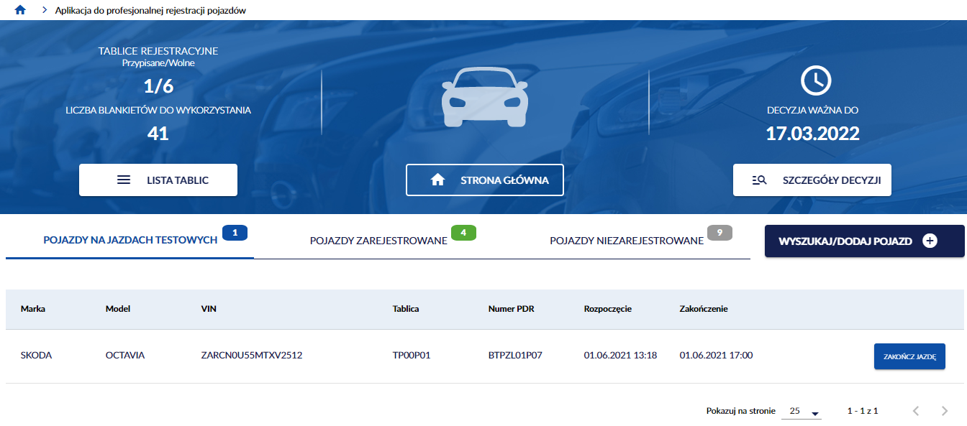
ZAKŁADKA POJAZDY ZAREJESTROWANE
Wyświetla się strona z listą pojazdów zarejestrowanych.
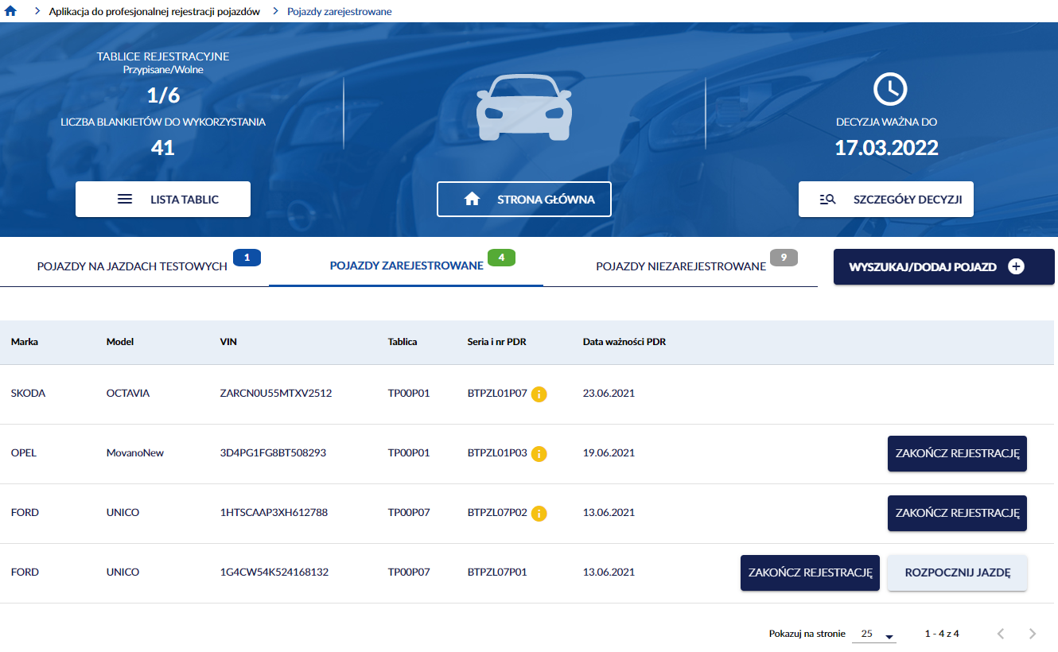
LISTA POJAZDÓW ZAREJESTROWANYCH
ZAKŁADKA POJAZDY ZAREJESTROWANE
Na stronie dostępny jest przycisk „Zakończ rejestrację”. Kliknij kursorem myszy w przycisk, wyświetla się strona Zakończenie rejestracji profesjonalnej.
Na stronie wyświetlają się pola:
- Marka,
- Model,
- VIN,
- Tablica,
- Numer PDR,
- Data ważności PDR.
Dostępne są również dwa przyciski:
- „Anuluj” – po kliknięciu wyświetla się strona ze szczegółami pojazdu.
- „Potwierdź zakończenie” – po kliknięciu potwierdzasz zakończenie profesjonalnej rejestracji.
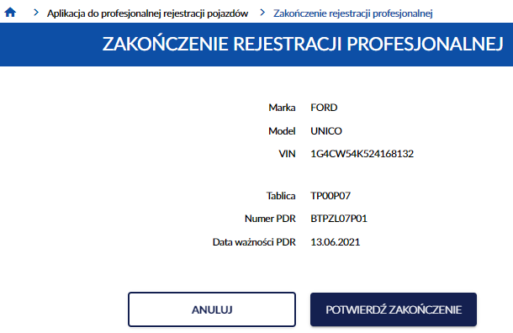
POTWIERDZENIE ZAKOŃCZENIA PROFESJONALNEJ REJESTRACJI
POWRÓT DO STRONY ZE SZCZEGÓŁAMI POJAZDU
Po kliknięciu przycisku „Potwierdź zakończenie”, wyświetla się pop-up z informacją Czy na pewno chcesz zakończyć rejestrację profesjonalną? Ta operacja zakończy ważność PDR. Nie będziesz mógł go dłużej używać. Kliknij kursorem myszy w przycisk „Potwierdź”.
Gdy klikniesz w przycisk „Anuluj”, wracasz do strony Zakończenie rejestracji profesjonalnej.
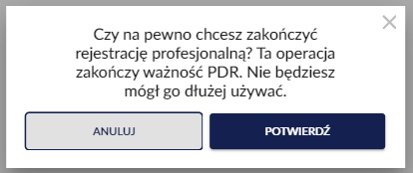
POTWIERDZENIE ZAKOŃCZENIA PROFESJONALNEJ REJESTRACJI
Po kliknięciu przycisku „Potwierdź”, wyświetla się strona główna aplikacji, na której w prawym dolnym rogu wyświetla się komunikat sukcesu „Zakończono rejestrację pojazdu”.
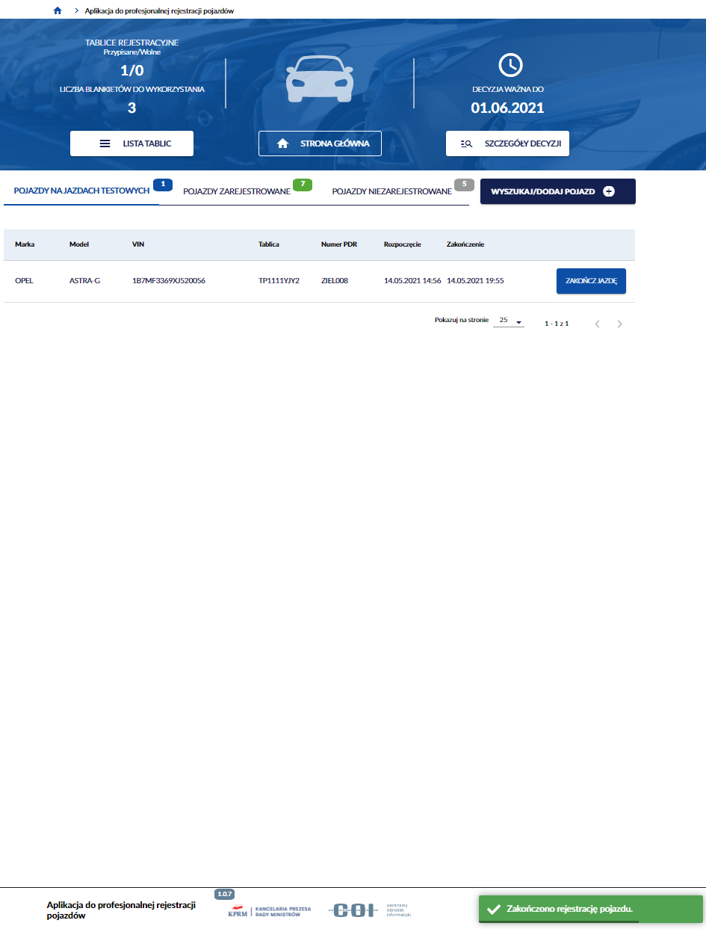
KOMUNIKAT SUKCESU

Zakończenie rejestracji profesjonalnej przez wejście w szczegóły pojazdu
Aby zakończyć rejestrację profesjonalną, poprzez wyszukanie i wejście w szczegóły pojazdu. Na stronie głównej aplikacji, kliknij kursorem myszy w przycisk „Wyszukaj/dodaj pojazd”.
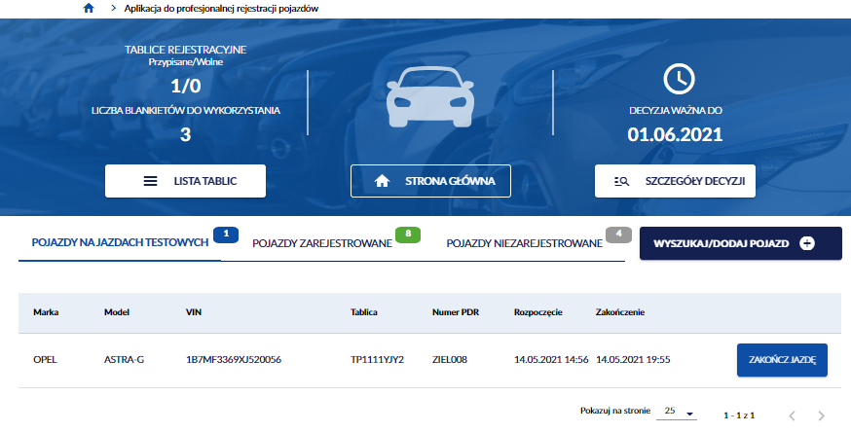
WYSZUKAJ POJAZD
Wyświetla się strona Wyszukaj pojazd w wykazie profesjonalnej rejestracji. W polu VIN, wprowadź numer identyfikacyjny pojazdu zarejestrowanego, któremu chcesz odnotować zakończenie jazdy testowej.
POLE DO WPROWADZENIA NUMERU VIN

Po wprowadzeniu numeru VIN, kliknij kursorem myszy w przycisk „Szukaj”.
Pamiętaj! Wpisanego VIN nie będziesz mógł skorygować w dalszych krokach – możliwe będzie jedynie anulowanie operacji i wykonanie jej od nowa. Dlatego upewnij się, że wpisany numer jest właściwy.
Dostępny jest również przycisk „Wyczyść”, po kliknięciu kursorem myszy wprowadzone dane w polu numer VIN lub numer PDR zostaną wyczyszczone.
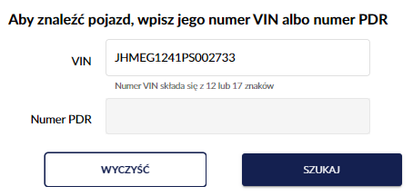
WYSZUKAJ POJAZD
Wyświetla się pop-up z informacją Uwaga! Ten pojazd już istnieje w wykazie profesjonalnej rejestracji. Kliknij kursorem myszy w przycisk „Przejdź do pojazdu”.
Gdy klikniesz w przycisk „Anuluj”, wracasz do strony Wyszukaj pojazd w wykazie profesjonalnej rejestracji.
PRZEJŚCIE DO SZCZEGÓŁÓW POJAZDU
POWRÓT DO STRONY WYSZUKAJ POJAZD
Po kliknięciu w przycisk „Przejdź do pojazdu”, wyświetla się strona ze szczegółami pojazdu. Dalej postępuj zgodnie z procesem opisanym w rozdziale 11.1.
ZAKOŃCZENIE REJESTRACJI PROFESJONALNEJ

Wyszukanie pojazdu i ponowna rejestracja profesjonalna pojazdu niezarejestrowanego
Aby wyszukać pojazd i ponownie zarejestrować profesjonalnie pojazd niezarejestrowany, na stronie głównej Aplikacji do profesjonalnej rejestracji pojazdów, kliknij kursorem myszy w przycisk „Wyszukaj/dodaj pojazd”.
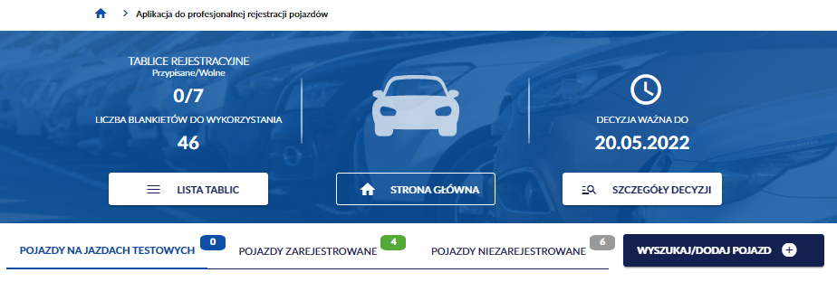
REJESTRACJA POJAZDU
Wyświetla się strona Wyszukaj pojazd w wykazie profesjonalnej rejestracji. W polu VIN, wprowadź numer identyfikacyjny pojazdu (numer VIN albo numer nadwozia, podwozia lub ramy) w celu wyszukania pojazdu w wykazie.
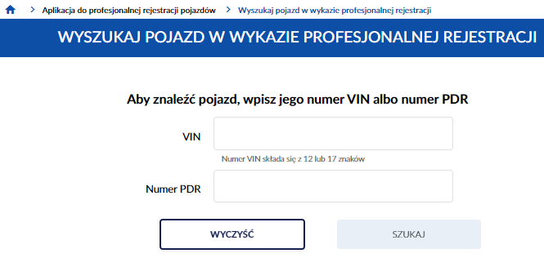
POLE DO WPROWADZENIA NUMERU VIN
Po wprowadzeniu numeru VIN, kliknij kursorem myszy w przycisk „Szukaj”.
Pamiętaj! Wpisanego VIN nie będziesz mógł skorygować w dalszych krokach – możliwe będzie jedynie anulowanie operacji i wykonanie jej od nowa. Dlatego upewnij się, że wpisany numer jest właściwy.
Dostępny jest również przycisk „Wyczyść”, po kliknięciu kursorem myszy wprowadzone dane w polu numer VIN lub numer PDR zostaną wyczyszczone.
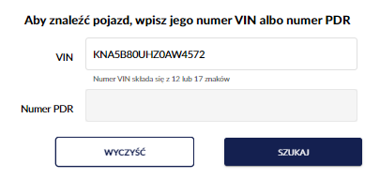
WYSZUKAJ POJAZD
Wyświetla się pop-up z informacją Uwaga! Ten pojazd już istnieje w wykazie profesjonalnej rejestracji. Kliknij kursorem myszy w przycisk „Przejdź do pojazdu”.
Gdy klikniesz w przycisk „Anuluj”, wracasz do strony Wyszukaj pojazd w wykazie profesjonalnej rejestracji.
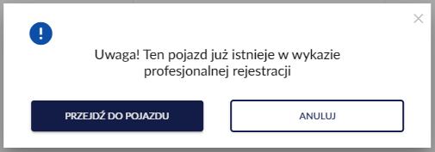
PRZEJŚCIE DO SZCZEGÓŁÓW POJAZDU
Po kliknięciu w przycisk „Przejdź do pojazdu”, wyświetla się strona ze szczegółami pojazdu. Kliknij kursorem myszy w przycisk „Zarejestruj profesjonalnie”, który znajduje się na panelu informacyjnym.
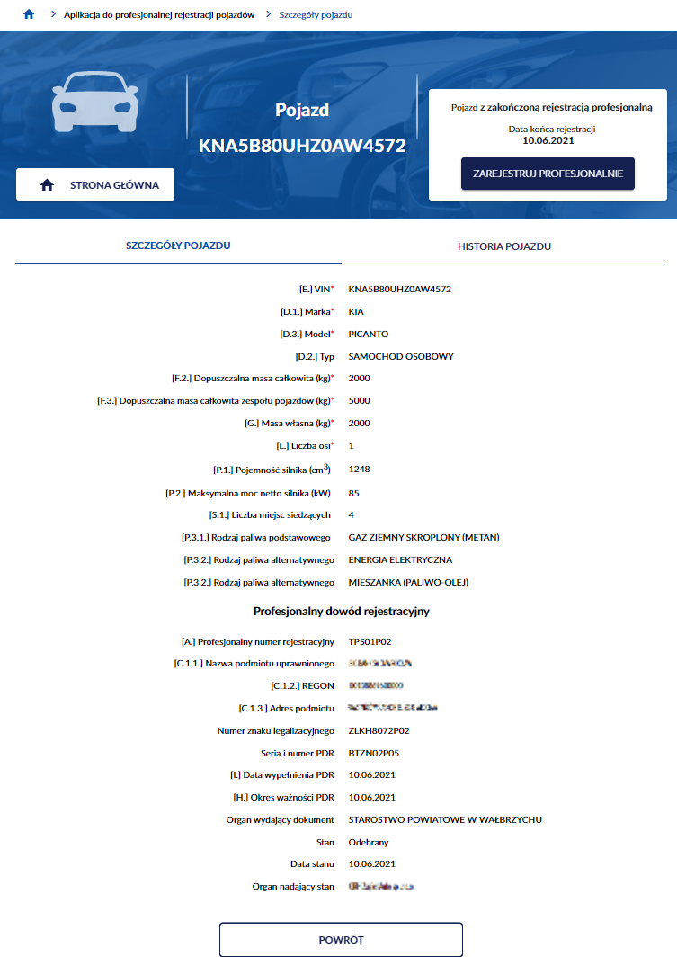
PRZEJŚCIE DO REJESTRACJI PROFESJONALNEJ POJAZDU

Po kliknięciu w przycisk „Zarejestruj profesjonalnie”, wyświetla się strona Rejestracja profesjonalna pojazdu z formularzem. Na formularzu sekcja z danymi pojazdu jest już wypełniona. Zweryfikuj poprawność danych pojazdu. Wypełnij pola dotyczące profesjonalnego dowodu rejestracyjnego. Po wypełnieniu pól, kliknij kursorem myszy w przycisk „Zarejestruj profesjonalnie”.
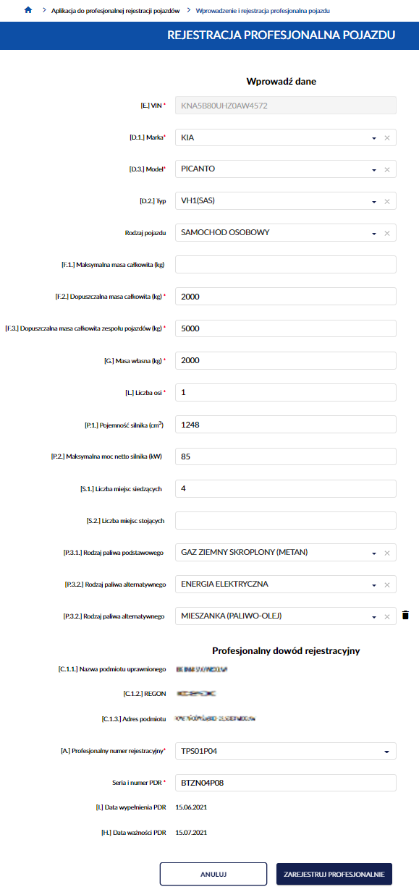
ZAPISANIE WPROWADZONYCH DANYCH
Po kliknięciu przycisku wyświetla się strona z listą pojazdów zarejestrowanych, na której w prawym dolnym rogu, wyświetla się komunikat sukcesu „Zarejestrowano pojazd!”.
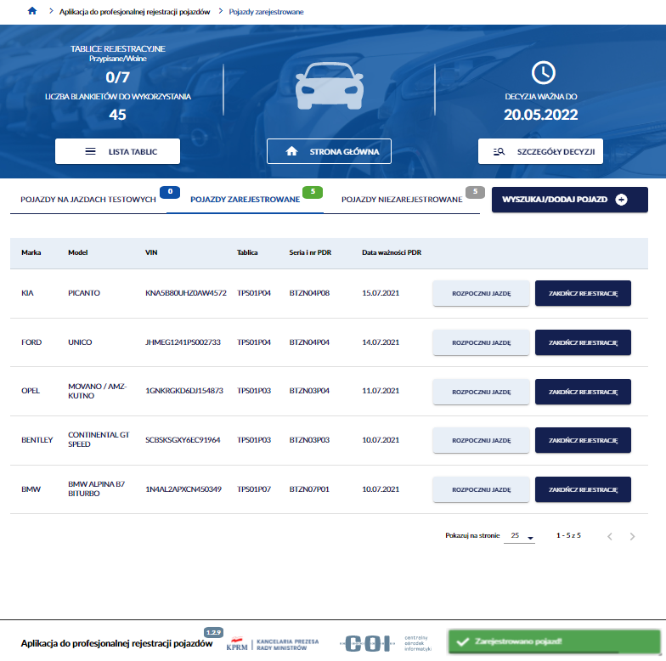
DODANY ZAREJESTROWANY POJAZD
KOMUNIKAT SUKCESU

Wyświetl listę tablic
Aby wyświetlić listę tablic, na stronie głównej Aplikacji do profesjonalnej rejestracji pojazdów, kliknij kursorem myszy w przycisk „Lista tablic”.
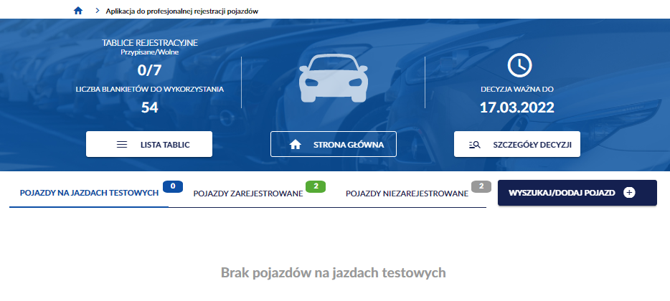
PRZYCISK LISTA TABLIC
Wyświetla się strona prezentująca listę tablic.
Lista zawiera informacje:
- Link „Numer” – wyświetla się informacja dotycząca numeru tablicy,
- Stan – wyświetla się informacja dotycząca stanu tablicy:
- Wydany,
- Odebrany,
- Utracony – zgubienie,
- Utracony – kradzież,
- Odnaleziony,
- Zwrócony do organu,
- Nieważność – zniszczenie,
- Nieważność – rejestracja uchylona.
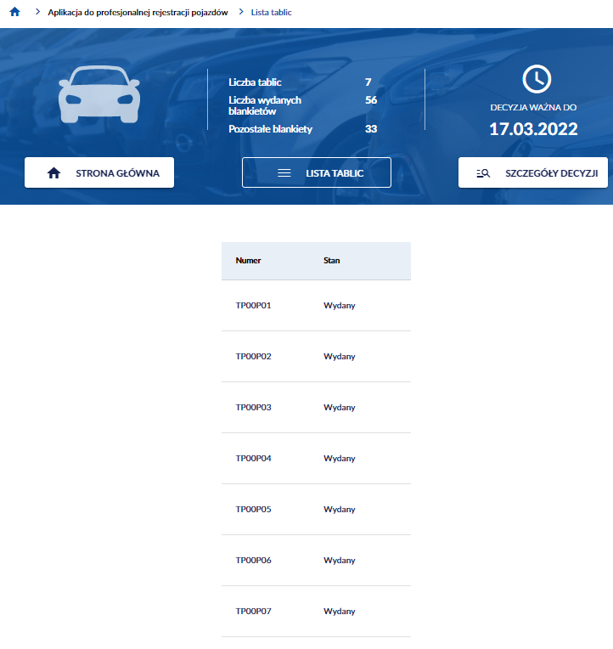
LISTA TABLIC

Wyświetl szczegóły tablicy
Aby wyświetlić szczegóły tablicy, najedź kursorem myszy i kliknij w link „Numer”, wybranej tablicy na Liście tablic.
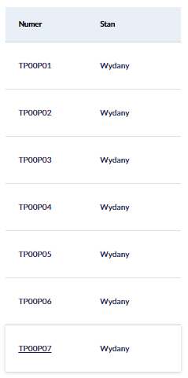
PRZEJŚCIE DO SZCZEGÓŁÓW TABLICY
Wyświetla się strona ze szczegółami wybranej tablicy.
Na stronie dostępne są:
- Zakładka Szczegóły tablicy:
- Dane profesjonalnej tablicy pojazdu:
- Stan,
- Data wydania,
- Wzór tablicy pojazdu.
- Dane znaku legalizacyjnego:
- Stan,
- Data wydania,
- Numer.
- Przycisk „Powrót” – po kliknięciu wracasz do listy tablic.
- Zakładka Lista blankietów – zakładka szczegółowo opisana w rozdziale 13.2.
- Zakładka Tablica na pojazdach – zakładka szczegółowo opisana w rozdziale 13.3.
- Zakładka Historia jazd testowych – zakładka szczegółowo opisana w rozdziale 13.4.
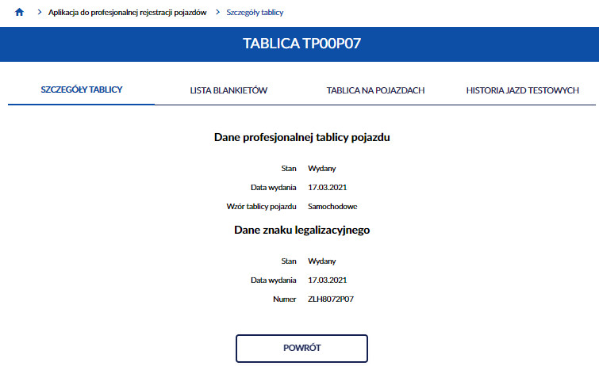
POWRÓT DO LISTY TABLIC
DANE DOTYCZĄCE ZNAKU LEGALIZACYJNEGO
DANE DOTYCZĄCE PROFESJONALNEJ TABLICY POJAZDU
ZAKŁADKA LISTA BLANKIETÓW
ZAKŁADKA HISTORIA JAZD TESTOWYCH
ZAKŁADKA TABLICA NA POJAZDACH
ZAKŁADKA SZCZEGÓŁY TABLICY

Lista blankietów
Aby wyświetlić listę blankietów, na stronie ze szczegółami tablicy, kliknij kursorem myszy w zakładkę Lista blankietów.
ZAKŁADKA LISTA BLANKIETÓW
Wyświetla się strona z listą blankietów.
Na stronie dostępne są:
- Organ wydający blankiet – wyświetla się nazwa organu wydającego blankiety,
- Lista blankietów, która zawiera:
- Numer blankietu,
- Data wydania,
- Data załącznika B (tylko jeśli był wydany),
- Stan:
- Wydany,
- Odebrany,
- Link „Zatrzymany” – po kliknięciu w link wyświetlają się szczegóły zatrzymania,
- Utracony – zagubienie,
- Utracony – kradzież,
- Odnaleziony,
- Zwrócony do organu – Niewykorzystany,
- Zwrócony do organu – Wykorzystany,
- Nieważność – zniszczenie,
- Nieważność – rejestracja uchylona,
- Przeniesiony do innej decyzji,
- Rozliczony w poprzedniej decyzji.
- Data stanu,
- Organ nadający stan,
- Typ dokumentu,
- Pojazd – dostępny może być:
- Przycisk „Szczegóły pojazdu” – po kliknięciu w przycisk, wyświetlają się szczegóły pojazdu. Szczegóły pojazdu opisane w rozdziale 6.
- Przycisk „Powrót” – po kliknięciu wracasz do listy tablic.
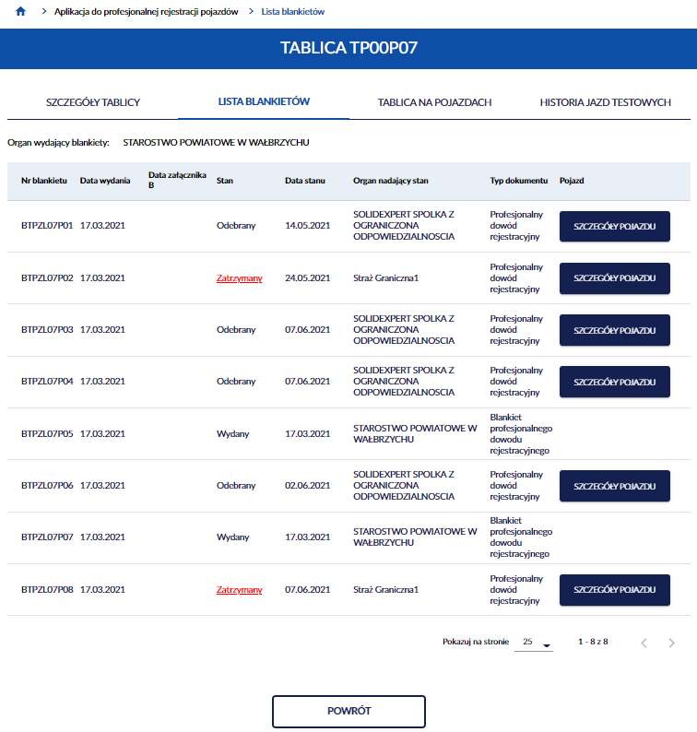
POWRÓT DO LISTY TABLIC
PRZEJŚCIE DO SZCZEGÓŁÓW POJAZDU
PRZEJŚCIE DO SZCZEGÓŁÓW ZATRZYMANIA
LISTA BLANKIETÓW
NAZWA ORGANU WYDAJĄCEGO BLANKIETY
ZAKŁADKA LISTA BLANKIETÓW
Aby wyświetlić informacje dotyczące szczegółów zatrzymania. Kliknij kursorem myszy w link „Zatrzymany”. Wyświetla się pop-up, na przykład Zatrzymanie dokumentu nr AAA002 z dnia 17.05.2021, który zawiera informacje:
- Podmiot przekazujący pokwitowanie,
- Nazwa jednostki zatrzymującej,
- Kod jednostki,
- Powód zatrzymania,
- Link „Rozwiń” – po kliknięciu w link , wyświetlają się informacje dotyczące usterki pojazdu:
- Grupa usterki pojazdu,
- Kod usterki pojazdu,
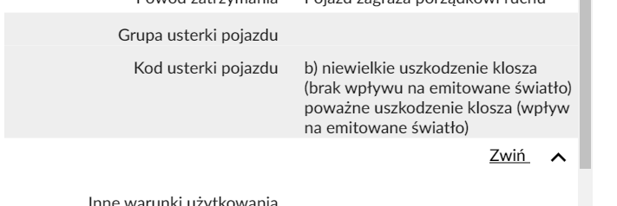
LINK DO UKRYCIA INFORMACI DOTYCZĄCYCH USTERKI POJAZDU
- Link „Zwiń” – po kliknięciu w link, ukrywają się informacje dotyczące usterki pojazdu,
- Inne warunki użytkowania,
- Seria i numer pokwitowania,
- Czy wydano elektroniczne pokwitowanie,
- Czy skierowano na badanie,
- Data do użytkowania pojazdu,
- Przycisk „Zamknij” – po kliknięciu w przycisk przechodzisz do listy blankietów.
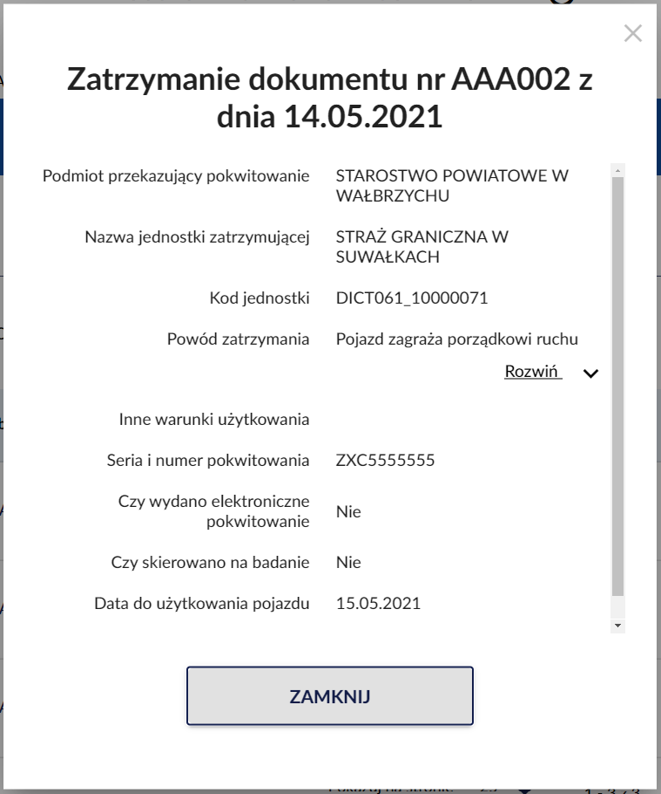
POWRÓT DO LISTY BLANKIETÓW
LINK DO WYŚWIETLENIA INFORMACI DOTYCZĄCYCH USTERKI
Kolejny przykład pop-up ze szczegółami zatrzymania.
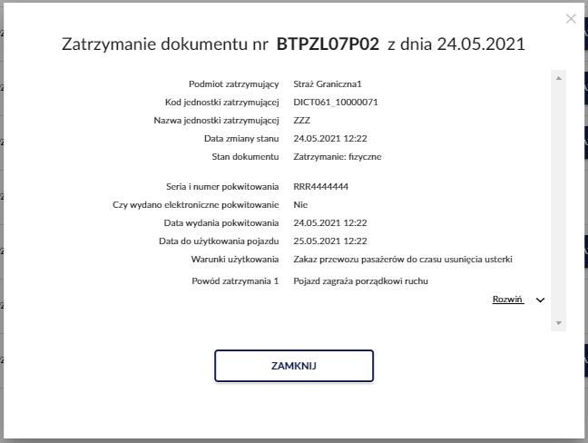
Po kliknięciu kursorem myszy w link „Rozwiń” wyświetlają się informacje dotyczące skierowania na badania i usterki.
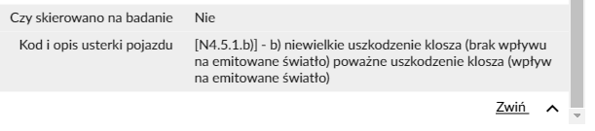

Tablica na pojazdach
Aby wyświetlić tablicę na pojazdach, na stronie ze szczegółami tablicy, kliknij kursorem myszy w zakładkę Tablica na pojazdach.
ZAKŁADKA TABLICA NA POJAZDACH
Wyświetla się strona z listą pojazdów, które są zarejestrowane na wybraną tablicę.
Na stronie dostępne są:
- Link „Marka” – po kliknięciu kursorem myszy, wyświetlają się szczegóły i historia wybranego pojazdu,
- Link „Model” – po kliknięciu kursorem myszy, wyświetlają się szczegóły i historia wybranego pojazdu,
- Link „Nr identyfikacyjny” – po kliknięciu kursorem myszy, wyświetlają się szczegóły i historia wybranego pojazdu,
- Data rejestracji,
- Data ważności dokumentu,
- Przycisk „Rozpocznij jazdę” – po kliknięciu kursorem myszy, możesz odnotować rozpoczęcie jazdy testowej (proces szczegółowo opisany w rozdziale 8).
- Przycisk „Zakończ rejestrację” – po kliknięciu kursorem myszy, możesz zakończyć rejestrację profesjonalną (proces szczegółowo opisany w rozdziale 11).
- Przycisk „Zakończ jazdę” – po kliknięciu kursorem myszy, możesz odnotować zakończenie jazdy testowej (proces szczegółowo opisany w rozdziale 9).
- Przycisk „Zarejestruj profesjonalnie” – po kliknięciu kursorem myszy, możesz zarejestrować profesjonalnie pojazd (proces szczegółowo opisany w rozdziale 7).
- Przycisk „Powrót” – po kliknięciu wracasz do listy tablic.
Pamiętaj! W danym momencie tylko jeden pojazd może wykonywać jazdę testową z wykorzystaniem tej samej tablicy.
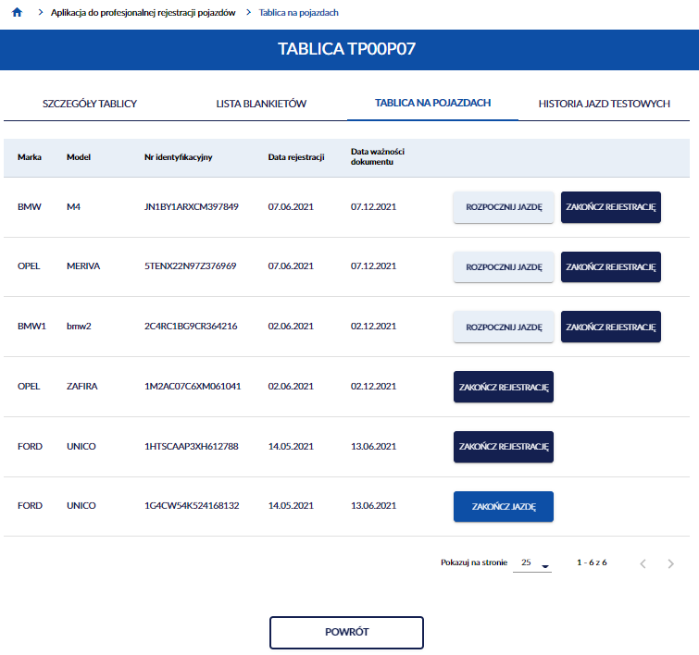
POWRÓT DO LISTY TABLIC
PRZYCISK ZAKOŃCZ REJESTRACJĘ
PRZYCISK ZAKOŃCZ JAZDĘ
LISTA POJAZDÓW ZAREJESTROWANE NA WYBRANĄ TABLICĘ
PRZYCISK ROZPOCZNIJ JAZDĘ
ZAKŁADKA TABLICA NA POJAZDACH
Kolejny przykład zakładki Tablica na pojazdach.
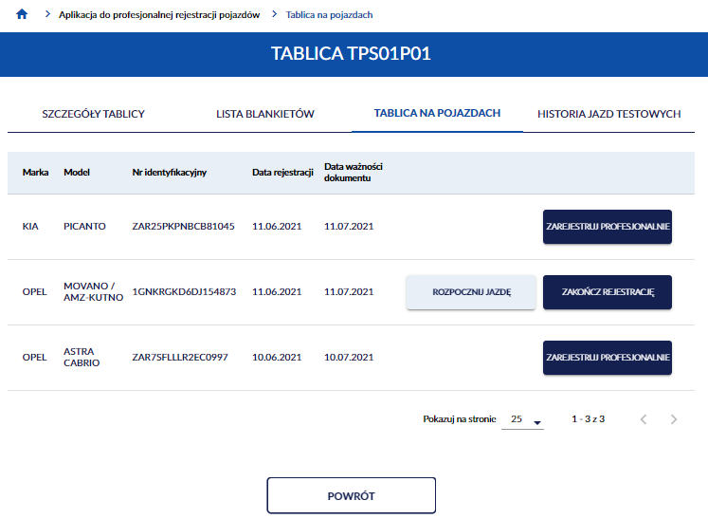
PRZEJŚCIE DO REJESTRACJI PROFESJONALNEJ

Historia jazd testowych
Aby wyświetlić historię jazd testowych, na stronie ze szczegółami tablicy, kliknij kursorem myszy w zakładkę Historia jazd testowych.
ZAKŁADKA HISTORIA JAZD TESTOWYCH
Wyświetla się strona z listą pojazdów, które miały wykonaną lub są w trakcie wykonywania jazdy testowej na wybranej tablicy.
Na stronie dostępne są:
- Link „Marka” – po kliknięciu kursorem myszy, wyświetlają się szczegóły i historia wybranego pojazdu,
- Link „Model” – po kliknięciu kursorem myszy, wyświetlają się szczegóły i historia wybranego pojazdu,
- Link „Numer identyfikacyjny” – po kliknięciu kursorem myszy, wyświetlają się szczegóły i historia wybranego pojazdu,
- Nr dokumentu,
- Data rozpoczęcia,
- Data zakończenia,
- Przycisk „Zakończ jazdę” – po kliknięciu kursorem myszy, możesz odnotować zakończenie jazdy testowej (proces szczegółowo opisany w rozdziale 9).
- Przycisk „Powrót” – po kliknięciu wracasz do listy tablic.
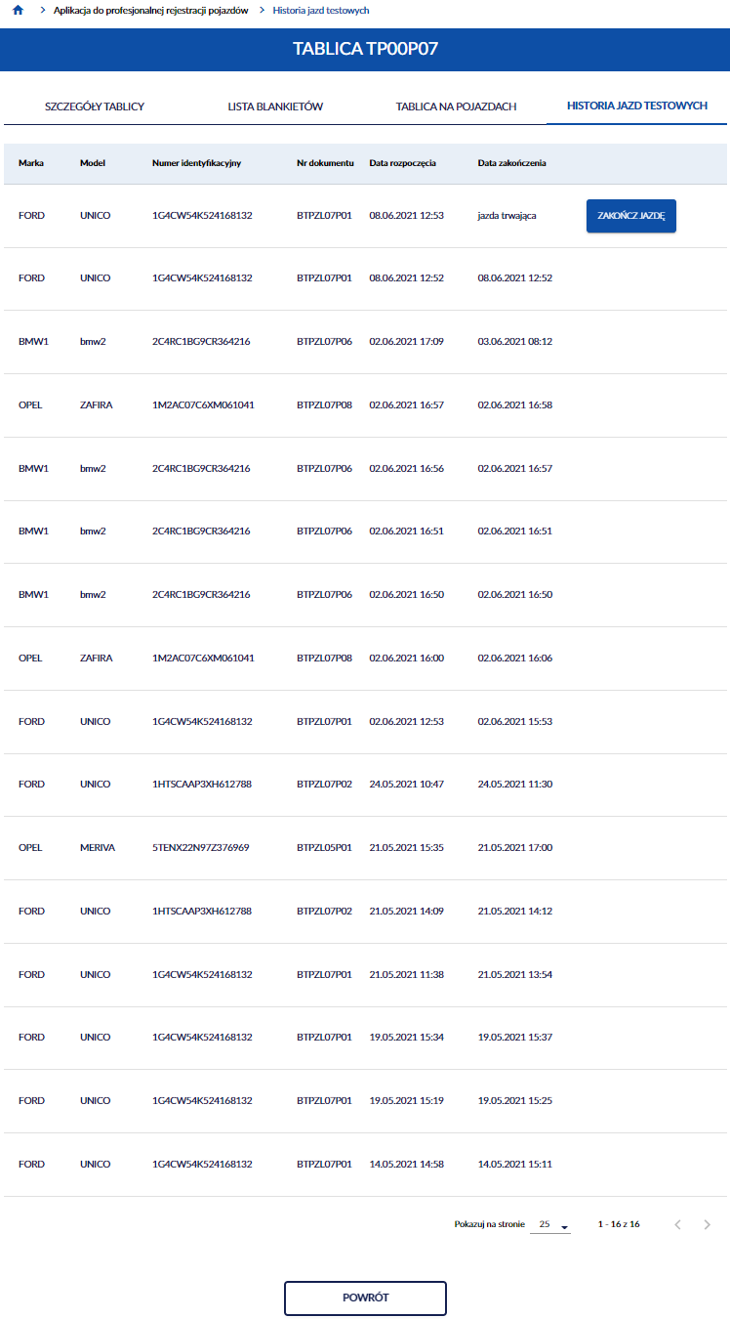
PRZEJŚCIE DO SZCZEGÓŁÓW WYBRANEGO POJAZDU
POWRÓT DO LISTY TABLIC
PRZYCISK ZAKOŃCZ JAZDĘ
LISTA POJAZDÓW Z WYKONANĄ/ W TRAKCIE WYKONANIA JAZDĄ TESTOWĄ NA WYBRANEJ TABLICY
ZAKŁADKA HISTORIA JAZD TESTOWYCH

Wyświetl dane decyzji
Decyzję o profesjonalnej rejestracji pojazdów wydaje na wniosek podmiotu starosta. Starosta wydaje decyzję na okres 1 roku, licząc od dnia jej wydania. W decyzji nadaje jeden albo, na wniosek podmiotu uprawnionego, więcej niż jeden numer rejestracyjny. Do decyzji starosta wydaje:
- wypełnione przez siebie blankiety profesjonalnych dowodów rejestracyjnych w liczbie:
- wnioskowanej przez podmiot uprawniony, ale nieprzekraczającej 100 sztuk,
- wnioskowanej – w przypadku podmiotu uprawnionego zajmującego się produkcją pojazdów;
- zalegalizowane profesjonalne tablice (tablicę) rejestracyjne odpowiadające numerowi rejestracyjnemu albo numerom rejestracyjnym nadanym w decyzji o profesjonalnej rejestracji pojazdów.
Aby wyświetlić dane decyzji, na stronie głównej Aplikacji do profesjonalnej rejestracji pojazdów, kliknij kursorem myszy w przycisk „Szczegóły decyzji”.
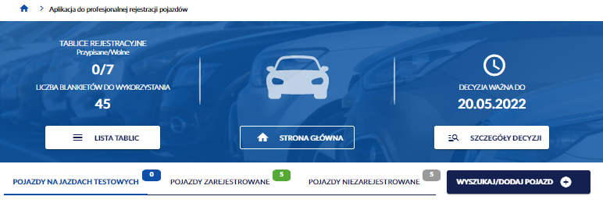
PRZEJŚCIE DO SZCZEGÓŁÓW DECYZJI
Wyświetla się strona prezentująca trzy zakładki z danymi:
- Decyzją obowiązującą,
- Decyzją zakończoną,
- Decyzją nadchodzącą.
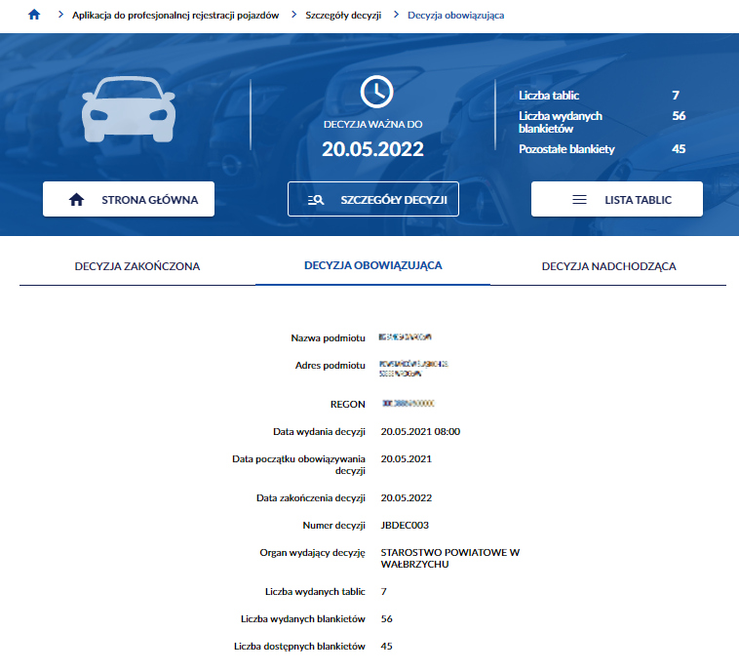
ZAKŁADKA DECYZJA NADCHODZĄCA
ZAKŁADKA DECYZJA OBOWIĄZUJĄCA
ZAKŁADKA DECYZJA ZAKOŃCZONA
Gdy brak aktualnej decyzji, po zalogowaniu do aplikacji na górze strony wyświetla się informacja Brak aktualnej decyzji o profesjonalnej rejestracji z linkiem „Przejdź do decyzji zakończonej”. Po kliknięciu kursorem myszy w link, wyświetla się zakładka z danymi dotyczącymi decyzji zakończonej. Decyzja zakończona opisana została w rozdziale 14.2.
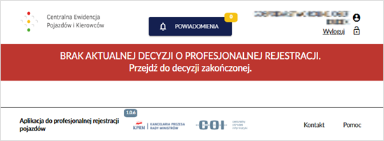
LINK PRZEJDŹ DO DECYZJI ZAKOŃCZONEJ
INFORMACJA O BRAKU AKTUALNEJ DECYZJI

Decyzja obowiązująca
Zakładka z danymi dotyczącymi decyzji obowiązującej, wyświetla się od razu po kliknięciu kursorem myszy w przycisk „Szczegóły decyzji”. Zakładka zawiera informacje dotyczące wyłącznie decyzji obowiązującej.
Decyzja obowiązująca zawiera informacje:
- Nazwa podmiotu lub Imię pierwsze, Imię drugie, Nazwisko,
- Adres podmiotu,
- REGON lub PESEL lub dane zagranicznego dokumentu potwierdzającego tożsamość,
- Data wydania decyzji,
- Data wydania załącznika B (tylko jeśli był wydany),
- Data początku obowiązywania decyzji,
- Data zakończenia decyzji,
- Numer decyzji,
- Organ wydający decyzję,
- Liczba wydanych tablic,
- Liczba wydanych blankietów,
- Liczba dostępnych blankietów.
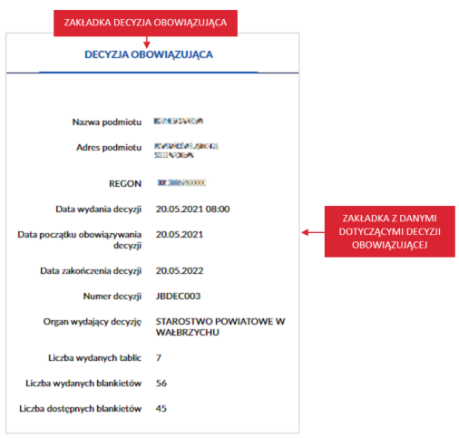

Decyzja zakończona
Zakładka z danymi dotyczącymi decyzji zakończonej zawiera informacje dotyczące decyzji, listy tablic/blankietów, listy pojazdów dotyczących wyłącznie decyzji zakończonej.
Pamiętaj! Dane dotyczące decyzji zakończonej, będą wyświetlane w zakładce dopiero po zakończonej decyzji. Decyzja zakończona widoczna jest w aplikacji tylko przez 60 dni.
Aby wyświetlić dane dotyczące decyzji zakończonej, kliknij kursorem myszy w zakładkę Decyzja zakończona.
Wygląd zakładki, gdy nie ma jeszcze zakończonej decyzji.
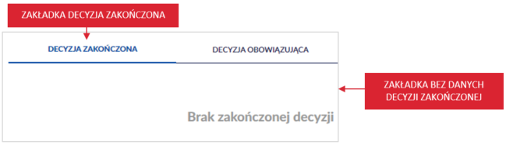
Wygląd i opis zakładki, gdy jest już zakończona decyzja.
Decyzja zakończona zawiera informacje:
- Nazwa podmiotu lub Imię pierwsze, Imię drugie, Nazwisko,
- Adres podmiotu,
- REGON lub PESEL lub dane zagranicznego dokumentu potwierdzającego tożsamość,
- Data wydania decyzji,
- Data wydania załącznika B (tylko jeśli był wydany),
- Data początku obowiązywania decyzji,
- Data zakończenia decyzji,
- Numer decyzji,
- Organ wydający decyzję,
- Liczba tablic,
- Liczba wydanych blankietów,
- Liczba zużytych blankietów,
W przypadku uchylenia decyzji przez starostę, dodatkowo wyświetlać się będą informacje:
- Blokada wydania decyzji,
- Data doręczenia uchylenia decyzji,
- Data uchylenia decyzji,
- Organ uchylenia decyzji,
- Powód uchylenia.
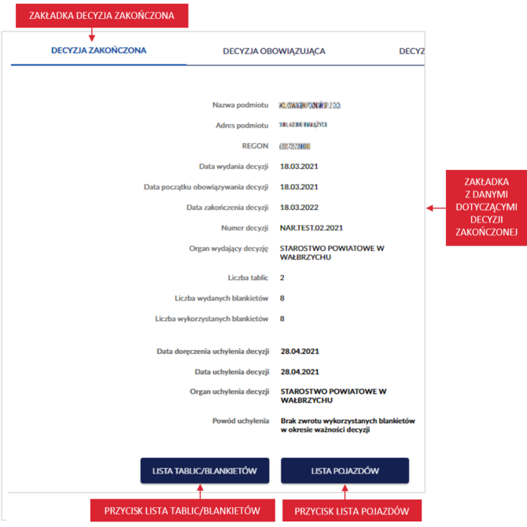
W zakładce dostępne są również dwa przyciski:
- „Lista tablic/blankietów” – po kliknięciu kursorem myszy, wyświetla się lista tablic z decyzji zakończonej.
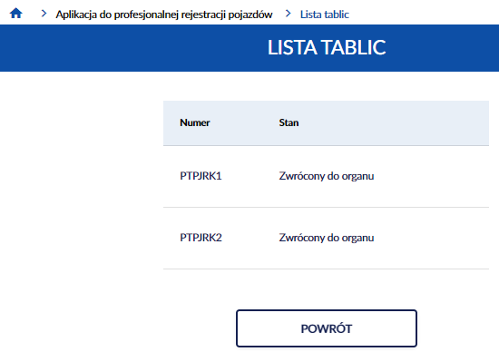
LISTA TABLIC Z DECYZJI ZAKOŃCZONEJ
POWRÓT DO ZAKŁADKI Z DANYMI DECYZJI ZAKOŃCZONEJ

Po kliknięciu kursorem myszy w przycisk „Powrót”, powrócisz do zakładki z danymi decyzji zakończonej.
- „Lista pojazdów” – po kliknięciu kursorem myszy, wyświetli się lista pojazdów z decyzji zakończonej.
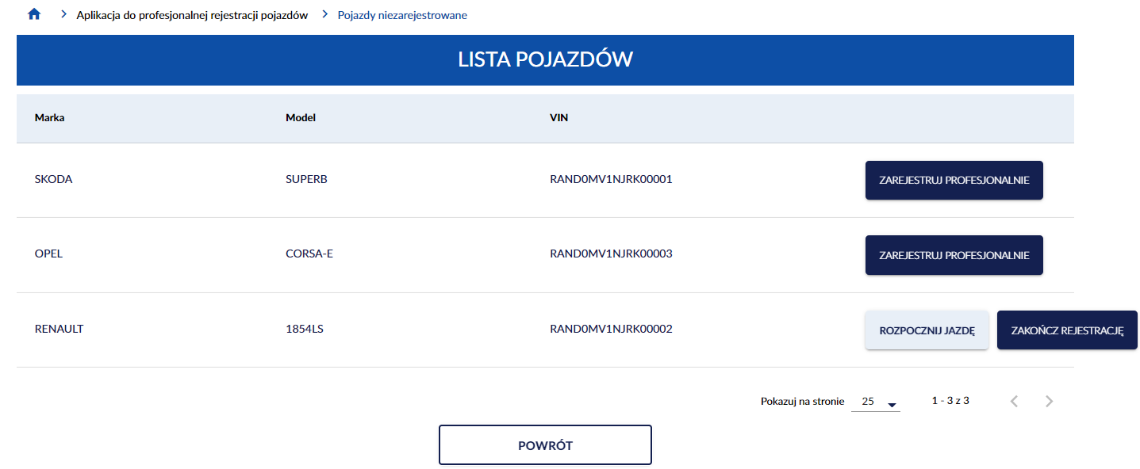
LISTA POJAZDÓW Z DECYZJI ZAKOŃCZONEJ

POWRÓT DO ZAKŁADKI Z DANYMI DECYZJI ZAKOŃCZONEJ

PRZYCISK ZAREJESTRUJ POJAZD

PRZYCISK ZAKOŃCZ REJESTRACJĘ

PRZYCISK ROZPOCZNIJ JAZDĘ

Po kliknięciu kursorem myszy w przycisk „Powrót”, powrócisz do zakładki z danymi decyzji zakończonej.

Decyzja nadchodząca
Zakładka z danymi dotyczącymi decyzji nadchodzącej, zawiera informacje dotyczące decyzji, listy tablic/blankietów dotyczących wyłącznie decyzji nadchodzącej.
Pamiętaj! Dane dotyczące decyzji nadchodzącej, będą wyświetlane w zakładce dopiero po wydaniu nowej jeszcze nie obowiązującej decyzji.
Aby wyświetlić dane dotyczące decyzji nadchodzącej, kliknij kursorem myszy w zakładkę Decyzja nadchodząca.
Wygląd zakładki, gdy nie ma jeszcze nadchodzącej decyzji.
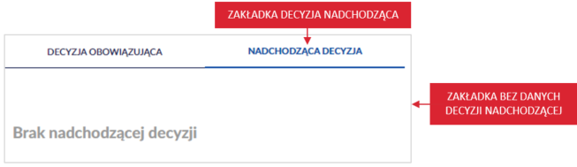
Wygląd i opis zakładki, gdy jest już nadchodząca decyzja.
Decyzja nadchodząca zawiera informacje:
- Nazwa podmiotu lub Imię pierwsze, Imię drugie, Nazwisko,
- Adres podmiotu,
- REGON lub PESEL lub dane zagranicznego dokumentu potwierdzającego tożsamość,
- Data wydania decyzji,
- Data początku obowiązywania decyzji,
- Data zakończenia decyzji,
- Numer decyzji,
- Organ wydający decyzję,
- Liczba tablic,
- Liczba wydanych blankietów.
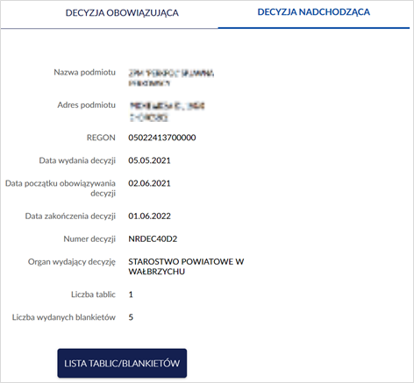
ZAKŁADKA Z DANYMI DOTYCZĄCYMI DECYZJI NADCHODZĄCEJ
PRZYCISK LISTA TABLIC/BLANKIETÓW
W zakładce dostępny jest również przycisk:
- „Lista tablic/blankietów” – po kliknięciu kursorem myszy, wyświetla się lista tablic z decyzji nadchodzącej.
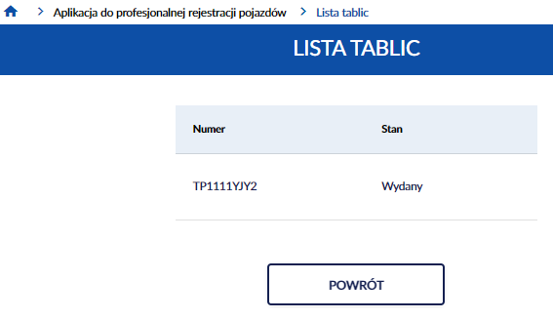
LISTA TABLIC Z DECYZJI NADCHODZĄCEJ
POWRÓT DO ZAKŁADKI Z DANYMI DECYZJI NADCHODZĄCEJ

Wyświetl listę powiadomień
Aby wyświetlić listę powiadomień, na stronie głównej Aplikacji do profesjonalnej rejestracji pojazdów, kliknij kursorem myszy w przycisk „Powiadomienia”, który znajduje się w nagłówku strony.
Przycisk „Powiadomienia” zawiera również ikonkę ilości powiadomień, na przykład „”.
Pamiętaj! W powiadomieniach będzie do pobrania raport z zakończonej decyzji.
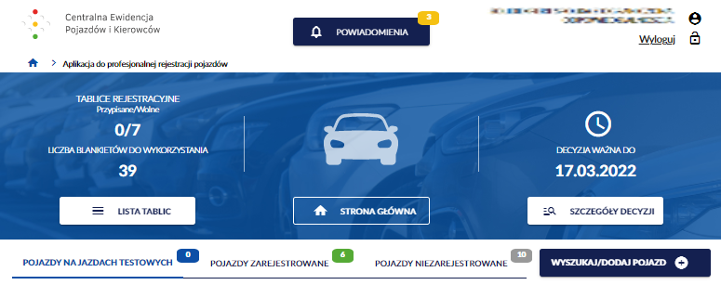
PRZEJŚCIE DO LISTY POWIADOMIEŃ
Wyświetla się strona Powiadomienia z listą powiadomień.
W ramach powiadomień otrzymasz m.in. powiadomienie o:
- zatrzymaniu profesjonalnego dowodu rejestracyjnego albo blankietu profesjonalnego dowodu rejestracyjnego,
- uchyleniu decyzji o profesjonalnej rejestracji,
- o możliwości pobrania raportu z zakończonej decyzji.
Na liście dostępne są:
- Nadawca – typ podmiotu generującego (wysyłający) powiadomienie;
- Tytuł – informacja czego dotyczy powiadomienie:
- Link „Rozwiń” – szczegółowo opisany w rozdziale 15.1.,
- Link „Zwiń” – szczegółowo opisany w rozdziale 15.1.
- Data – data i godzina zdarzenia;
- Priorytet:
- Normalny – standardowy komunikat, oznaczony kolorem zielonym,
- Wysoki – komunikat niezbędny do podjęcia decyzji administracyjnej, oznaczony kolorem pomarańczowym,
- Bardzo wysoki – przeterminowana decyzja, oznaczony kolorem czerwonym;
- Rodzaj:
- Wiadomość dnia – wiadomość dnia od administratora systemy CEPiK 2.0,
- Raport – raport z zakończonej decyzji,
- Powiadomienie – powiadomienie z modułów dziedzinowych CEPiK 2.0, na przykład powiadomienie o zatrzymaniu dokumentu przez policję,
- Niezgodność – niezgodność danych w ewidencji CEPiK 2.0,
- Dokumentacja – dokumentacja od administratora systemu CEPiK 2.0;
- Liczba załączników,
- Status:
- Publikowany.
Pod listą dostępny jest przycisk „Powrót”, po kliknięciu wracasz do strony głównej aplikacji.
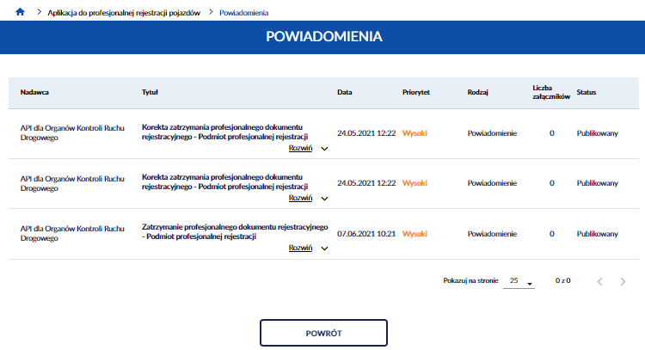
POWRÓT DO STRONY GŁÓWNEJ APLIKACJI
LISTA POWIADOMIEŃ

Odczytaj powiadomienie
Aby odczytać powiadomienie na stronie z listą powiadomień, kliknij kursorem myszy w link „Rozwiń”. Link znajduje się przy tytule powiadomienia.
PRZEJŚCIE DO SZCZEGÓŁÓW POWIADOMIENIA
Po kliknięciu w link „Rozwiń” wyświetlają się szczegółowe informacje dotyczące wybranego powiadomienia. Dostępny jest również przycisk „Oznacz jako przeczytane”, który szczegółowo opisany jest w rozdziale 15.2.
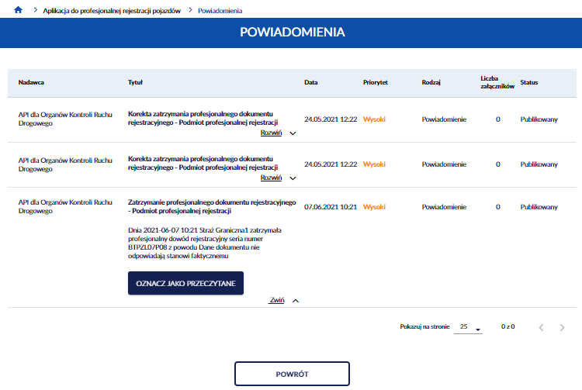
SZCZEGÓŁOWE INFORMACJE WYBRANEGO POWIADOMIENIA
Aby ukryć szczegółowe informacje dotyczące wybranego powiadomienia, kliknij kursorem myszy w link „Zwiń”.
UKRYCIE SZCZEGÓŁÓW POWIADOMIENIA

Oznacz powiadomienie jako przeczytane
Aby oznaczyć powiadomienie jako przeczytane, na liście powiadomień, w wyświetlanych szczegółach wybranego powiadomienia, kliknij kursorem myszy w przycisk „Oznacz jako przeczytane”.
Pamiętaj! Po oznaczeniu powiadomienia jako przeczytane, wybrane powiadomienie znika z listy powiadomień i nie ma możliwości jego ponownego odczytania. Dlatego oznaczaj przeczytanie wiadomości dopiero wtedy, kiedy upewniłeś się, że ani ty ani nikt inny z twojej organizacji nie będzie dłużej potrzebował dostępu do przekazanego powiadomienia.
W powiadomieniu m.in. przyjdzie informacja o możliwości pobrania raportu z zakończonej decyzji. Dlatego najpierw pobierz ten raport i zapisz go na dysku swojego komputera. Oznacz powiadomienie tylko wtedy, gdy inne osoby z Twojej organizacji nie potrzebują mieć dostępu do raportu.
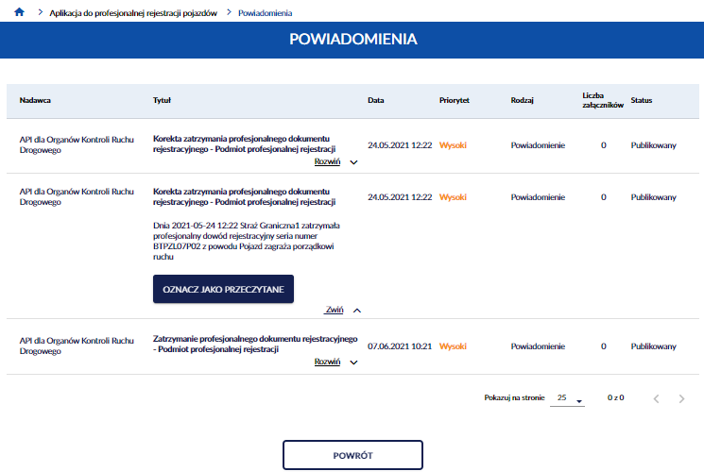
OZNACZENIE POWIADOMIENIA JAKO PRZECZYTANE
WYBRANE POWIADOMIENIE DO OZNACZENIA JAKO PRZECZYTANE
Po kliknięciu w przycisk „Oznacz jako przeczytane” wyświetla się lista powiadomień ale już bez wybranego powiadomienia. Ikonka ilości powiadomień, zmienia swoją wartość w tym przypadku na „ ”; gdyż na liście wyświetlają się już tylko dwa powiadomienia.
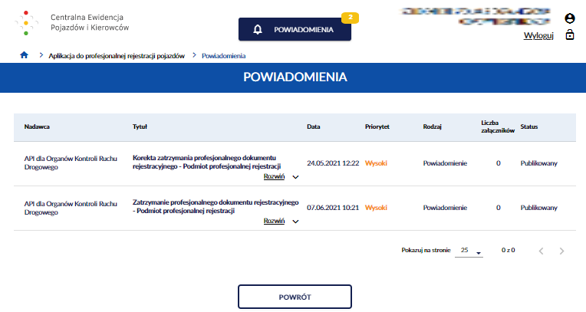
IKONKA ILOŚCI POWIADOMIEŃ

Pobranie raportu z zakończonej decyzji
Aby pobrać raport z zakończonej decyzji, na liście powiadomień w wyświetlanych szczegółach powiadomienia o tytule Wykonanie raportu zrealizowanych profesjonalnych rejestracji w ramach decyzji, kliknij kursorem myszy w link o nazwie np. „3821637757203884_2021.30.21_357222.Csv”. Raport jest w formacie csv.
Pamięta! Pobierz raport z zakończonej decyzji i zapisz na dysku swojego komputera.
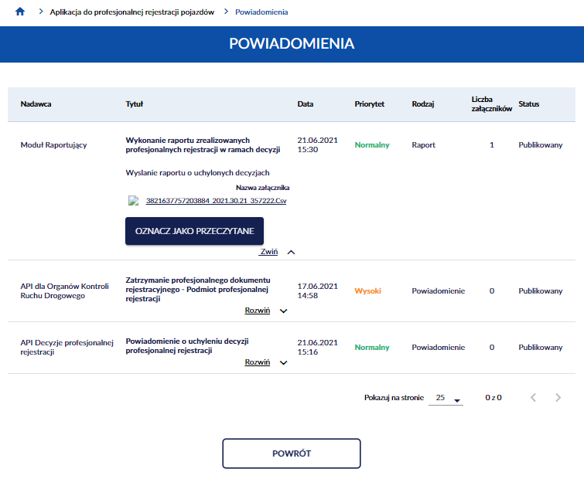
RAPORT Z ZAKOŃCZONEJ DECYZJI DO POBRANIA
WYBRANE POWIADOMIENIE W KTÓRYM JEST RAPORT DO POBRANIA

Elementy, na które trzeba zwrócić szczególną uwagę w aplikacji
Ważne informacje:
- Decyzja zakończona widoczna jest w aplikacji tylko przez 60 dni.
- Zakończenie profesjonalnej rejestracji oznacza zakończenie ważności dokumentu przed upływem terminu ważności. Po wykonaniu tej operacji można wydać nowy dokument profesjonalnej rejestracji.
- Po oznaczeniu powiadomienia jako przeczytane, wybrane powiadomienie znika z listy powiadomień i nie ma możliwości jego ponownego odczytania. Dlatego oznaczaj przeczytanie wiadomości dopiero wtedy, kiedy upewniłeś się, że ani ty ani nikt inny z twojej organizacji nie będzie dłużej potrzebował dostępu do przekazanego powiadomienia. Jest to szczególnie ważne w przypadku raportu z zakończonej decyzji!
- Anulowanie czynności usunie wprowadzoną czynność z systemu na stałe.
- Korekta zmienia wprowadzone wcześniej dane.
- Rejestrować pojazdy można tylko w dacie aktualnej.
- Jazdy testowe można odnotować tylko w dacie aktualnej.
- Ważność jazdy testowej lub PDR nie może wykraczać poza termin ważności decyzji.
- Certyfikat jest ważny przez dwa lata – po upływie daty ważności certyfikatu nie będzie możliwości dostępu do systemu i prowadzenia wykazu – dlatego pilnuj daty ważności i na dwa miesiące przed jej upływem złóż wniosek o odnowienie certyfikatu. Szczegóły znajdziesz na cepik.gov.pl (www.cepik.gov.pl/si-cepik-2.0/certyfikaty-informacje-ogolne ).
- Aplikacja nie pozwoli wpisać danych wstecznie. Pojazd zarejestrowany profesjonalnie przed dniem wejścia w życie przepisów o prowadzeniu elektronicznego wykazu tj. przed dniem 11 lipca 2021 r., który ma ważny profesjonalny dowód rejestracyjny, może zostać wpisany do aplikacji wyłącznie w przypadku wykonania nowej profesjonalnej rejestracji i przypisania mu nowego blankietu profesjonalnego dowodu rejestracyjnego. Obowiązujące przepisy nie wymagają jednak wykonania dla pojazdów posiadających ważny PDR wydany przed 11.07.2021 r. ponownej rejestracji i mogą być użytkowane w ramach profesjonalnej rejestracji do końca ważności PDR.

